АЛЬТЕРНАТИВНАЯ СТОИМОСТЬ

Основные понятия. Альтернативная стоимость (альтернативная ценность, цена выбора). Недополученная выгода.
Дополнительные понятия. Вмененные затраты (как термин управленческого учета).
Основные умения. Вычислять альтернативную стоимость и недополученную выгоду в условных ситуациях. Вычислять полную цену ресурсов, используя альтернативную стоимость. Применять альтернативную стоимость при принятии решений в условных примерах и простых жизненных ситуациях. Определять параметры равновесия (безразличия) в ситуациях, когда стоимости альтернатив равны.
Дополнительные умения. Вычислять вмененные затраты.

Теоретический материал
Альтернативной стоимостью (или ценностью) (opportunity cost) называют ценность лучшей из альтернатив, которыми мы жертвуем, делая выбор. Суть альтернативной стоимости заключается в том, что в расчет принимаются только две лучшие альтернативы и альтернативной стоимостью выбранной альтернативы является ценность отвергнутой альтернативы для лица, принимающего решения.
Первое. В любой ситуации выбора имеется несколько альтернатив. Обозначим их следующим образом:
A1, А2, А3, ... , А_{N}.
Если вам кажется, что альтернативы какому-то решению нет, то вспомните, что всегда можно купить или отказаться от покупки, строить или не строить и вообще делать или не делать.
Второе. Каждое лицо, принимающее решение (ЛПР), имеет свои предпочтения при выборе среди данных альтернатив. Допустим, эти предпочтения таковы, что первая альтернатива для ЛПР лучше второй, вторая лучше третьей и т. д.:
А, > А₂ > А₃ > ... > A_{N}.
Третье. Экономическая теория считает ЛПР рациональным. Поэтому он выберет альтернативу А₁
Четвертое. Лучшей из отвергнутых альтернатив является А₂ Альтернативной стоимостью выбора А₁ будет ценность А₂, которую можно обозначить через U(A₂).
Пятое. Оставшиеся альтернативы не имеют значения для определения величины альтернативной стоимости.
Альтернативная стоимость объективна и субъективна одновременно. Она объективна потому, что существует всегда, когда люди выбирают. Вместе с тем значение альтернативной стоимости - категория субъективная, так как зависит от того, кто делает выбор.
Терминология. В отечественной литературе для обозначения альтернативной стоимости употребляются также следующие варианты перевода с английского (opportunity cost): «вмененные издержки», «издержки упущенных возможностей», «стоимость возможности», «альтернативные издержки», «цена выбора».
Альтернативная стоимость и упущенная выгода. Часто спрашивают, какова альтернативная стоимость того или иного решения (варианта), и на этот вопрос, по сути, есть два правильных ответа! Например, вы отказались от работы продавцом мороженого с зарплатой 200 р. в июле в пользу работы в рекламном агентстве всего за 150 р. Альтернативной стоимостью, по определению, будет 200 р., а упущенной выгодой будет 50 р. Поэтому мы вынуждены в задачах, где ценность выражается в денежных единицах, различать:
собственно альтернативную стоимость как полную количественную (при необходимости включающую и некоторые качественные параметры) оценку всей упущенной выгоды (как ценности лучшей из отвергнутых альтернатив) и
упущенную выгоду как оценку разницы между выбранной и наилучшей из оставшихся альтернатив.

Правило вычислений:__________________________________________________
Если альтернативы имеют денежные оценки, то целесообразно оперировать разницей между денежными оценками выбранной альтернативы и лучшей из отвергнутых альтернатив и тем самым фактически оценивать упущенную выгоду. Для сравниваемых альтернатив можно игнорировать в расчетах общие статьи затрат. Главное, принять правильное решение и определить выигрыш или проигрыш, а не формально подсчитать затраты тем или иным способом.
_____________________________________________________________________________

Альтернативные затраты и цены ресурсов. Затраты для экономиста всегда являются альтернативными. Помните, что даже если ресурсы не используются, то мы несем затраты и эти затраты являются альтернативными. Они показывают недополученный доход от наилучшего альтернативного применения этих ресурсов. Принцип альтернативных затрат диктует такие цены ресурсов, которые соответствуют их наилучшему для продавца использованию. Даже если эти ресурсы применяются в данный момент времени не лучшим способом. Например, вы в течение года держали деньги в тумбочке. Спрашивается, во сколько вам это обошлось? Казалось бы, затрат нет, но вы недополучили по меньшей мере сумму банковского процента. Поэтому, если у вас нет лучшей альтернативы для применения денег, то их ценой будет банковский процент. Аналогично дело обстоит с любым видом ресурсов, допускающих альтернативные способы использования. Поэтому ценность любого блага определяется наилучшей альтернативой его использования.
Вмененные затраты. При учете альтернативной стоимости в управленческих решениях может использоваться термин вмененные затраты. В управленческом учете, в частности в учете затрат на производство, вмененные затраты возникают при вытеснении одним видом продукции другого вида. Чаще всего это связано с конкуренцией за дефицитное оборудование. В этом случае вмененные затраты равны недополученной прибыли, которую можно было получить от реализации вытесненной продукции.
Например, фирма выпускает карандаши и шариковые ручки на одном и том же оборудовании. Цена карандаша составляет 10 р. и не зависит от объема продаж карандашей и ручек. Затраты на производство карандаша постоянны и равны 6 р. за штуку. На оборудовании фирмы в единицу времени можно произвести либо одну ручку, либо два карандаша. Вмененные затраты связаны только с вытеснением в производстве одного товара другим. Таким образом, вмененные затраты на производство одной ручки составляют 2 (10 - 6) = 8 р. Иллюстрируем важность вмененных затрат следующим примером. Допустим, что прибыль от выпуска одной ручки равна 7 р. Ясно, что производство ручек будет менее выгодно, так как два карандаша принесут 8 р. прибыли. Тот же результат можно получить, используя вмененные затраты: 7 - 8 = - 1 р., т. е. этот вариант приносит экономический убыток, если принимать во внимание все возможные альтернативы. Это означает, что производство ручек экономически убыточно, несмотря на то что оно приносит бухгалтерскую прибыль.

Учимся решать экономические задачи
Типы задач:
- «время - деньги»: стоимостная оценка времени; определение цен других ресурсов;
- вычисление альтернативной стоимости и упущенной выгоды для вариантов в- некоторых ситуациях (обучения, работы, строительства и др.);
- вычисление параметров равновесия (безразличия) в ситуациях равенства альтернативных стоимостей (упущенной выгоды) при принятии решений;
- расчет вмененных затрат.

1А Иван отказался от работы столяром с зарплатой 12 тыс. р. в год и отказался от работы референтом за 10 тыс. р. в год. Вместо этого он поступил в колледж с годовой платой за обучение в размере 6 тыс. р. Половину платы за обучение Ивану компенсирует государство. Какова упущенная выгода обучения, если принять во внимание только этот год?
Обсуждение и решение.
Экономисты предполагают, что человек рационален. Поэтому наилучшим из мест работы наш Иван считает то, которое приносит ему больше денег. Ведь о других его предпочтениях нам ничего не известно.
Упущенная выгода есть недополученный доход плюс прямые затраты. Лучшая из отвергнутых альтернатив должна была бы принести ему 12 тыс. р. в год, тогда как выбранная альтернатива - обучение в колледже - «уносит» 3 тыс. р., т. е. 6 тыс. р. за вычетом того, что берет на себя государство (6 - 3). В результате упущенная выгода равна 12 + 3 = 15 тыс. р.
Прочие затраты Ивана неизвестны. Поэтому в данном случае альтернативная стоимость лучше всего оценивается через упущенную выгоду.

1Б. На путешествие самолетом из Москвы в Амстердам менеджер тратит сутки с учетом сопутствующих затрат времени. Поездка в поезде займет двое суток. Авиабилет стоит 300 долл., а железнодорожный билет - 180 долл. Во время передвижения менеджер был лишен возможности зарабатывать.
а) Какой способ передвижения дешевле для менеджера, зарабатывающего 150 долл. каждый день вне зависимости от того, выходной он или рабочий?
б) При каком дневном заработке менеджера ему будет безразличен выбор средства передвижения из Москвы в Амстердам?
Решение:
а) Решим эту задачу двумя способами. Первый способ основан на сравнении полных затрат (альтернативных затрат):
Статьи затрат | Самолет | Поезд
1. Недополученный заработок | 150 долл. | 300 долл.
2. Прямые затраты (цена билета) | 300 долл. | 180 долл.
Итого: | 450 долл. | 480 долл.

Второй способ принимает во внимание только различия между вариантами:
Статьи затрат | Самолет | Поезд
1. Недополученный заработок | 0 долл. | 150 долл.
2. Прямые затраты (цена билета) | 300 долл. | 180 долл.
Итого: | 300 долл. | 330 долл.

Результат, естественно, не меняется в зависимости от способа решения: авиабилет дешевле на 30 долл.
б) Обозначим через W неизвестный дневной заработок менеджера. Тогда безразличие двух вариантов пути достигается при
300 + W= 180 + 2W.
Откуда находим W = 120 долл.
Ответ: а) Авиабилет дешевле на 30 долл. б) 120 долл.

КРИВАЯ ПРОИЗВОДСТВЕННЫХ ВОЗМОЖНОСТЕЙ
Основные понятия. Кривая (граница) производственных возможностей. Факторы, влияющие на форму и сдвиги кривой производственных возможностей.
Дополнительные понятия. Закон возрастающих альтернативных затрат.
Основные умения. Строить, анализировать и применять кривую производственных возможностей в решении задач.
Дополнительные умения. Применять закон возрастающих альтернативных затрат в решении задач.

Теоретический материал
Кривая, или граница, производственных возможностей (КПВ) иллюстрирует проблему выбора в условиях ограниченных ресурсов. Эта экономическая модель основана на концепции альтернативной стоимости.
Кривая производственных возможностей показывает максимально возможное производство одного продукта при фиксированном выпуске другого продукта и при полном и наилучшем использовании фиксированных ресурсов.
Предположения модели:
1) Фирма или страна в целом производят только два продукта. Является ли это предположение корректным? Да. Этот прием называется агрегированием и широко распространен в экономике. Вся экономическая статистика основана на этом принципе: легковые автомобили, зерновые культуры, продукция тяжелого машиностроения - все это агрегаты. Можно использовать и другую абстракцию. Выбирают два продукта, а производство остальных фиксируют. В любом случае можно анализировать выбор между двумя продуктами.
2) Полное использование ограниченных ресурсов трактуется как наилучшее их использование. Это значит, что при фиксированном выпуске одного продукта ресурсы используются так, чтобы максимизировать выпуск другого.
Ограничения и возможности модели:
С одной стороны, модель предельно абстрактна. В реальной жизни КПВ не строят. Поэтому она непригодна даже для приближенных вычислений, тем более для точных вычислений чего-либо в экономической действительности.
С другой стороны, кривая производственных возможностей иллюстрирует принцип выбора в условиях ограниченности ресурсов. Она учит нас правильной логике выбора.
Закон возрастающих альтернативных затрат. Модель кривой производственных возможностей позволяет показать такой неочевидный закон, как закон возрастающих альтернативных затрат. Он может быть выражен одной фразой: «Чем выше в гору, тем тяжелее подъем».
При полном и наилучшем использовании ресурсов по мере увеличения производства одного продукта для получения каждой следующей (дополнительной) его единицы приходится отказываться от другого продукта во все большем количестве.
Кривая производственных возможностей представляет собой выпуклую функцию, точнее, не вогнутую, что объясняется ростом альтернативных затрат по мере увеличения производства одного продукта.
Математическая справка: выпуклые функции_____________________________
Выпуклой называют функцию, при соединении любых двух точек которой получившийся отрезок прямой лежит под графиком функции или, в крайнем случае, совпадает с ним. Математически это Условие записывается так:
aF(x) + (1 - а) х F(y) ≤ F[ax + (1 - a) x y].
_____________________________________________________________________________
Выпуклость кривой производственных возможностей объясняется законом возрастающих альтернативных издержек, а не наоборот. Дело в том, что наиболее полное использование ресурсов предполагает специализацию и наилучшее их использование. Дополнительное вложение ресурсов для производства одного продукта дает меньший удельный эффект (эффект на единицу продукции) по сравнению с использованными в первую очередь ресурсами. Этот закон лучше всего иллюстрируется на знаменитом примере «пушек» и «масла». По мере все более полного использования ресурсов в процесс производства «пушек» вовлекаются все менее качественные ресурсы (менее качественный металл, менее талантливые в этом деле люди и т. д.). Таким образом, на единицу пожертвованного «масла» приходится все меньше «пушек». В шутку можно сказать, что последнюю пушку придется делать из масла.
Кривая производственных возможностей и прогресс (факторы сдвигов КПВ). Кривая производственных возможностей не является неподвижной. С ростом научно-технического прогресса или доступных ресурсов она сдвигается вправо и вверх, при уменьшении ресурсов граница производственных возможностей смещается влево и вниз.

Учимся решать экономические задачи
Типы задач:
- построение кривых производственных возможностей задач: (КПВ) на основании различных данных об альтернативных возможностях производителей;
- анализ возможностей построения КПВ по исходным данным;
- анализ кривых производственных возможностей.

2A. На одном однородном поле фермер может произвести 300 т картофеля или 100 т пшеницы, а на другом однородном поле везде альтернативная стоимость выращивания 1 т пшеницы равна 2 т картофеля при максимальном производстве картофеля, равном 400 т.
а) Какова альтернативная стоимость производства 1 т пшеницы на первом поле?
б) Построить кривую производственных возможностей для каждого поля.
в) Построить кривую общих производственных возможностей фермера.
Обсуждение и решение:
а) На первом поле, пожертвовав одной тонной пшеницы, фермер высвободил площадь для выращивания трех тонн картофеля. Следовательно, альтернативная стоимость производства 1 т пшеницы на первом поле равна 3 т картофеля. И, наоборот, 1 т картофеля стоит 1/3 т пшеницы.
Примечание. В дальнейшем предлагаем обозначать такое соотношение альтернативных стоимостей как 1П = 3К.
б) Построение кривой производственных возможностей для каждого поля очевидно. Кривой производственных возможностей будет прямая (это частный случай выпуклой кривой), соединяющая точки максимального производства пшеницы и наибольшего производства картофеля. Обозначим на первом поле эти точки следующим образом: (0П, 300К) и (100П, 0К).
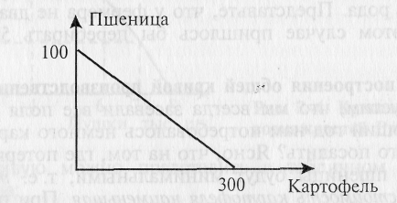
Рис. 2-1. Кривая производственных возможностей первого поля
Обоснование: Поле можно разделить в любой пропорции. На одной части посеять пшеницу, а на другой посадить картофель.
Альтернативная стоимость единицы пшеницы на втором поле выражается следующим соотношением: 1П = 2К. В результате максимальное производство на этом поле пшеницы равно 200 т (400 / 2 = 200). Кривая производственных возможностей строится аналогично.
в) Построение общей кривой производственных возможностей может вызвать затруднения. Ключом к решению является понятие альтернативной стоимости. Максимум производства пшеницы на двух полях очевиден - это 100 + 200 = 300, если засеять оба поля пшеницей. Аналогично можно найти максимум производства картофеля. Таким образом, две точки КПВ мы получили: (300П, 0К) и (0П, 700К).
Что делать далее? Можно предложить два варианта использования производственных ресурсов:
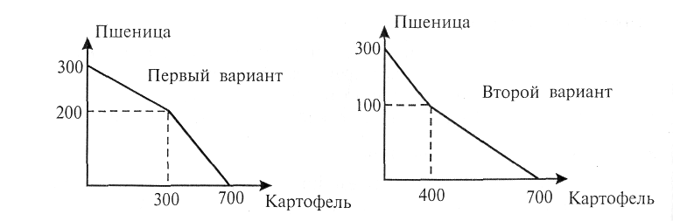
Рис. 2-2. Два варианта использования ресурсов

Ясно, что первый вариант дает верное решение, а второй - нет, так как в первом получается выпуклая кривая, а во втором - нет.
Но это еще не все. Нужен более совершенный алгоритм решения задач подобного рода. Представьте, что у фермера не два, а пять полей. Ведь в этом случае пришлось бы перебирать 5! = 120 вариантов.
Алгоритм построения общей кривой производственных возможностей. Допустим, что мы всегда засевали все поля пшеницей, а на следующий год нам потребовалось немного картофеля. На каком поле его посадить? Ясно, что на том, где потери в виде недополученной пшеницы будут минимальными, т.е. там, где альтернативная стоимость картофеля наименьшая. При построении решения приведенной выше задачи следует посадить на первом поле. Если не хватит этого поля, то остаток картофеля надо посадить на поле со следующим по возрастанию значением альтернативной стоимости картофеля и т.д.
Например, если у фермера три поля, то графически процесс можно иллюстрировать так:
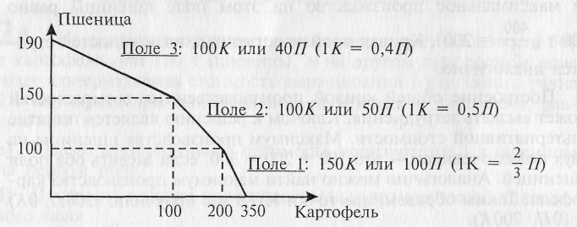
Рис. 2-3. Пример построения общей кривой производственных возможностей

Верхний треугольник соответствует полю 3, где стоимость картофеля минимальна (1К=0,4П). Второй треугольник соответствует полю 2, где стоимость картофеля следующая по возрастанию.

2Б. Королевство Рубляндия производит два знаменитых продукта: «масло» (образ мирной продукции) и «пушки» (образ военной продукции) и имеет следующую границу годовых производственных возможностей (рис. 2-4).
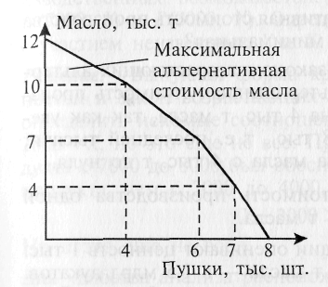
Рис. 2-4. Кривая производственных возможностей Рубляндии

Эту кривую можно представить в табличном виде по точкам перелома:
Масло | 12 | 10 | 7 | 4 | 0
Пушки | 0 | 4 | 6 | 7 | 8

1) Каково максимально возможное производство пушек?
Ответ: Максимальное количество пушек, которое может быть произведено в Рубляндии, составляет 8 тыс. штук при отсутствии производства масла.
2) Сколько может быть произведено пушек при производстве 7 тыс. т масла?
Ответ: При производстве 7 тыс. т масла не может быть выпущено более 6 тыс. пушек.
3) Найти альтернативную стоимость увеличения производства пушек с 6 тыс. до 7 тыс. в год.
Ответ: Альтернативной стоимостью увеличения производства пушек с 6 тыс. до 7 тыс. в год будет уменьшение производства масла на 3 тыс. т в год (7 - 4 = 3). 4) На сколько может быть увеличен выпуск масла при производстве 4 тыс. т масла и 4 тыс. штук пушек?
Ответ: Выпуск масла может быть увеличен до 10 тыс. т, что даст прирост выпуска на 6 тыс. т.
5) Можно ли произвести с помощью имеющихся ресурсов 6,7 тыс. пушек и 5,5 тыс. т масла?
Ответ: Нет, нельзя, поскольку на кривой производственных возможностей выпуску 5,5 тыс. т масла соответствует производство 6,5 тыс. пушек. Постройте соответствующий график.
6) Какова максимальная альтернативная стоимость производства одной тысячи пушек? Какова - минимальная?
Ответ. В соответствии с законом возрастающих альтернативных затрат максимальная альтернативная стоимость производства одной тысячи пушек равна 4 тыс. т масла, так как увеличение выпуска пушек с 7 до 8 тыс., т. е. последней тысячи, ведет к уменьшению производства масла с 4 тыс. т до нуля.
Минимальная альтернативная стоимость производства одной тысячи пушек составляет 0,5 тыс. т масла.
7) Ведущие специалисты Рубляндии оценивают ценность 1 тыс. пушек в 1 млрд дукатов, а 1 тыс. т масла - в 1,5 млрд дукатов. Сколько нужно произвести пушек и масла, чтобы их общая ценность была наибольшей?
Ответ: Самый простой путь - это перебор точек перегиба. В результате нужно произвести пушек в количестве 4 тыс. штук, а масла - 10 тыс. т. Таким образом, общая ценность принятого королем решения оценивается в 19 млрд дукатов.

2В. Могут ли следующие точки лежать на одной кривой производственных возможностей: А(15,3), В(8, 13), С(13, 6), D(5, 12)?
Ответ: Нет, не могут. Возможны два способа решения.
Способ 1 (графический). Если точки принадлежат некоторой кривой производственных возможностей, то, соединив эти точки, мы получим выпуклую кривую. В данном случае, соединив указанные точки, мы имеем кривую, которая не является выпуклой.
Способ 2 (аналитический). Заметим, что точки D и В связаны таким образом, что из точки D в точку В можно попасть, только увеличив сразу две координаты. Чего не может быть для точек кривой производственных возможностей.
Все эти методы не идеальны. Представьте себе, что в задаче указаны 23 точки. Что делать?
Общий алгоритм (аналитический). Расположить все точки по возрастанию одной из координат. Тогда, если они могут принадлежать некоторой кривой производственных возможностей, числа по другой координате будут убывать в соответствии с законом возрастающих альтернативных затрат. Если же этого нет, то данные точки не могут принадлежать никакой кривой производственных возможностей.

2Г*. Допустим, точки А, Б, В и Г лежат на одной кривой производственных возможностей: А(4000, 11000), Б(8000, 3000), В(7000, X) и Г(3000, Y). Определить полный набор соотношений с участием неизвестных X и Y.
Решение: Выпуклая форма кривой производственных возможностей и закон возрастающих альтернативных затрат позволяют определить искомые соотношения. Ясно, что X < Y, 11 000 < Y, 3000 < X, но это еще не все. Прирост производства первого продукта с 7000 до 8000 был обеспечен большими потерями второго продукта, чем с 3000 до 4000, т. е.
Х-3000 > Y - 11000.
Но и это еще не все.
Для удобства анализа расположим точки в таблице по возрастанию первой координаты:
Г | 3000 | Y
А | 4000 | 11 000
В | 7000 | X
Б | 8000 | 3000

Обратите внимание на расстояние по первой координате между точками В и А. Оно составляет 3000 единиц и в три раза больше, чем расстояние между точками А и Г, а также между точками В и Б. Поэтому
X - 3000 ≥ 1/3(11 000 - X) ≥ Y - 11 000.
Ответ: Y > 11 000 > X > 3000 и
X - 3000 ≥ (11 000 - X) ≥ Y - 11 000.

ОБМЕН
Основные понятия. Выгоды добровольного обмена. Абсолютное преимущество. Сравнительное преимущество.
Основные умения. Различать и измерять абсолютное и сравнительное преимущество.
Дополнительные умения. Анализировать и вычислять выгоду от обмена на условных примерах. Строить кривые производственных возможностей с учетом обмена.

Теоретический материал
Добровольный обмен взаимовыгоден. Торговля - это сделка, в которой, как правило, выигрывают обе стороны. Поэтому у каждого есть стимул к специализации и обмену.
1. Абсолютные преимущества. Страна (или фирма) имеет абсолютное преимущество в производстве определенных товаров и услуг перед другой страной (или фирмой), если ее производительность выше. Например, США имеют абсолютное преимущество перед Россией в производстве пшеницы, а Россия, в свою очередь, имеет абсолютное преимущество перед Украиной в добыче природного газа.
Абсолютное преимущество - способность производить больше единиц данного продукта с теми же затратами ресурсов, или, что одно и то же, производить единицу продукта с меньшими затратами ресурсов.
2. Сравнительные преимущества. Взаимовыгодный обмен основывается на сравнительных преимуществах. Впервые принцип сравнительного преимущества был сформулирован для международной торговли в начале XIX в. Давидом Рикардо. Иметь сравнительное преимущество в производстве какого-либо товара означает, что вы его производите с меньшими альтернативными затратами, чем другие.
Сравнительное преимущество в производстве определенных товаров и услуг означает способность производить их с меньшими альтернативными затратами по сравнению с другими экономическими субъектами (людьми, фирмами, государствами).
3. Пропорции взаимовыгодного обмена. Каждая страна в результате торговли своим товаром должна получить больше другого товара, чем сможет его произвести, отказавшись от производства первого товара. Таким образом, взаимовыгодная пропорция обмена лежит в интервале от меньшей альтернативной стоимости в одной стране до большей альтернативной стоимости в другой. Безубыточная торговля включает и крайние точки этого интервала.
Как измерять выгоду от торговли? На этот вопрос наиболее общим ответом будет такой: если производственные возможности страны, фирмы, семьи в результате торговли расширились, значит, торговля была выгодной. Какова мера выгоды от торговли? Деньги? Сэкономленные часы рабочего времени? Процент прибыли? - Все это возможные варианты измерителей выгоды от торговли.
Сложнее ответить на вопрос о соотношении выгод сторон. Что такое равная выгода от торговли? Кто получает больше, а кто меньше в реальных контрактах? В чем можно измерять равную выгоду? Общепринятого измерителя равной выгодности нет. Деньги и часы даже при формальном равенстве «стоят» в смысле альтернативной стоимости в разных странах по-разному. Поэтому в задачах, анализирующих выгоды торговых партнеров, критерий должен быть сформулирован в явном виде: либо это прибыль, либо количество сэкономленных рабочих часов, либо процент сэкономленных ресурсов и т. д.

Учимся решать экономические задачи
Типы задач:
- выявление сравнительных и абсолютных преимуществ; определение рационального разделения труда;
- определение границ взаимовыгодного и безубыточного обмена;
- построение кривых потребительских (производственных и торговых) возможностей; вычисление выгод от обмена.

3А. Определите по приведенным в таблице условным данным, какая область имеет абсолютные преимущества, а какая сравнительные:
Производственные возможности, тыс. т
 | Львовская обл. | Брестская обл.
Кукуруза | 2000 | 1500
Пшеница | 1000 | 500

Обсуждение и решение.
Абсолютное преимущество говорит о меньших затратах ресурсов, или, что одно и то же, о большей производительности. В этом случае не хватает данных для ответа на вопрос об абсолютном преимуществе ни в производстве кукурузы, ни в производстве пшеницы, так как неизвестны ни размеры площадей, ни численность занятых в этих производствах, ни какие-либо иные сведения о затратах ресурсов.
Сравнительные преимущества по представленной информации определить можно. Для Львовской области альтернативной стоимостью производства 1 т пшеницы будут 2 т кукурузы. А в Брестской области 1 т пшеницы обойдется в 3 т кукурузы. Поэтому альтернативная стоимость пшеницы во Львовской области меньше, и, следовательно, она имеет сравнительное преимущество в производстве пшеницы перед Брестской областью. Соответственно Брестская область имеет сравнительное преимущество в производстве кукурузы перед Львовской областью (1К= 0,33/7< \К= 0,5/7).

3б. Найти выгоду, измеряемую часами рабочего времени, каждой страны от обмена 1 т пшеницы на 1,3 т риса между Эколандией и Экоманией при использовании ими своих сравнительных преимуществ с учетом следующих затрат на производство риса и пшеницы:
Страны | Затраты в часах на 100 кг
Страны | Рис | Пшеница
Эколандия | 20 | 30
Экомания | 15 | 10

Обсуждение и решение.
Эффективной является продажа того, в чем имеешь сравнительное преимущество. Экомания имеет абсолютное преимущество и по рису, и по пшенице, но сравнительное преимущество только в производстве пшеницы. Это объясняется тем, что для производства 1 кг пшеницы в Экомании затрачивают 6 мин, а 1 кг риса - 9 мин. Таким образом, для производства 1 кг пшеницы Экомания жертвует производством 0,67 кг риса, что можно записать так:
1П = 0,67 Р.
В Эколандии соотношение иное: 1П = 1,5Р. Оно показывает сравнительные преимущества Эколандии в производстве риса.
При обмене 1 т пшеницы из Экомании на 1,3 т риса, произведенного в Эколандии, Экомания имеет выгоду от того, что на 1 т пшеницы она затрачивает 100 ч, а на 1,3 т производства риса собственными силами: 15 х 13 = 195 ч. Следовательно, выгода Экомании в часах составит: 195 - 100 = 95 ч экономии за счет торговли. Эколандия тоже оказывается в выигрыше: 30 х 10 - 20 х 13 = 40 ч.
Ответ: Выигрыш Эколандии составит 40 ч, а выигрыш Экомании - 95 ч.

3В. На графиках изображены кривые производственных возможностей России и Украины для двух сельскохозяйственных культур: пшеницы и картофеля.
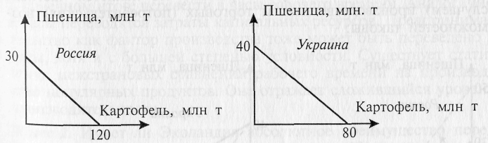
Рис. 3-1

Построить кривую возможного потребления пшеницы и картофеля России при безубыточной для обеих сторон торговле с Украиной. Построить аналогичную кривую для Украины.
Обсуждение и решение.
Альтернативная стоимость 1 т пшеницы на Украине составляет 2 т картофеля, а в России - 4 т картофеля. Следовательно, Украине выгодно продавать пшеницу, а России - картофель. Максимальная выгода в торговле при условии ее безубыточности для обеих стран лежит на уровне внутренних «цен» партнера, выраженных в альтернативных стоимостях.
1) Построим искомую кривую для Украины. Максимально возможная выгода Украины при безубыточности торговли для России достигается от обмена 1 т пшеницы на 4 т картофеля, т. е. на уровне безразличия для России производить пшеницу своими силами или закупать на Украине. При этом, конечно, максимум производства пшеницы не изменится и составит 40 млн т, а картофеля?
При неограниченном объеме производства картофеля всю пшеницу можно обменять на 40 х 4 = 160 млн т картофеля. Но производственные возможности России составляют всего 120 млн т картофеля. Следовательно, 120 млн т российского картофеля Украина может приобрести за 30 млн т пшеницы, плюс вместо оставшихся 10 млн т пшеницы произвести 20 млн т картофеля своими силами. В итоге максимально возможное потребление картофеля на Украине составит: 120 (за счет торговли) + 20 (своими силами) = 140 млн т.
Таким образом, потребительские возможности Украины составляют 40П или 140К. Кривая возможностей потребления (кривая производственных и торговых возможностей или КПВ в условиях торговли) будет прямой.
2) Производственные возможности России рассчитываются аналогично и составляют (50П, 120Х).
3) Кривые (в данном случае прямые, что является частным случаем) производственных и торговых (потребительских) возможностей таковы:
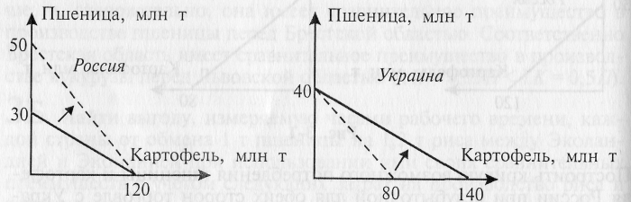
Рис. 3-2
Анализ:
1) Возможности, изображенные на кривых производственных и торговых возможностей двух стран, одновременно недостижимы. Одновременно достижимые кривые указаны на рис. 3-2 линиями одного типа.
2) У обеих стран-партнеров выросли возможности получения относительно дефицитного продукта, в котором у них не было сравнительного преимущества. Причем (парадокс!) «производственные» возможности России превысили внутренние производственные возможности Украины в условиях торговли по пшенице, а производственные возможности Украины по картофелю оказались больше внутреннего максимального производства картофеля в России.

ЗГ. Предположим, что Эколандия и Экомания тратят на производство риса и гвоздей рабочее время в следующих соотношениях:
Страны | Затраты рабочего времени
Страны | Рис, ч/ц | Гвозди, ч/ц
Эколандия | 40 | 20
Экомания | 60 | 80

Какие возможности открывает перед ними торговля?
Обсуждение и анализ ситуации
Вопрос 1. Можно ли все затраты выразить в часах рабочего времени?
Да, если нет лучшего измерителя в данном конкретном случае. Затраты на добычу, переработку или использование сырья можно в конечном итоге перевести в часы рабочего времени. Аналогично в часы переводятся затраты капитальных ресурсов. Предпринимательство как фактор производства тоже может быть переведено в часы, хотя и с большей степенью условности. Существует статистика межстрановых сравнений рабочего времени на производство популярных продуктов. Она отражает сложившийся уровень производительности.
Вопрос 2. Имеет ли Эколандия абсолютное преимущество перед Экоманией в производстве и риса, и гвоздей?
Да, так как ресурсов и на выращивание риса, и на производство гвоздей Эколандия тратит меньше (40 ч против 60 и 20 против 80).
Вопрос 3. Что можно сказать о сравнительных преимуществах?
Эколандия имеет сравнительное преимущество в производстве гвоздей, так как за 1 ч она производит 5 кг гвоздей, пожертвовав возможным производством риса, равным 2,5 кг:
100 кг : 40 = 2,5 кг риса.
Тогда как для производства тех же 5 кг гвоздей Экомания тратит 4 ч:
(100 кг : 80 ч) х 4 ч = 5 кг
и соответственно жертвует возможностью за эти 4 ч произвести 6,67 кг риса:
(100 кг : 60 ч) х 4 ч = 6,67 кг.
Таким образом, альтернативная стоимость 1 кг гвоздей для Эко-ландии составляет 0,5 кг риса на внутреннем рынке, т. е. при производстве собственными силами, а для Экомании - 1,33 кг риса. Экомания, наоборот, имеет сравнительное преимущество в производстве риса. Для того чтобы показать это, достаточно «перевернуть» указанные пропорции:
Эколандия: 1 кг риса = 1 : 1,34 = 0,75 кг гвоздей;
Экомания: 1 кг риса = 1 : 0,5 = 2 кг гвоздей.
Вопрос 4. Кому выгодна пропорция обмена: 1 ц риса на 1,5 ц гвоздей?
Эколандия будет торговать гвоздями, а Экомания - рисом. Торговые партнеры обмениваются тем, в чем имеют сравнительные преимущества. Эколандия затратит на 1,5 ц гвоздей 30 ч и получит 1 ц риса, который она собственными силами может произвести только за 40 ч. Экономия, равная 40 - 30 = 10 ч, делает эту сделку выгодной для Эколандии. Экомания затратит на 1 ц риса 60 ч, но получит 1,5 ц гвоздей, которые «стоят для нее во внутренних ценах» 120 ч. Прибавка весьма существенна: 120 - 60 = 60 ч. Таким образом, торговля увеличивает богатство обеих стран.
Вопрос 5. Допустим, обе страны имеют по 1200 ч рабочего времени. Построить кривые производственных (потребительских) возможностей до и после взаимовыгодного обмена по «цене» 1 ц риса = 1,5 ц гвоздей.
Максимальные собственные возможности в производстве одного продукта можно представить в виде следующих таблиц:
Эколандия
Гвозди | 60 ц | 0
Рис | 0 | 30 ц

Экомания
Гвозди | 0 | 15ц
Рис | 20 ц | 0

Продав 30 ц гвоздей, Эколандия приобретет 20 ц риса. Направив остальные ресурсы на производство риса, она еще получит 15 ц риса. Всего 35 ц риса вместо 30 ц риса за счет собственного производства. Таким образом, максимальное расширение возможностей получения риса за счет торговли выражается в 5 ц риса при цене, обеспечивающей пропорцию обмена: 1 ц в 5 ц риса при цене, обеспечивающей пропорцию обмена: 1 ц риса = 1,5 ц гвоздей.
Получив 30 ц гвоздей за 20 ц риса, Экомания расширила свои производственные возможности по гвоздям в 2 раза: с 15 до 30 ц. Кривые увеличившихся производственных возможностей выглядят так:
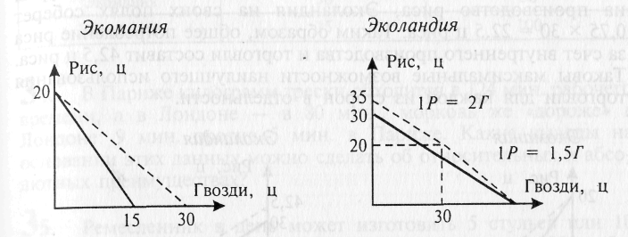

Рис. 3-3. Изменение кривых производственных возможностей в результате торговли по «цене» 1 ц риса = 1,5 ц гвоздей.

Обратите внимание на точку перелома на КПВ Эколандии. Это объясняется тем, что Эколандии нельзя получить более 20 ц риса за счет торговли по цене 1Р = 1,5Г. Дальнейшее увеличение потребления риса может быть обеспечено только своими силами, но уже по цене 1Р - 2Г.
Вопрос 6. Найти интервал пропорций цен взаимовыгодной торговли и интервал пропорций цен безубыточной торговли.
Взаимовыгодной торговля будет при пропорциях обмена, когда обе стороны приобретают товары по ценам не выше внутренних. Внутренние цены, естественно, - это альтернативные стоимости. В Эколандии, пожертвовав 1 кг риса, можно получить 2 кг гвоздей (1P = 2Г), а в Экомании 1 кг риса обходится в 0,75 кг гвоздей. Значит, интервал пропорций цен взаимовыгодной торговли 0,75Г ≤ 1P ≤ 2Г, а интервал пропорций цен безубыточной торговли 0,75Г ≤ 1P ≤ 2Г.
Вопрос 7. Допустим, обе страны по-прежнему имеют по 1200 ч рабочего времени. Каковы наилучшие цены торговли для каждой страны при безубыточности торговли для другой страны? Построить кривые потребительских возможностей до и после взаимно безубыточного обмена для каждой страны по наилучшей для нее цене.
Наилучшей ценой для Экомании будет 1Р = 2Г, т.е. внутренняя цена в Эколандии. За свои 20 ц риса по этой цене она получит 40 ц гвоздей. При этом Эколандии торговля дополнительных благ не принесет, но и убыточной не будет.
Наилучшей ценой для Эколандии будет 1Р = 0,75Г, т.е. внутренняя цена в Экомании. За свои гвозди по этой цене она получит все 20 ц риса, затратив на это 15 ц гвоздей. На это уйдет только 25% рабочего времени. Поэтому, направив оставшиеся ресурсы на производство риса, Эколандия на своих полях соберет 0,75 х 30 = 22,5 ц риса. Таким образом, общее потребление риса за счет внутреннего производства и торговли составит 42,5 ц риса. Таковы максимальные возможности наилучшего использования торговли для каждой из сторон в отдельности.
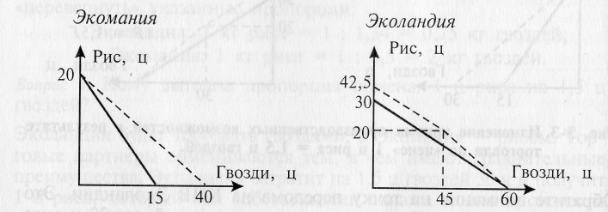
Рис. 3-4. Изменение кривых производственных возможностей в результате торговли по «наилучшей цене».

ТЕОРИЯ ПОЛЕЗНОСТИ И ВЫБОР ПОТРЕБИТЕЛЯ
Основные понятия. Общая и маржинальная (предельная) полезность. Функция полезности. Закон убывающей маржинальной (предельной) полезности. Рациональное поведение потребителя: выбор потребителя как максимизация полезности. Бюджетное ограничение. Кривые безразличия. Максимизация полезности: оптимум потребителя при данном бюджетном ограничении.
Дополнительные понятия. Субъективность полезности и невозможность ее точного измерения. Отрицательная предельная полезность. Полезность и деньги. Потребительское равновесие: закон равной маржинальной (предельной) полезности на единицу затрат. Предельная норма замещения.
Основные умения. Вычислять и графически анализировать общую и маржинальную (предельную) полезность. Определять характер взаимосвязи благ по форме кривой безразличия. Строить линии бюджетных ограничений, кривые безразличия и карты (семейства) кривых безразличия. Находить потребительское Равновесие по заданным кривой безразличия и бюджетному ограничению.
Дополнительные умения. Минимизировать затраты при Достижении фиксированного уровня общей полезности по данным о предельных полезностях и ценам благ. Вычислять и использовать предельную норму замещения.

Теоретический материал
1. Полезностью экономисты называют то удовольствие, удовлетворение или исполнение запросов и желаний, которое получают люди от потребления товаров и услуг.
Полезность - это субъективная (индивидуальная) ценность, которую при данных условиях потребитель приписывает определенному продукту.
Общая полезность (Total Utility, обозначается TU) - это полезность всего набора благ, которым обладает потребитель.
Предельной, или маржинальной, полезностью (Marginal Utility, обозначается MU) называют полезность, которую приносит каждая последующая единица данного блага.
Закон предельной полезности (принцип убывания предельной полезности): Полезность, которую приносит каждая последующая единица данного блага, меньше (по крайней мере, не больше) полезности предыдущей единицы блага.
Зависимость полезности от количества потребленных единиц товара или услуги называется функцией полезности. Казалось бы, что чем больше потребляется благ, тем больше общая полезность, т.е. функция полезности является, как правило, возрастающей. Но даже этот вывод подвергся сомнению. Десятый выпитый подряд стакан воды обладает скорее отрицательной предельной полезностью, чем положительной.
2. Измерители полезности. Может быть, деньги подходят в качестве универсального измерителя полезности? Допустим, если вы купили пару ботинок за 500 р., то полезность для вас этих ботинок, как правило, можно считать не меньшей, чем 500 р. Но деньги, как и любое другое благо, сами имеют полезность, различающуюся как в зависимости от субъективной оценки полезности денег разными людьми, так и в зависимости от их количества. Сто рублей для богача значат гораздо меньше, чем для человека не столь состоятельного.
Тем не менее в обыденной жизни каждый из нас может оценивать полезность в денежных единицах. Ведь в каждый конкретный момент полезность денежной единицы условно можно считать фиксированной для конкретного потребителя (но не для всех потребителей). В общем случае измерить полезность нельзя с помощью абсолютных единиц измерения, но для иллюстрации основных принципов на графиках и в задачах можно указывать условные единицы полезности - ютили. В частных случаях, указанных! выше, можно использовать денежные единицы измерения полезности.
3. Рациональное поведение потребителя. Потребитель стремится получить наибольшее удовлетворение. Это означает максимизацию полезности.
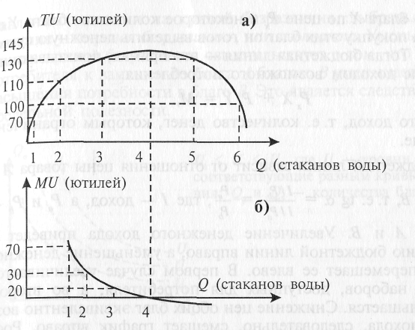
Рис. 4-1. Общая полезность (а) и предельная полезность (б).

Функция предельной полезности, как правило, невыпукла, т. е. вогнута или, в крайнем случае, линейна.
Потребительское равновесие - это ситуация, в которой потребитель не может увеличить общую полезность, получаемую исходя из данного бюджета, расходуя меньше денег на покупку одного блага и больше на покупку другого.
Потребительское равновесие достигается, когда предельная полезность, получаемая в расчете на каждый рубль стоимости одного блага, становится равной предельной полезности, получаемой в расчете на каждый рубль, затраченный на другое благо. Иначе говоря, отношение предельной полезности блага к его Цене должно быть одинаковым для всех благ (закон равной маржинальной - предельной - полезности на единицу затрат):
$$\frac{\text{Предельная полезность блага А}}{\text{Цена блага А}}=\frac{\text{Предельная полезность блага В}}{\text{Цена блага В}}$$

Конечно, речь идет об идеальной ситуации, в которой все блага абсолютно делимы и у потребителя есть время и другие ресурсы для выработки такого точного решения.
Бюджетное ограничение. Линия бюджетного ограничения (бюджетная линия) показывает различные комбинации двух продуктов, которые могут быть приобретены при фиксированной величине денежного дохода (бюджета) и при данном уровне цен на эти продукты. Пусть потребитель хочет приобрести некоторое количество блага X по цене Рх и некоторое количество блага Y по цене Рy. На покупку этих благ он готов выделить денежную сумму РХХ+ Ру Y. Тогда бюджетная линия - это прямая, показывающая ограничение доходом возможного потребления:
РхХ+ PyY = M,
где М - это доход, т. е. количество денег, которым ограничено потребление.

Наклон бюджетной линии зависит от отношения цены товара А к цене блага В, т.е. $\text{tg}α=\frac{I/{P_{b}}}{I/{P_{a}}}=\frac{P_{a}}{P_{b}}$
где I - доход, а Ра и Рь - цены благ А и В. Увеличение денежного дохода приведет к перемещению бюджетной линии вправо, а уменьшение денежного дохода перемещает ее влево. В первом случае увеличивается множество наборов, доступных для потребителя, а во втором случае уменьшается. Снижение цен обоих благ эквивалентно возрастанию дохода, следовательно, смещает график вправо. Рост цен на оба блага эквивалентен уменьшению дохода: график сдвигается влево (рис. 4-2а).
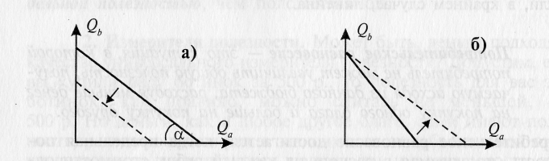
Рис. 4-2.
Если падает цена блага А, а цена блага В постоянна, то линия бюджетного ограничения сдвигается так, как показано на рис. 4-26, поскольку на тот же доход можно купить больше блага А.
Помимо объективных обстоятельств - дохода и цен - существуют и чисто субъективные факторы, которые влияют на поведение потребителя на рынке. Предпочтения - оценки потребителем полезности для себя различных наборов благ. Предполагается, что потребитель может оценить все наборы и сделать выбор: например, он считает, что набор А лучше, чем набор В, а набор В лучше, чем набор С, и т. д. Но, насколько лучше, потребитель ответить не может. Таковы исходные позиции современной - ординалистской - теории полезности.
Кривая безразличия - линия, соединяющая все точки наборов двух благ, имеющих для потребителя одинаковую общую полезность. Потребителю безразлично, какой из наборов, представленных точками на кривой безразличия, выбрать. Отсюда и название - «кривая безразличия», или изокванта. Уменьшающийся наклон кривой безразличия свидетельствует о том, что готовность потребителя к замещению блага А благом В уменьшается по мере насыщения потребности в благе В. Это является следствием закона предельной полезности.
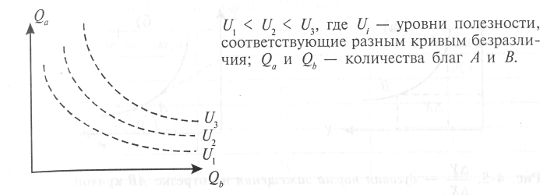
Рис. 4-3. Типичная карта кривых безразличия

Кривые безразличия абсолютно взаимозаменяемых товаров и абсолютно взаимодополняющих товаров имеют специфический вид (рис. 4-4):
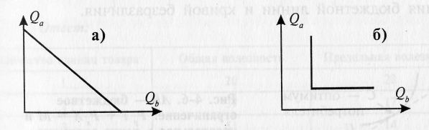
Рис. 4-4. Кривые безразличия абсолютно взаимозаменяемых товаров (а) и абсолютно взаимодополняющих товаров (б)

Нормой замещения (замены) одного блага другим называется количество блага В, которое потребитель согласен потерять, с тем чтобы получить одну дополнительную единицу блага А при одинаковой общей полезности наборов благ.
Различают дуговую и предельную нормы замещения. Если взять производную в некоторой точке на кривой безразличия, то получим предельную норму замещения в данной точке в строгой математической формулировке. В точке касания тангенс угла наклона кривой безразличия (-dY/dX) равен тангенсу угла наклона бюджетной линии (P_{x}/P_{y}). Это предельная норма замещения:
P_{x}/P_{y} = -dY/dX = MRS (marginal rate of substitution).
Предельная норма замещения равна обратному отношению цен с отрицательным знаком. Дуговая норма замещения на отрезке АВ кривой безразличия равна ΔY / ΔX.

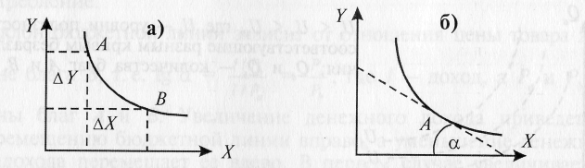
Рис. 4-5. ΔY / ΔX - дуговая норма замещения на отрезке АВ кривой безразличия (а) dY/dX = tgα - предельная норма замещения в точке А (б).

Максимизация полезности. Оптимум потребителя - максимум полезности при данном бюджете - достигается в точке касания бюджетной линии и кривой безразличия.
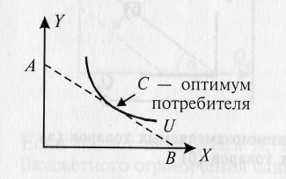
Рис. 4-6. АВ - бюджетное ограничение: P_{y}Y + Р_{х} X = М и касательная в точке оптимума потребителя (С) к кривой безразличия

Учимся решать экономические задачи
Типы задач:
• задачи на взаимосвязь общей и предельной полезности;
• построение кривых общей и предельной полезности;
• взаимозависимость благ и отображение этой взаимосвязи формой кривой безразличия;
• построение бюджетного ограничения;
• построение и исследование кривых безразличия;
• равновесие потребителя и максимизация полезности.
4А. Заполните пропуски. Постройте кривые общей и предельной полезности по следующим данным:
Количество единиц товара | Общая полезность | Предельная полезность
1 |  | 20
2 | 37
3 | 51
4 |  | 11
5 | 71

Решение получается из простой формулы:

Общая полезность N единиц товара = Общая полезность (N - 1) единиц товара + Маржинальная полезность N-й единицы товара.

Ответ:
Количество единиц товара | Общая полезность | Предельная полезность
1 | 20 | 20
2 | 37 | 17
3 | 51 | 14
4 | 62 | 11
5 | 71 | 9

4Б. Допустим, что общая полезность от потребления отдельно слив и винограда у Павла изменяется следующим образом:
Количество, кг | 0,5 | 1,0 | 1,5 | 2 | 2,5
Общая полезность слив, ютилей | 8 | 15 | 20 | 23 | 25
Общая полезность винограда, ютилей | 15 | 29 | 42 | 54 | 65

Наличие слив не снижает полезности винограда и наоборот. Сколько слив и винограда купит за неделю Павел, если цена слив - 4 р. за килограмм, цена винограда - 12 р. за килограмм, а сумма, предназначенная для приобретения фруктов, - 12 р. в неделю?
Решение: Чтобы установить оптимальный объем потребления слив и винограда, необходимо определить предельные полезности потребления этих фруктов:
Количество, кг | 0,5 | 1,0 | 1,5 | 2 | 2,5
Общая полезность слив, ютилей | 8 | 7 | 5 | 3 | 2
Общая полезность винограда, ютилей | 15 | 14 | 13 | 12 | 11

Оптимальный объем приобретения товаров достигается тогда, когда отношение предельных полезностей равно отношению цен! товаров. Среди перечисленных вариантов таким свойством обладает комбинация 1,5 кг слив (предельная полезность равна 5 ютилей) и 0,5 кг винограда (предельная полезность равна 15).] Предельная полезность слив, разделенная на предельную полезность винограда, равна отношению их цен:
5 / 15 = 4р. за 1 кг. / 12 р. за 1 кг
Проверим соответствие этой комбинации бюджетному ограничению:
1,5 х 4 + 0,5 х 12 = 12 р.
Бюджет полностью расходуется на сливы и виноград.

4В.
Начертите семейство кривых безразличия, соответствующих разным уровням полезности, если потребители считают, что при любом уровне потребления один килограмм помидоров заменяет два килограмма огурцов.
Решение: В этом случае кривые безразличия будут демонстрировать постоянную предельную норму замещения. В данном случае кривая безразличия на самом деле является отрезком прямой с тангенсом угла наклона к оси «огурцов», равным -1/2.
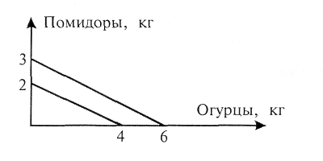

4Г. Что подать к столу, если вы ждете в гости экономиста Григория, который выразил свои предпочтения в виде следующих кривых безразличия:
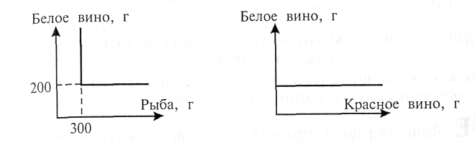
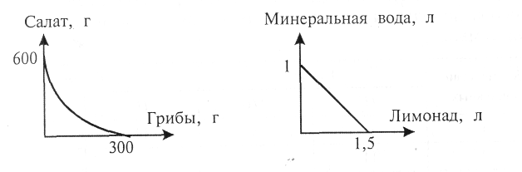
Решение: К белому вину он предпочитает рыбу в строгой пропорции - не больше и не меньше: 300 г рыбы и 200 г вина. Красного вина не предлагать, так как оно не добавляет полезности. Минеральная вода абсолютно взаимозаменяемая с лимонадом. Можно подать либо 1 л минеральной, либо 1,5 л лимонада, либо того и другого в пропорции 2: 3. Салат и грибы дополняют друг друга, но больше 600 г салата не нужно, и при этом грибы не потребуются. Аналогично более 300 г грибов не нужно, и при этом не требуется салата.

4Д. Что мама купила для Васи? Васины вкусы выражены следующей кривой безразличия:
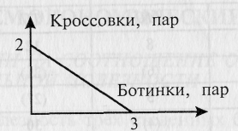
Цена ботинок 200 р., а кроссовок - 400 р. Бюджет на обувь составляет 1 тыс. р., и его надо израсходовать полностью.
Решение: Для Васи ботинки и кроссовки абсолютно взаимозаменяемы в пропорции 2:3, но цены их относятся как 1/2. Поэтому

$$\frac{\text{MU ботинок}}{\text{Р ботинок}}>\frac{\text{MU кроссовок}}{\text{Р кроссовок}}$$

так как $\frac{\text{MU ботинок}}{\text{Р ботинок}}=\frac{\text{MU кроссовок}}{\text{Р кроссовок}}=\frac{2}{3}÷\frac{2}{1}>1$.

Следовательно, покупаться будут ботинки в количестве
1 тыс. р. : 200 р. = 5 пар,
так как указанное выше соотношение не меняется в зависимости от объемов покупок ботинок и кроссовок.

4Е. Василий решил израсходовать 20 р. на покупку пирожных. Их полезность он оценивает деньгами (в рублях), предполагая два способа использования пирожных - для гостей и для собственной семьи:
Количество пирожных | Гостям |  | Семье
Количество пирожных | TU | MU | TU | MU
1 | 8 | 8 | 12
2 | 14 |  |  | 9
3 | 19 | 5 |  | 6
4 | 23 |  | 30
5 |  | 3 | 31

Латинскими буквами TU обозначена общая полезность (от англ. total utility), a MU - маржинальная полезность (от англ, marginal utility). Заполните пропуски в таблице и определите наилучший способ использования Василием этих денег, если цена одного пирожного 4 р.
Решение: Заполненная таблица имеет следующий вид:
Количество пирожных | Гостям |  | Семье
Количество пирожных | TU | MU | TU | MU
1 | 8 | 8 | 12 | (12)
2 | 14 | (6) | (21) | 9
3 | 19 | 5 | (27) | 6
4 | 23 | (4) | 30 | (3)
5 | (26) | 3 | 31 | (1)

В скобках показаны значения, вычисленные по формуле
TU(n) = TU(n - 1) + MU(n)
в ходе решения задачи.
Наилучшим способом распределения денежной суммы в 20 р. будет такой, когда
MU(Г, п) = MU(С, т),
где MU(Г, п) - маржинальная полезность последнего n-го пирожного из общего числа п пирожных, купленных для гостей, а MU(С, т) - маржинальная полезность последнего m-го пирожного, купленного для семьи. Естественно, что
Р(т + п) ≤ 20
где р - цена пирожного, т. е. должно быть выполнено бюджетное ограничение. Согласно закону равной маржинальной (предельной) полезности на единицу затрат, мы могли бы попытаться обменять единицу менее выгодного блага на единицу более выгодного или, если позволяет бюджетное ограничение, просто добавить наиболее выгодную единицу блага к имеющейся комбинации. Причем нужно следить, чтобы полезность добавляемого блага была бы больше уплаченной за него цены.
Этот пошаговый процесс решения останавливается, как только попытка добавления пирожного семье или гостям не приносит увеличения общей полезности. Таким образом, решение задачи может быть представлено следующей таблицей:
Семье |  |  | Гостям
Добавляемая единица | Добавляемая полезность | Номер шага | Добавляемая единица | Добавляемая полезность | Номер шага
1 | 8 | 3 | 1 | 12 | 1
2 | 6 | 4 | 2 | 9 | 2
 |  |  | 3 | 6 | 5

В результате бюджетное ограничение будет исчерпано при покупке пяти пирожных: двух для семьи и трех для гостей.

СПРОС
Основные понятия. Спрос. Величина спроса. Шкала спроса, кривая спроса. Закон спроса. Взаимосвязанные (заменяющие и дополняющие) товары и услуги. Факторы, формирующие спрос: доход, ситуации на рынках взаимосвязанных товаров. Изменение величины спроса и изменение спроса. Индивидуальный и рыночный спрос.
Эластичность спроса по цене. Точечная эластичность. Эластичный; и неэластичный спрос. Определение эластичности по изменению суммарной выручки. «Нормальные» («качественные») блага и блага «низшего порядка» («некачественные», инфериорные блага).
Дополнительные понятия. Дуговая эластичность. Эластичность спроса по доходу. Перекрестная эластичность спроса.
Основные умения. Различать величину спроса и спрос. Строить шкалы и графики (кривые) спроса. Определять характер изменения спроса в зависимости от формирующих его факторов. Строить кривую (шкалу) рыночного спроса на основании данных об индивидуальном спросе.
Определять эластичность спроса по цене на основании изменения общей выручки. Вычислять и использовать точечную эластичность.
Дополнительные умения. Различать дуговую и точечную эластичность. Вычислять и использовать дуговую эластичность, эластичность спроса по доходу и перекрестную эластичность спроса.
Теоретический материал
Спрос (англ, demand) - количество товара, которое _{к}упатели готовы приобрести в единицу времени при данных условиях.
Величина спроса - это количество товара, которое потребители хотят и могут себе позволить приобрести по данной пене- Противопоставляя функцию и величину спроса, экономисты пользуются терминами «спрос» и «величина (объем) спроса».
Функцией (кривой) спроса от цены Q_{d}(P) называют зависимость величины спроса от цены при прочих равных условиях. График этой зависимости именуется кривой спроса. В экономической теории по традиции количество откладывается по оси абсцисс, а цена - по оси ординат. Табличное представление этой функции называется шкалой спроса. Например, спрос на ботинки можно представить в виде шкалы спроса так:
Покупатели готовы купить, пар | 200 | 250 | 340 | 500 | 690 | Величина спроса, Qd
По цене, р. | 90 | 80 | 70 | 60 | 50 | Цена, Р

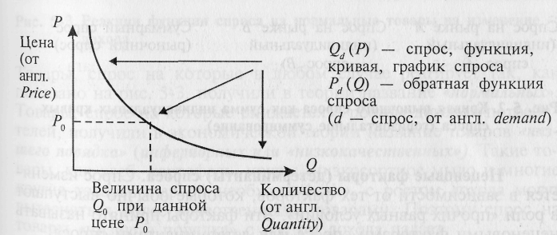
Рис. 5-1. Основные понятия и обозначения, связанные со спросом

Закон спроса: при прочих равных условиях, чем меньше Цена, тем больше величина спроса, и, наоборот, чем больше цена, тем меньше величина спроса. Поэтому кривая спроса имеет отрицательный наклон.
Изменением спроса называют сдвиг кривой спроса, вызванный действием какого-либо фактора спроса (детерминанты спроса).
Изменением величины спроса называют изменение количества товара или объема услуг, которое потребители готовы (хотят и могут себе позволить) приобрести при данной цене, вызванное изменением цены. Графически это изображается движением вдоль фиксированной кривой спроса.
Индивидуальный и рыночный спрос. Если имеется спрос на некоторый товар в пунктах А к В (индивидуальный спрос), то суммарный (рыночный) спрос будет равен сумме спроса в этим пунктах:
Q = Q(A) + Q(B).
Эффект так называемого горизонтального суммирования хорошо виден на рис. 5-2.
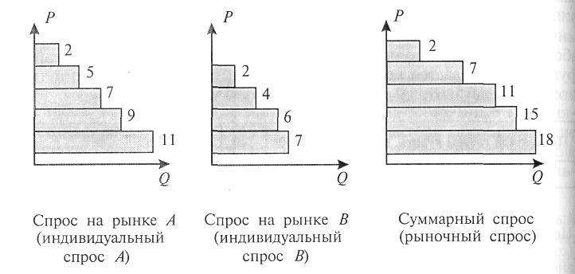
Рис. 5-2. Кривая рыночного спроса как сумма индивидуальных кривых спроса (горизонтальное суммирование)

Неценовые факторы (детерминанты) спроса. Спрос изменяется в зависимости от тех факторов, которые обычно выступают! в роли «прочих равных условий». Эти факторы принято называть I неценовыми факторами спроса или детерминантами спроса.
Основные факторы спроса, определяющие сдвиги кривой спроса, таковы:
• цены взаимосвязанных товаров;
• доходы потребителей; « вкусы потребителей;
• ожидаемые в будущем цены.
Цена же самого товара влияет только на величину спроса. Проще всего это сформулировать так: единственное изменение, которое не приведет к изменению кривой спроса на стулья, - это изменение цены на стулья.
Увеличение спроса - сдвиг вправо и вверх, уменьшение - сдвиг влево и вниз. Например, чем жарче, тем выше спрос на мороженое «Сникерс», но чем ниже цена на мороженое «Марс» тем ниже спрос на мороженое «Сникерс».
Доход как фактор спроса. Нормальные товары и товары «низшего порядка». Доход обычно при прочих равных условиях влияет на спрос положительно - чем больше доход, тем больше спрос. Объяснение очевидно: при увеличении доходов люди при той же самой цене готовы купить больше товаров, чем до увеличения доходов. Так как это верно при любой фиксированной цене, то означает сдвиг кривой спроса вправо (что графически выглядит как сдвиг вправо и вверх).
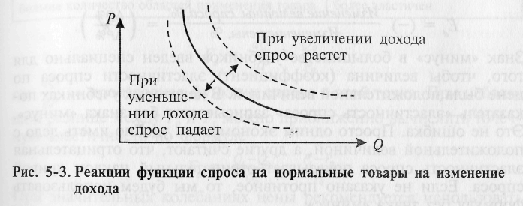
Товары, спрос на которые в любом случае реагирует так, как показано на рис. 5-3, получили в теории название «нормальных». Товары, спрос на которые снижается с ростом доходов потребителей, получили в экономической теории название товаров «низшего порядка» (инфериорных или «низкокачественных»). Такие товары, как хлеб, картофель, крупы, низкосортное мыло и многие Другие товары «первой необходимости», с ростом дохода могут вытесняться более качественными товарами. Поэтому спрос на товары «низшего порядка» с ростом дохода падает.
Заменители (взаимозаменяемые товары) - это товары, для которых рост цены одного при неизменности спроса на него вызывает рост спроса на другой. Снижение цены на один товар влечет за собой увеличение спроса на него и, следовательно, уменьшение спроса на товар-заменитель.
Сопутствующие товары (взаимодополняющие товары) – это товары для которых рост цены одного при неизменности спроса на него вызывает снижение спроса на другой. Автомобили и бензин, компьютеры и труд программистов, проигрыватели и компакт-диски - все это дополняющие товары. Рост цен на бензин уменьшает спрос на автомобили, тем самым понижая их цену. Обратите внимание, что в экономической теории само понятие взаимодополняющих и взаимозаменяемых товаров определяется через их влияние на спрос.
Эластичность спроса по цене (прямая эластичность) показывает, на сколько процентов изменится величина спроса при) изменении цены на 1%. Аналогично определяются эластичность; спроса по доходу и перекрестная эластичность, т.е. зависимость величины спроса от цен на другие товары.
Изменение цены на один рубль может быть признано большим или меньшим в зависимости от значения цены. При больших ценах оно меньше, чем при малых. Поэтому логично измерять колебания цен в процентах:
$$E_{d}=−\frac{\text{Изменение величины спроса,\%}}{\text{Изменение цены, \%}}=\left(\frac{ΔQ\text{\%}}{ΔP\text{\%}}\right)$$
Знак «минус» в большинстве учебников введен специально для того, чтобы величина (коэффициент) эластичности спроса по цене была положительной величиной. В некоторых учебниках показатель «эластичность спроса» записывается без знака «минус». Это не ошибка. Просто одним экономистам удобно иметь дело с положительной величиной, а другие считают, что отрицательная эластичность спроса показывает отрицательный наклон кривой спроса. Если не указано противное, то мы будем использовать формулу без знака «минус».
Эластичным называется спрос при |E_{d}| > 1, а неэластичным - при |E_{d}| < 1.
При |E_{d}| = 1 говорят, что спрос обладает единичной эластичностью по цене. Абсолютно эластичным называют спрос, если; E_{d} = ∞, а абсолютно неэластичным, когда E_{d} = 0.
«Тест на эластичность»:
• Если повышение цены увеличивает общую выручку, то спрос неэластичен, т. е. |E_{d}| < 1. Снижение цены в этом случае убыточно для предпринимателя.
• Если уменьшение цены увеличивает общую выручку то спрос эластичен, т. е. |E_{d}| > 1. Увеличение цены при эластичном спросе нерационально. Даже снизив цену, можно увеличить выручку.

Таблица 5.1 Основные факторы эластичности спроса по цене
ЧЕМ... | ТЕМ СПРОС НА ТОВАР...
больше заменителей | более эластичен
выше доля расходов на товар в личном бюджете | более эластичен
ниже степень насыщения рынка товаром | более эластичен
больше срок пользования товаром и его ремонтопригодность | более эластичен
больше рассматриваемый временной период | более эластичен
больше количество областей применения товара | более эластичен

Различают дуговую и точечную эластичность. В каждом конкретном случае по дискретным данным они дают разные количественные результаты. Точечная эластичность применяется к непрерывным функциям и находится через производную. В точке (Р₀, Q₀) точечная эластичность (коэффициент точечной эластичности) вычисляется как
$E_{d}=\frac{\text{dQ}}{\text{dP}}÷\frac{Q_{0}}{P_{0}}$,
где - производная функции спроса в этой точке. При небольшой разнице между Р₀ и Р₁ можно приближенно вычислить точечную эластичность по формуле
$$E_{d}=\frac{Q_{1}−Q_{0}}{Q_{0}}÷\frac{P_{1}−P_{0}}{P_{0}}$$
При значительных колебаниях цены рекомендуется использовать дуговую эластичность (коэффициент дуговой эластичности):
$$E_{d}=\frac{Q_{2}−Q_{1}}{(Q_{1}+Q_{2}):2}÷\frac{P_{2}−P_{1}}{(P_{1}+P_{2}):2}$$
Эластичность спроса по доходу показывает, насколько изменение величины спроса зависит от изменения дохода:
$$E_{i}=\frac{ΔQ}{Q}÷\frac{ΔI}{I}$$
В отличие от эластичности спроса по цене эластичность спроса по Доходу имеет дело не с движением по одной кривой спроса, а со смещением всей кривой спроса.
Таблица 5.2 Факторы эластичности спроса по доходу
ЧЕМ... | ТЕМ СПРОС НА ТОВАР...
больше заменителей | более эластичен
выше доля расходов на товар в личном бюджете | более эластичен
ниже доход | более эластичен

Закон Энгеля. В XIX в. немецкий статистик Эрнст Энгель (1821 - 1896) статистически подтвердил, что с ростом доходов расходы на жилье растут в той же пропорции, расходы на предметы первой необходимости растут, но в меньшей степени, а темп роста потребления предметов роскоши перекрывает темп роста доходов.
Конечно, состав этих товарных групп меняется во времени и от страны к стране, но сам принцип послужил основой для следующей научно обоснованной классификации благ по значению коэффициента эластичности спроса по доходу (Е):
Еi < 0 - инфериорные (некачественные) блага;
0 < Еi < 1 - предметы первой необходимости;
Еi > 1 - предметы роскоши.
Обратите внимание, что для лиц, имеющих одни доходы, некоторое благо может быть предметом первой необходимости, а для лиц, имеющих иные доходы, то же благо может быть предметом роскоши. Более того, это возможно и для одного и того же лица, доходы которого меняются.
Перекрестная эластичность оценивает степень взаимозависимости рынков. Она показывает, насколько величина спроса подвержена изменениям в зависимости от цен на другие товары:
$$E_{\text{ij}}=\frac{{ΔQ}_{i}}{Q_{i}}÷\frac{{ΔP}_{j}}{P_{j}}$$
Е_{АВ} > 0 - для товаров-заменителей, так как если цена товара-заменителя (Р_{В}↑) растет без изменения самого спроса, то спрос на первый товар увеличивается (Q_{A}↑).
Е_{АВ} < 0 - для сопутствующих товаров, поскольку если Р_{В} растет без изменения самого спроса, то спрос на первый товар снижается (Q_{A}↓). Строго говоря, в экономической теории товары называют взаимозаменяемыми или взаимодополняющими, если их перекрестная эластичность соответственно положительна или отрицательна.
Для нейтральных (независимых) благ перекрестная эластичность равна нулю (Е_{АВ} = 0). Это означает, что ситуации на рынках нейтральных друг по отношению к другу благ не связаны между собой.

Учимся решать экономические задачи
Типы задач:
• задачи на построение шкал и кривых спроса на основании данных опросов отдельных потребителей;
• построение кривой рыночного спроса на основании индивидуальных кривых спроса;
• сдвиги кривой (шкалы) спроса;
• эластичность спроса и выручка, тест на эластичность;
• задачи на дуговую и точечную эластичность спроса;
• вычисление и использование эластичности по доходу и перекрестной эластичности.

5A. Определить функцию суммарного (рыночного) спроса на основании данных об индивидуальном спросе:
$$\begin{aligned}\left\{Q(1)=\text{40-8Р при Р}≤\text{5 и 0 при Р}>\text{5,} | \right.\left\{Q(2)=\text{70-7P при P}≤\text{7 и 0 при Р}>\text{7, } | \right.\end{aligned}$$

а) Выведите уравнение кривой спроса аналитически.
б) Как вы думаете, какая из указанных групп потребителей богаче? Можно ли сделать однозначный вывод?
Решение достигается путем горизонтального сложения:
а) $\begin{aligned}\left\{Q=Q(1)+Q(2)+Q(3)=\text{142-19P при 0}≤Р≤\text{5,} | \right.\left\{Q=Q(2)+Q(3)=\text{102-11P при 5}<P≤\text{7,} | \right.\left\{Q=Q(3)=\text{32-4Р при 7}<P≤\text{8,} | \right.\end{aligned}$
Третья группа потребителей согласна платить самые высокие цены. Например, при Р = 7,5 первые две группы перестанут покупать, а покупатели третьей группы купят две единицы (32 – 4 х 7,5 = 2). Но однозначного вывода о том, что в третью группу входят самые богатые покупатели, сделать нельзя, так как мы не знаем ни их дохода, ни других прямых и косвенных признаков богатства.

5Б. При цене 5 р. за килограмм величина спроса на огурцы за день на базаре составит 200 кг. Найти величину спроса при цене 7 р., если дуговая эластичность при изменении цены от 5 до 7 р. составляет -2.
Решение: $E_{d}=\frac{Q_{2}−Q_{1}}{Q_{2}+Q_{1}}÷\frac{P_{2}−P_{1}}{P_{2}+P_{1}}=−2$,

Q1 = 200, Q2 = ? (обозначим через х)
Р1 = 5, Р2 = 7.

Из уравнения с одним неизвестным находим:

$−\frac{х−\text{200}}{х+\text{200}}⋅\frac{\text{12}}{2}=2⇒\frac{\text{200}−х}{\text{200}+х}=\frac{1}{3}$,
$\text{600}−3х=\text{200}+х⇒\text{400}=4х⇒х=\text{100}$.

Ответ: 100 кг.

5B. Функция спроса задана уравнением Qd = 2100 - 3Р.
а) При какой цене эластичность спроса по цене составит -0,75?
б) В интервале цен от 200 до 400 при какой цене эластичность по абсолютной величине будет максимальной?
Решение: a) $E_{d}=\frac{−3P}{\text{2100}−3P}=−0,\text{75}$.
Отсюда Р = 300.
б) Чем больше Р, тем больше эластичность по абсолютной величине. Поэтому на интервале цен [200, 400] она достигает максимума в точке Р = 400.
Пояснения ____________________________________________________________
Как находить эластичность в точке, не применяя производной? Найдем эластичность спроса при цене 400. Приращение величины спроса (Q) пропорционально коэффициенту при Р. Знаком пренебрегаем, так как, приняв все величины положительными, получим нужный результат. Поэтому
$$E_{d}=\frac{−3P⋅ΔР}{\text{2100}−\text{1200}}÷\frac{ΔР}{\text{400}}=−1,\text{33}$$
_____________________________________________________________________________

5Г. Определить точечную эластичность спроса на товар, если уменьшение цены на 5% привело к снижению выручки на 2%.
Решение: Обозначим через Р цену, а через Q величину спросим до изменений. Тогда, в отсутствие ограничений со стороны предложения, выручка будет PQ. Нам известно, что ΔР / Р = -0,05, а динамика выручки (-2%) позволяет составить уравнение:
0,95Р (Q + ΔQ) = 0,98 PQ
Разделим обе части уравнения на PQ и найдем
$\frac{ΔQ}{Q}=0,\text{0316}$ и $E_{d}=\frac{ΔQ}{Q}÷\frac{ΔP}{P}=−0,\text{6316}$.
Ответ: E_{d} = -0,6316.

Пояснения ____________________________________________________________
Индексная техника:
$\text{TR}=\text{PQ}⇒I_{\text{TR}}=\frac{{\text{TR}}_{1}}{{\text{TR}}_{0}}=\frac{P_{1}Q_{1}}{P_{0}Q_{0}}=I_{p}I_{q}$.

ПРЕДЛОЖЕНИЕ
Основные понятия. Предложение. Величина предложения. Шкала предложения, кривая предложения. Закон предложения. Изменение величины предложения и изменение предложения. Факторы, формирующие предложение: альтернативная стоимость и цены факторов производства, прибыль, налоги и дотации, технология. Индивидуальное и рыночное предложение. Эластичность предложения по цене. Эластичное и неэластичное предложение.
Дополнительные понятия. Предложение в мгновенном, краткосрочном и долгосрочном периодах.
Основные умения. Различать величину предложения и предложение. Строить шкалы и графики (кривые) предложения по данным о факторах, формирующих предложение. Определять характер изменения предложения в зависимости от изменения формирующих его факторов. Строить функции и кривые рыночного предложения на основании данных об индивидуальном предложении. Вычислять и использовать эластичность предложения.
Дополнительные умения. Вычислять сдвиги кривых предложения при изменении налогов. Различать предложение в мгновенном, краткосрочном и долгосрочном периодах.

Теоретический материал
Предложение (англ, supply) - это количество товара, которое производители (продавцы) готовы продать (могут предложить) в единицу времени при данных условиях.
Величина предложения - это количество товара, которое производители и продавцы готовы предложить к продаже на рынке по данной цене. Понятие величины предложения введено того, чтобы отличать изменение предложения в ответ на изменение цены от реакции предложения на иные (неценовые) факторы.
Кривая предложения (функция предложения от цены) ли ее табличный вид - шкала предложения - показывает зависимость величины предложения от цены при прочих равных условиях. Часто экономисты именуют эту кривую просто предложением.
Закон предложения. Как правило, при прочих равных условиях, чем больше цена, тем больше величина предложения.
Неценовые факторы предложения. На сдвиг кривой предложения влияют цены факторов производства, изменения технологии, налогов, субсидии и дотации производителям.
Эластичность предложения по цене характеризует увеличение (уменьшение) предложения при росте (снижении) цены на 1%. Обратите внимание, что эластичность предложения может вычисляться и как точечная, и как дуговая. При этом используются те же формулы, что и для эластичности спроса. Коэффициент эластичности предложения является величиной безразмерной и положительной.
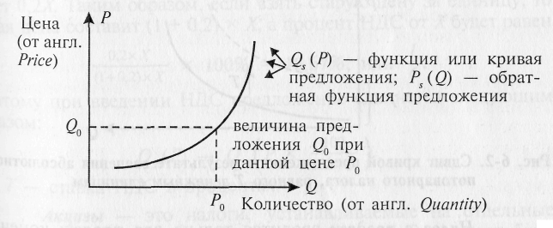
Рис. 6-1. Основные понятия, связанные с предложением

Изменение предложения в большей степени зависит от времени, чем спрос. Предложение более инерционно. Различают три периода времени: «мгновенный», «краткосрочный» (кратковременный) и «долгосрочный» (долговременный). В течение мгновенного периода неизменны все факторы производства. В течение краткосрочного (кратковременного) периода хотя бы один фактор производства остается неизменным. Долгосрочный (долговременный) период позволяет все факторы рассматривать как переменные.
Альтернативная стоимость определяет предложение. Если идет речь о найме на работу, то это очевидно. Чтобы нанять работника, нужно как бы выиграть соревнование с другими его альтернативами, предложив ему большую зарплату, чем конкуренты. Но так же обстоит дело и с другими факторами производства. Если хотите приобрести материалы, то платите больше, делая альтернативу продать их именно вам самой привлекательной.
Налоги представляют собой обязательные сборы, взимаемые государством без встречных обязательств с физических ц юридических лиц. Дотации или субсидии представляют собой адресные выплаты или натуральные взносы производителям или потребителям. Налоги на бизнес и дотации производителям сдвигают кривую предложения, а дотации потребителям увеличивают спрос, если они вводятся на отдельные товары.
Абсолютный нетоварный налог взимается в виде абсолютной суммы с каждой единицы товара. Например, с каждой пары ботинок продавец должен заплатить 20 р. налога. Введение абсолютного потоварного налога, равного Г денежным единицам на каждый проданный товар, вызывает сдвиг кривой предложения на Т единиц вверх:
Q_{s} (Р) → Q_{s} (P - Т).
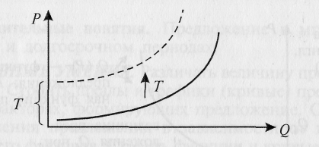
Рис. 6-2. Сдвиг кривой предложения в результате введения абсолютного потоварного налога, равного Т денежным единицам

Налог с продаж вводится только для продаж конечных продуктов. Налог с продаж часто находится в компетенции региональных властей. В США, как правило, он составляет 7%, в России субъекты Федерации имеют право вводить налог с продаж в размере до 5%.
Рассмотрим механизм действия этого налога, используя московскую ставку (2000 г.), равную 4%. Из новой цены (а именно она и будет рыночной ценой) у продавца остается 100 частей, и, кроме того, 4 части он платит государству в виде налога. Таким образом, вся рыночная цена, которую платит потребитель за товар, составляет 104 части от цены продавца. В результате введения налога предложение QS(P) трансформируется в Qs (100 х Р / 104). В общем случае при налоге с продаж, равном Т%, сдвиг кривой предложения описывается формулой:
$$Q_{s}(P)→Q_{s}\left(P⋅\frac{\text{100}}{\text{100}+T}\right)$$

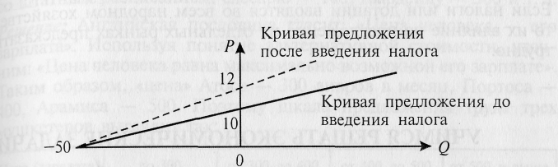
Рис. 6-3. Последствия введения 20%-ного налога с продаж преобразуют функцию предложения Q = 6Р - 50 в Q = 5Р - 50.

Налог на добавленную стоимость в 1990-х годах для большинства товаров в России составлял 20% от добавленной стоимости. Чисто технически налог на добавленную стоимость при ставке 20% составляет 1/6 часть от цены. Допустим, доля добавленной стоимости в старой цене составляет X, тогда налог по ставке 20% будет 0,2X. Таким образом, если взять старую цену за единицу, то новая цена составит (1 + 0,2) х X, а процент НДС от X будет равен

$\frac{0,2⋅Х}{\left(1+0,2\right)⋅Х}⋅\text{100}\text{\%}=\text{16},\text{67}\text{\%}$, или 1/6.

Поэтому при введении НДС предложение сдвинется следующим образом:
$$Q_{S}(P)→Q_{S}\left(P⋅\frac{\text{100}}{\text{100}+T}\right)$$
где Т - ставка НДС в процентах.
Акцизы - это налоги, устанавливаемые на отдельные товары и услуги по тем или иным причинам. Они могут быть потоварными налогами, т.е. налогами, ставка которых определена в расчете на единицу товара, или адвалорными, т.е. начисляться в процентах от отпускной цены производителя. Например, акциз может составлять 200% от цены производителя. Это означает, что продажная цена составляет никак не меньше 300% от отпускной цены производителя. При введении акциза сдвиг предложения описывается формулой
$Q_{S}(P)→Q_{S}(P(1+Т))$,
где т - ставка акциза, выраженная в долях.
Дотации производителям. Потоварные дотации производителям можно рассматривать как потоварный налог наоборот:
$Q_{S}(P)→Q_{S}(P+Т)$,
где Т- это величина дотации или субсидии, выплачиваемой или компенсируемой производителю другим способом.
Если налоги или дотации вводятся во всем народном хозяйстве то их влияние на предложение на отдельных рынках предсказать трудно.

Учимся решать экономические задачи
Типы задач:
• построение кривых предложения на основании различных данных об альтернативных возможностях производителей (продавцов), в том числе на основе кривых производственных возможностей;
• построение кривой рыночного предложения на основании индивидуальных кривых предложения;
• сдвиги кривой (шкалы) предложения при введении и/ или изменении налогов и дотаций производителям;
• эластичность предложения.

6А. Как объясняется предложение через альтернативную стоимость? Перед вами подсказка. Допустим, что три знаменитых мушкетера имеют следующие возможности выбрать вариант приложения своих сил, говоря современным языком - устроиться на работу и получать зарплату (з/пл в месяц в ливрах):
Атос |  | Портос |  | Арамис
Альтернатива | з/пл | Альтернатива | з/пл | Альтернатива | з/пл
Перейти на службу к кардиналу | 300 | Перейти на службу к кардиналу | 300 | Перейти на службу к кардиналу | 300
Вернуться в свое графство, что принесет увеличение дохода от поместья | 200 | Выгодно жениться | 400 | Устроиться аббатом | 500
Постройте шкалу предложения труда для такой «фирмы», как «Полк королевских мушкетеров», если дело решают не вопросы чести, а «презренный металл». Обратите внимание, что фирма «Кардинал», совсем как современная крупная фирма, устанавливает ставки заработной платы не индивидуально, а в соответствии со штатным расписанием: слесарю - 100, гвардейцу - 300 и т.д.
Решение: Английская пословица гласит: «Цена человека - его зарплата». Используя понятие альтернативной стоимости, уточним: «Цена человека равна максимально возможной его зарплате». Таким образом, «цена» Атоса - 300 ливров в месяц, Портоса - 400, Арамиса - 500. Поэтому шкала предложения труда трех мушкетеров выглядит так:
Цена (зарплата) | до 300 | от 300 до 400 | от 400 до 500 | от 500 и выше
Величина предложения | 0 | 1 (Атос) | 2 (и Портос) | 3 (и Арамис)

Ясно, что нанять каждого мушкетера можно будет, лишь заплатив ему больше, чем он может получить в лучшем случае в другом месте.
6Б. Функция предложения задана уравнением
Q_{d} = 6Р - 3000 при Р > 700.
а) Выведите формулу точечной эластичности этой функции предложения.
б) При какой цене эластичность предложения по цене составит 2?
в) В интервале цен от 900 до 1000 при какой цене эластичность будет максимальной?
Решение: а) $E_{S}=\frac{ΔQ}{Q}÷\frac{ΔP}{P}=\frac{6⋅ΔP}{6P−\text{3000}}÷\frac{ΔP}{P}=\frac{6P}{6P−\text{3000}}$
'
Ответ: а) $E_{S}=\frac{6P}{6P−\text{3000}}$.
б) При Р = 1000 эластичность Es = 2.
в) Эластичность предложения максимальна при Р = 900 и равна 2,25.

6В. Определить кривую суммарного (рыночного) предложения на основании данных о предложении двух производителей (об индивидуальном предложении, говоря языком экономической теории):
$$Q(1)=\begin{aligned}\left\{\text{0 при Р}<\text{3,} | \right.\left\{\text{10}+\text{4Р при 3}≤Р≤\text{5,} | \right.\end{aligned}$$

и $Q(2)=\begin{aligned}\left\{\text{0 при Р}<\text{4,} | \right.\left\{\text{15}+\text{2Р при 4}≤Р≤\text{8,} | \right.\end{aligned}$
Выведите уравнение кривой предложения аналитически.
Решение: При цене Р < 3 рыночное предложение равно нулю. Если цена поднимется чуть выше, то первый производитель будет предлагать 10 + 4Р единиц товара. При цене 4 ≤ Р < 5 вступит на рынок и второй производитель. Общее предложение будет суммой их индивидуальных предложений: Q = Q₁ + Q₂ и т. д.
Ответ: $Q=\begin{aligned}\left\{\text{61}\text{ при Р}>\text{8,} | \right.\left\{Q(2)+\text{30}=\text{45}+2P\text{ при 5}<P<\text{8,} | \right.\left\{Q(1)+Q(2)=\text{25}+6P\text{ при 4}≤Р≤\text{5,} | \right.\left\{Q(1)=\text{10}+4P\text{ при 3}≤Р<\text{4,} | \right.\end{aligned}$

6Г*. Фирма, выпускающая гвозди и шурупы, имеет следующую кривую производственных возможностей:
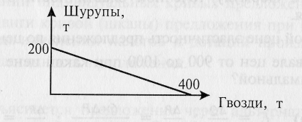
Цена шурупов составляет 50 р. за 1 кг и не зависит от объема продаж шурупов и гвоздей.
Затраты на производство шурупов постоянны и равны 30 р. за 1 кг, а на производство гвоздей - 20 р./кг.
Неявные затраты связаны только с вытеснением в производстве одного товара другим. Построить шкалу предложения гвоздей.
Решение: Альтернативная стоимость (вмененные затраты) выпуска 1 кг гвоздей составляет 0,5 кг шурупов. Поэтому неявные затраты (см. главы 1 и 10) производства 1 кг гвоздей составляют недополученную прибыль от потерянного производства 0,5 & шурупов, т. е.
0,5(50 - 30) = 10 р.
Общие альтернативные затраты будут равны явным плюс неявныe (называемые в управленческом учете вмененными) затраты, т.е. 20 + 10 = 30 р. Поэтому при Р > 30 выгодно производить максимально возможное количество гвоздей, т. е. 400.
Ответ: $Q_{S}=\begin{aligned}\left\{0\text{ при Р}<\text{30,} | \right.\left\{\text{от 0 до 400 при Р}=\text{30,} | \right.\end{aligned}$

РЫНОЧНОЕ РАВНОВЕСИЕ
Основные понятия. Рыночное равновесие. Равновесная цена. Равновесное количество (объем продаж). Выручка. Влияние изменений спроса и предложения на равновесную цену и равновесное количество. Фиксированные (предельные) цены. Рынки взаимосвязанных товаров и услуг.
Дополнительные понятия. Излишек покупателей и продавцов. Налоговое бремя продавцов и покупателей. Чистые общественные потери от увеличения налогов.
Основные умения. Находить равновесные цены и равновесное количество (объем продаж). Анализировать изменения рыночной ситуации в результате изменения спроса и/или предложения. Вычислять выручку. Анализировать последствия установления предельных (фиксированных) цен. Определять изменения на рынках товаров-заменителей и сопутствующих товаров по сведениям об изменениях цен, спроса и предложения на одном из рынков.
Дополнительные умения. Вычислять излишек покупателей и продавцов, налоговое бремя продавцов и покупателей, а также чистые общественные потери от увеличения налогов.

Теоретический материал
Равновесие на рынке достигается при равенстве величин спроса и предложения. Графически равновесию соответствует точка пересечения кривых спроса и предложения. Точка Е(Ре, Q_{е}) (см. рис. 7-1) называется точкой равновесия, а соответствующие цена (Р_{е}) и объем продаж (Q_{е}) – равновесными.
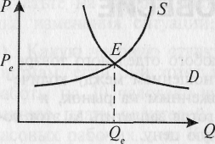
Рис. 7-1. Равновесие на рынке

Влияние изменений спроса и предложения на рыночное равновесие. Рассмотрим влияние на рыночное равновесие изменения только спроса (сдвиг кривой спроса), изменения только предложения (сдвиг кривой предложения) и затем одновременный сдвиг кривых спроса и предложения.
Сдвиг кривой спроса может быть в двух направлениях: увеличения и уменьшения спроса (кривые D₁ и D₂ соответственно на рис. 7-2).
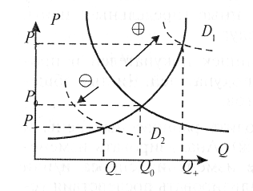
Рис. 7-2. Изменение рыночного равновесия при различных сдвигах кривой спроса

В краткосрочном периоде при неизменном предложении рост спроса приводит к увеличению и цены, и объема продаж. Падение спроса вызывает снижение и цены, и объема продаж.
Сдвиг кривой предложения при неизменном спросе также вызывает однозначную реакцию конкурентного рынка.
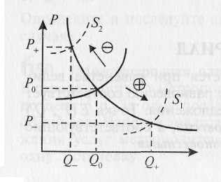
Рис. 7-3. Изменение рыночного равновесия при различных сдвигах кривой предложения

При постоянном спросе рост предложения приводит к снижению цены, но к повышению объема продаж. Уменьшение предложения взывает рост цены одновременно с сокращением продаж.
Одновременное изменение спроса и предложения (рис. 7-4). Одновременное изменение спроса и предложения, если мы не знаем силу этих изменений, даст неполную информацию о харак-3 ре реакции рынка. Однозначная реакция наблюдается только по одному параметру - либо по цене, либо по объему продаж. Второй параметр может измениться в любую сторону:
Новая точка равновесия | S - предложение | D-спрос | р - цена | Q - объем продаж
1 | - | - | 9 | -
2 | - | + | + | 9
3 | + | + | 9 | +
4 | + | - | - | 9
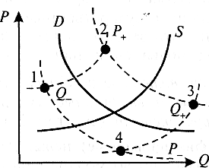
Рис. 7-4. Эффекты одновременного сдвига кривых спроса и предложения:
«-» означает уменьшение величины соответствующей характеристики рынка;
«+» означает возрастание величины соответствующей характеристики рынка;
«?» означает неопределенность изменения величины соответствующей характеристики рынка.

Политическое ценообразование. И политики, и чиновники часто пытаются регулировать рынки, воздействуя на цену и объемы продаж всеми доступными способами. В результате либо покупатель, либо продавец ставятся в более выгодное положение чем при свободном ценообразовании.
Прямое вмешательство государства означает либо установление фиксированных (предельных) цен, например на услуги государственных учреждений или фирм (цены железнодорожных билетов или почтовые тарифы), либо установление предельных цен (минимальных или максимальных) на конкурентных рынках. Кроме того, прямым вмешательством является введение карточек, талонов и прочих атрибутов прямого распределения благ.
При косвенном вмешательстве государство воздействует только на спрос или предложение и использует рыночный механизм для достижения своих целей:
• изменяя некоторые налоги, такие, как акцизы и общие косвенные налоги (налог с продаж, налог на добавленную стоимость), воздействует на предложение (см. главу 6);
• вводя дотации производителям, увеличивает предложение (см. главу 6);
• предоставляя субсидии потребителям, тем самым увеличивает спрос (см. главу 5);
• управляя запасами в то время, когда товар относительно дешев, государственные учреждения могут накапливать его запасы, делая закупки на рынке, а в период повышения цен - расходовать;
• осуществляет валютное регулирование, изменяя импортные пошлины и вводя иные импортные ограничения и стимулируя экспорт (см. том 2 главу 23).
Предельные (фиксированные) цены. Равновесный объем продаж является максимально возможным на свободном рынке. Любая директивно устанавливаемая цена, не равная цене равновесия, уменьшает объем продаж.
Избыточное предложение возникает, если предельно низкая (так называемая минимальная) цена столь высока (выше равновесной цены), что величина предложения превышает величину спроса и возникает эффект относительного перепроизводства.
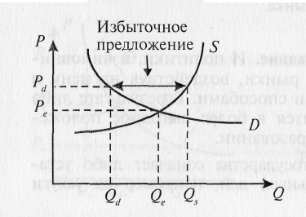
Рис. 7-5. Установление минимальной цены приводит к образованию избыточного предложения: при цене Pd объем продаж составит Qd, тогда как величина предложения будет равна Qs. Разность между Qs и Qd составит избыточное предложение

Неудовлетворенный (избыточный) спрос появляется, если предельно высокая (так называемая максимальная) цена столь низка (ниже равновесной цены), что величина спроса превышает величину предложения и возникает товарный дефицит (рис. 7-3).
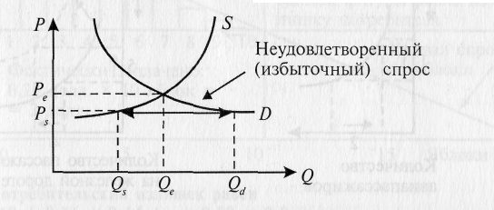
Рис. 7-6. Установление максимальной цены приводит к образованию избыточного спроса: при цене Ps объем продаж составит только Qs, тогда как величина спроса будет равна Qd. Разность между Qd и Qs составит избыточный спрос

Взаимосвязь рынков взаимодополняющих (сопутствующих) благ. Увеличение цены на один товар или услугу при неизменной кривой спроса ведет к падению величины спроса на него. В результате снижается спрос на дополняющий товар и соответственно уменьшается его цена (рис. 7-7).
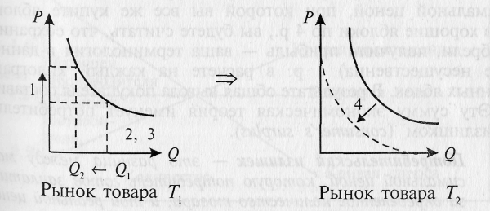
Рис. 7-7. Механизм взаимодействия рынков взаимодополняющих товаров
1. Цена на товар Т₁, возросла.
2. Величина спроса на него снизилась.
3. Объем продаж, скорее всего, упал.
4. Спрос на товар Т2 снизился.

Взаимосвязь рынков взаимозаменяемых товаров. Снижение цены на один взаимозаменяемый товар при неизменности кривой спроса на него влечет за собой рост величины спроса и, следовательно, уменьшение спроса на товар-заменитель. В ре зультате этого снижается цена заменителя (рис. 7-8).
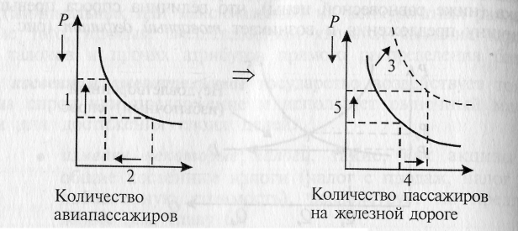
Рис. 7-8. Механизм взаимодействия рынков взаимозаменяемых товаров
1. Цена авиабилетов выросла.
2. Количество авиапассажиров уменьшилось.
3. Спрос на железнодорожные билеты вырос.
4. Количество железнодорожных пассажиров увеличилось.
5. Цена железнодорожных билетов не поднялась.

Излишек потребителя. Выгоду от обмена получают обе стороны. Допустим, идя на рынок, вы собираетесь купить 3 кг яблок и считаете цену 5 р. за килограмм предельно высокой, т. е. максимальной ценой, при которой вы все же купите яблоки. Купив хорошие яблоки по 4 р., вы будете считать, что сохранили (приобрели, получили прибыль - ваша терминология в данном случае несущественна) 1 р. в расчете на каждый килограмм купленных яблок. В результате общая выгода покупателя составила 3 р. Эту сумму экономическая теория именует потребительским излишком (consumer's surplus).
Потребительский излишек - это разница между максимальной ценой, которую потребитель готов заплатить за определенное количество товара, и той реальной ценой, которую он заплатил фактически.
На рис. 7-9 показано, что покупательница готова платить за первое яблоко не более 0,38 долл., а за седьмое - уже не более 0,26 долл. В данном случае рыночная цена равна 0,20 долл., таким образом, покупательница покупает 10 яблок и платит 2,0 долл. Разность между той суммой, которую она фактически платит (за все 10 яблок), и той максимальной ценой, которую она готова заплатить, равная заштрихованной площади, является потребительским излишком.

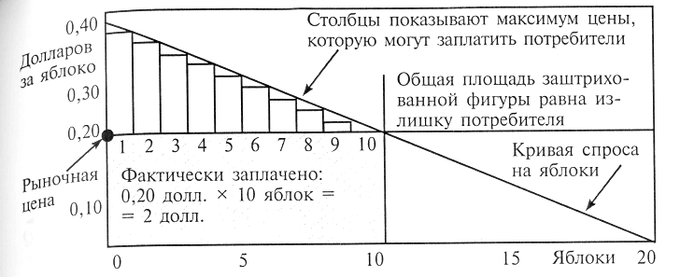
Рис 7-9- Потребительский излишек равен 0,18 + 0,16 + 0,14 +...+ 0,02 = 0,9 долл.

Излишек производителя. Кривая предложения в любой точке отражает минимум цены, который производители готовы принять в уплату за единицу продукта.
Излишек производителя - это разность между тем, что производители фактически получают за единицу товара и тем минимумом, который они готовы за него получить.
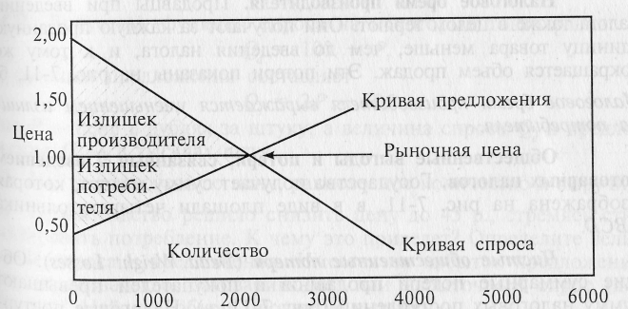
Рис. 7-10. Излишек производителя и потребительский излишек

Налоговое бремя потребителя. При введении налога, выдающего уменьшение предложения, выгода от покупки для потребителя снизилась из-за того, что за каждую единицу покупаемого товара он вынужден платить больше. Кроме того, все вместе потребители сокращают объем потребления, и это тоже нельзя не считать потерями или бременем, которое несет потребитель в связи с введением налога.
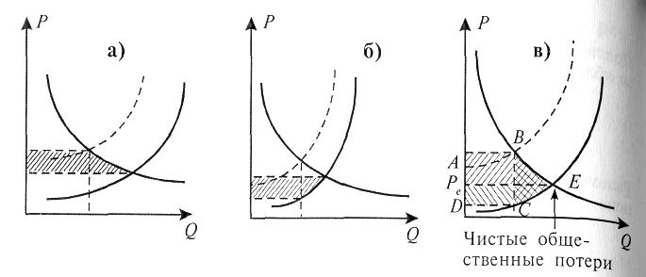
Рис. 7-11. Изменение излишков потребителей (а), излишков продавцов (б) и возникновение чистых общественных потерь («треугольник» ВСЕ) (в) при введении налога, вызывающего уменьшение предложения

Налоговое бремя потребителя выражается уменьшением излишка потребителя.
Оно графически изображается заштрихованной фигурой на рис. 7-11, а.
Налоговое бремя производителя. Продавцы при введении налога также в целом теряют. Они получают за каждую проданную единицу товара меньше, чем до введения налога, и к тому же сокращается объем продаж. Эти потери показаны на рис. 7-11, б.
Налоговое бремя производителя выражается уменьшением излишка потребителя.
Общественные выгоды и потери, связанные с введением потоварных налогов. Государство получает сумму налога, которая изображена на рис. 7-11в, в виде площади четырехугольника ABCD.
Чистые общественные потери (Dead Weight Losses). Общие суммарные потери продавцов и покупателей превышают сумму налоговых поступлений (рис. 7-11, в). Налоговые поступления не совпадают с налоговым бременем - снижением излишков покупателей и продавцов. Разница, представленная треугольной областью ВСЕ, заштрихованной на рис. 7-11, в, представляет собой чистые потери общества, обусловленные введением налога. Введение налога сопровождается тем меньшими потерями, чем меньше вызываемое им изменение цен и объема продаж.

Учимся решать экономические задачи
Типы задач:
- нахождение и анализ параметров рыночного равновесия, исследование выручки;
- исследование равновесия при различных сдвигах кривых спроса и предложения;
- исследование ситуации на рынке при установлении предельных (фиксированных) цен;
- влияние налогов, субсидий и квот на товарные рынки;
- исследование взаимосвязи рынков.

7А. Допустим, функция спроса на некоторый товар равна
Q_{d} = 100-Р,
а функция предложения составляет
Q_{s} = 2Р - 50,
где Р - цена в рублях за штуку, а величина спроса Q_{d} и предложения Q_{s} - в тысячах штук.
а) Найти равновесную цену, равновесное количество и выручку.
б) Правительство решило снизить цену до 45 р., стремясь стимулировать потребление. К чему это приведет? Определите величины спроса и предложения. Имеется ли избыток предложения (перепроизводство, затоваривание) или избыточный спрос (дефицит)? Найдите объем продаж и выручку.
Решение: а) Равновесие достигается при равенстве величин спроса и предложения: Qs = Qd. В данном случае
100 - Р = 2Р - 50,
откуда получаем Р_{е} = 50 p.; Q =50 тыс. штук. Выручка равна 2500 тыс. р.
б) При цене 45 р. величина спроса превысит величину предложения:
Qd = 100 - Р = 55, Qs = 2Р - 50 = 40 тыс. штук.
Следовательно, Qd - Q= 15 тыс. шт. - это избыточный спрос (товарный дефицит), а объем продаж равен min (Qs Q_{d}) = 40 тыс. штук.
Выручка составит
Ре х Qe = 40 х 45 = 1800 тыс. р.
Ответы:
а) Ре = 50 p., Qe = 50 тыс. штук, выручка 2,5 млн р.
б) Ре = 45 p., Qe = 40 тыс. штук, избыточный спрос ранец 15 тыс. штук, а выручка сократится до 1,8 млн р.

7Б а) Выписать функцию суммарного (рыночного) предложения на основании данных об индивидуальном предложении:
$$Q(1)=\begin{aligned}\left\{0\text{ при Р}<\text{4,} | \right.\left\{6+4P\text{ при 4}≤Р≤\text{7,} | \right.\end{aligned}$$
и $Q(2)\begin{aligned}\left\{0\text{ при Р}<\text{3,} | \right.\left\{3P\text{ при 3}≤Р≤\text{5,} | \right.\end{aligned}$

б) Найдите точку равновесия при спросе, заданном уравнением Q = 54 - 5 Р.
Решение: а) Найдем предложение. Это кусочно-линейная функция, заданная следующими соотношениями:
Ответ:
$$Q=\begin{aligned}\left\{\text{49}\text{ при P}>\text{7, } | \right.\left\{Q(2)+\text{15}=\text{21}+4P\text{ при 5}<P≤7, | \right.\left\{Q\left(1\right)+Q\left(2\right)=6+7P\text{ при 4}≤Р≤\text{5,} | \right.\left\{Q\left(2\right)=3P\text{ при 3}≤Р<\text{4,} | \right.\end{aligned}$$

б) Определим точку равновесия. Для этого приравняем для каждого отрезка соответствующее уравнение предложения и уравнение спроса. Если точка пересечения лежит на каком-либо отрезке кривой спроса, то она и является точкой равновесия. При 4 ≤ Р ≤ 5 имеем
54 - 5Р = 6 + 7P,
т. е. равновесной является точка Р_{е} = 4, Q_{e} = 34.
Ответ: Р_{е} = 4, Q_{e} = 34.

7В. Кривые спроса и предложения на товар А заданы формулами:
Qd = 50 - 6Р; Qs = 4Р - 10,
где Р измеряется в долларах, Q - в тысячах штук. Правительство ввело акцизный налог, равный одному доллару на каждую проданную единицу товара А.
а) Определите сумму налога, которую соберет налоговая служба.
б) Вычислите налоговое бремя продавцов и налоговое бремя покупателей.
Решение: а) 1) Найдем равновесную цену и равновесный объем продаж из уравнения
Q_{d} = 50 - 6Р = Q_{s} = 4Р - 10,
р_{e} = 6 долл., Q_{e} = 14 тыс. штук.
2) Найдем равновесную цену и равновесный объем продаж после введения акциза из уравнения
Qd = 50 - 6Р = q’_{S} = 4(P - 1) - 10,
р_{e} = 6,4 долл., Q_{e} = 11,6 тыс. штук.
3) Сумма налога, которую соберет налоговая служба, равна объему продаж, умноженному на ставку налога, т. е.
11,6 х 1 = 11,6 тыс. долл.
б) Налоговое бремя покупателей равно уменьшению излишка покупателей. Решим соответствующую геометрическую задачу.
До введения акциза излишек выражался площадью треугольника (8 1/3, 6, Е), т.е. равнялся
14 х (81/3 - 6) : 2 тыс. долл. = 16 1/3 тыс. долл.
После установления пошлины излишек стал выражаться площадью треугольника (81/3; 6,4; E₁), т.е. составил
11,6 х (8 1/3 - 6,4) : 2 тыс. долл. = 11,213 тыс. долл.
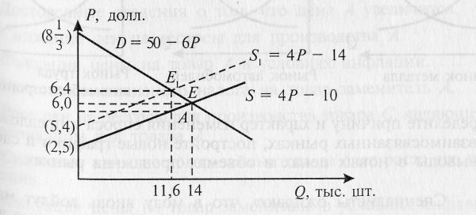
Рис. 7-12

Таким образом, налоговое бремя покупателей равно
16 1/3 - 11,213 = 5,12 тыс. долл.
Налоговое бремя продавцов заключается в уменьшении их излишка, выражающегося площадью трапеции 6; 5, 4; А, Е. Эта площадь равна полусумме (11,6+14)/2, умноженной на высоту (6 - 5,4).
Итого налоговое бремя продавцов:
(11,6 + 14) х (6-5,4) / 2 = 7,68 тыс. долл.
Ответы: а) 11,6 тыс. долл.
б) Налоговое бремя покупателей равно 5,12 тыс. долл. Налоговое бремя продавцов составит 7,68 тыс. долл.

ПРОИЗВОДИТЕЛЬНОСТЬ

Основные понятия. Производительность. Производительность труда.
Дополнительные понятия. Другие показатели производительности факторов производства: капиталоотдача, материалоотдача, урожайность. Показатели, обратные производительности факторов производства: трудоемкость, капиталоемкость, материалоемкость.
Основные умения. Вычислять производительность труда. Различать, в каких случаях следует рассчитывать производительность труда в натуральном, а в каких - в стоимостном выражении. Использовать проценты и индексы.
Дополнительные умения. Вычислять производительность различных факторов на условных примерах в натуральном и стоимостном выражении. Определять показатели, обратные производительности факторов производства.

Теоретический материал
Производительность - это объем товаров и услуг, создаваемых в расчете на единицу затрат.
Производительность фактора производства - это объем выпуска продукции на единицу затрат фактора производства.
Производительность труда - это количество товаров и услуг, производимых одним работником в единицу времени. В качестве единицы времени чаще всего используется час, хотя могут применяться и другие единицы времени.
Трудоемкость применяется для измерения затрат труда на единицу продукции. Трудоемкость показывает, сколько времени требуется для выпуска одного изделия (в натуральном выражении) или для производства продукции ценой в 1 р (в стоимостном выражении). Показатель трудоемкости обратно пропорционален производительности труда:
$$\text{Трудоемкость}=\frac{1}{\text{Производительность труда}}$$
Аналогично любой другой показатель ресурсоемкости является обратной величиной по отношению к производительности ресурса (фактора производства).
Деньги и производительность. Стоимостное измерение производительности. Производительность показывает, сколько производят продукции в единицу времени. В однопродуктовой модели производительность труда измеряется как Q / L, где Q – объем выпуска, a L - количество работников.
Если номенклатура выпускаемой продукции охватывает более одного вида продукции, то без денежного (стоимостного) соизмерения не обойтись. В многопродуктовой модели производительность труда измеряется в денежных единицах как $\frac{Q_{1}P_{1}+Q_{2}P_{2}+…+Q_{n}P_{n}}{L}$, где Q_{i} - объем выпуска, Р_{i} - цена i-того вида продукции, a L - количество работников.
Производительность фактора в стоимостном измерении в общем случае показывает, сколько стоит продукция в расчете на единицу затрат этого фактора.
Индексы производительности. Индексы показывают, во сколько раз показатель стал больше за рассматриваемый период времени. Если индекс равен 1,2, то это означает рост на 20%, а если 0,95, то уменьшение на 5%. Индекс производительности показывает, во сколько раз выросла производительность по сравнению с базовым периодом.
Если выпускается более одного вида продукции, то мы можем судить об изменении производительности по отношению стоимостей в постоянных или в текущих ценах. При расчете в постоянных ценах (ценах базового периода) получается индекс производительности в базовых ценах (I_{Б}), а при вычислениях в текущих ценах - индекс производительности в текущих ценах (I_{Т}). Они, как правило, не совпадают. Хотя их отличия незначительны, тем не менее экономическая статистика использует сводный индекс Фишера, равный среднему геометрическому этих двух индексов: $\sqrt{I_{Б}I_{Т}}$.
$I_{Б}^{O}=\frac{\sum_{i}{P_{\text{oi}}Q_{\text{li}}}}{\sum_{i}{P_{\text{oi}}Q_{\text{oi}}}}$ - базисновзвешенный индекс объема производства;
$I_{Т}^{O}=\frac{\sum_{i}{P_{\text{li}}Q_{\text{li}}}}{\sum_{i}{P_{\text{li}}Q_{\text{oi}}}}$ - текущевзвешенный индекс объема производства;
$I_{Б}^{P}=\frac{\sum_{i}{P_{\text{li}}Q_{\text{oi}}}}{\sum_{i}{P_{\text{oi}}Q_{\text{oi}}}}$ - базисновзвешенный индекс цен;
$I_{Т}^{P}=\frac{\sum_{i}{P_{\text{дi}}Q_{\text{li}}}}{\sum_{i}{P_{\text{oi}}Q_{\text{li}}}}$ - текущевзвешенный индекс цен, где индексы 0 и 1 традиционно обозначают базисный и текущий периоды.

Учимся решать экономические задачи
Типы задач:
- вычисление производительности в натуральном выражении;
- вычисление производительности в стоимостном выражении;
- расчет трудоемкости, капиталоемкости и материалоемкости;
- расчет изменений производительности и показателей, обратных производительности.
8А. Допустим, две компании «Юниор» и «Звезда» производят торты «Москвичка». «Юниор» выпекает за неделю 400 тортов при 4-часовом рабочем дне силами 5 человек, работающих 5 дней в неделю. Двадцать пять работающих в АО «Звезда» производят рачительно больше: 700 тортов при 8-часовом рабочем дне все 7 дней в неделю. Вычислить производительность труда в обеих фирмах за рабочую неделю, день или час.
Решение: Компания «Юниор» силами 5 работающих производит в неделю 400 тортов при рабочем времени в 20 ч.
$$\text{Производительность труда}=\frac{\text{400 тортов}}{\text{5 чел}\text{.}⋅\text{ 20 ч/чел}\text{.}}=\text{4 торта в час}\text{.}$$
Остальные показатели определяются аналогично. Результаты рас четов производительности труда (тортов в единицу времени, производимых в расчете на одного работника) сведены в таблицу
Ответы:
Фирма | «Юниор» | «Звезда»
В неделю | 80 | 280
В день | 16 | 40
В час | 4 | 5
8Б. Продолжим рассмотрение ситуации, описанной в предыдущей задаче. Допустим, компания «Юниор» привлекла еще 3 рабочих для выпечки 360 пирожных в день. Как определить производительность труда и трудоемкость?
Решение: В натуральном выражении вычислить производительность нельзя, так как никто не знает, как складывать торты и пирожные.
Предположим, что в час 8 работающих производят 20 тортов и 90 пирожных. Если цена торта составляет 51 р., а пирожного - 10 р., то
$$\text{Производительность труда}=\frac{\text{20}⋅\text{51}⋅\text{90}⋅\text{10}}{8}=\text{240}\text{ р}\text{.}\text{/ч}\text{.}$$
Обратите внимание, что производительность измеряется не затратами на производство, а рыночными ценами произведенных товаров и услуг. Трудоемкость составит 1/2,4 ч, или 25 мин потребуется на выпуск продукции на 1 р.
Ответ: Производительность труда: 240 р./ч; трудоемкость: 25 мин потребуется на выпуск продукции на 1 р.
8В. В первый год производительность труда на предприятии выросла на 10%, во второй - еще на 20%, но в третьем году производительность труда снизилась на 5%. На сколько процентов увеличилась или уменьшилась годовая производительность труда в течение этих 3 лет?
Решение: Математик и экономист употребили бы для решения предложенной задачи так называемую индексную технику:
• темп прироста производительности труда, равный 10%, означает увеличение производительности труда в 1,1 раза;
• 20% - это увеличение в 1,2 раза той производительности труда, которая за предыдущий год уже увеличилась в 1,1 раза;
• снижение производительности труда на 5% соответствует индексу, равному 0,95.
Значит, за три года производительность труда увеличилась в 1,1 х 1,2 х 0,95 = 1,254 раза, или на 25,4%.

8Г*. Оцените изменение производительности труда в условиях, приближенных к реальности, когда цены и объемы выпуска разных видов продукции изменяются относительно произвольно:
Товар | 1994 г. |  | 1995 г.
Товар | Цена, тыс. долл. | Кол-во, шт. | Цена, тыс. долл. | Кол-во, шт.
А | 2 | 25 | 2,2 | 20
В | 3 | 20 | 2,5 | 25

Решение: Поскольку численность работающих не указана, то считаем, что она осталась неизменной:
$I_{б}=\frac{2⋅\text{20}+3⋅\text{25}}{2⋅\text{25}+3⋅\text{20}}=1,\text{045}$, $I_{m}=\frac{2,2⋅\text{20}+2,5⋅\text{25}}{2,2⋅\text{25}+2,5⋅\text{20}}=1,\text{014}$
Общий индекс (индекс Фишера) считается как
$I^{2}=1,\text{045}⋅1,\text{014}$, итого $I=\sqrt{\text{1045}⋅1,\text{014}}=1,\text{029}$,
т.е. прирост производительности составил 2,9%.

ТЕОРИЯ ПРОИЗВОДСТВА: ЗАТРАТЫ, ВЫРУЧКА И МАКСИМУМ ПРИБЫЛИ
Основные понятия. Стоимость производства (производственные затраты). Закон уменьшения маржинальной (предельной) отдачи (закон убывающей маржинальной (предельной) производительности).
Мгновенный, краткосрочный и долгосрочный периоды производства.
Производство в краткосрочном периоде. Фиксированные (постоянные) и переменные затраты. Общие, средние и маржинальные (предельные) затраты. Кривые затрат в краткосрочном периоде. Характерные точки минимума средних общих затрат и средних переменных затрат.
Общий, средний и предельный продукт переменного фактора производства. Валовая, средняя и маржинальная (предельная) выручка фирмы.
Условие максимизации прибыли (равновесие производителя).
Дополнительные понятия. Затраты в долгосрочном периоде. Эффект масштаба (положительный, постоянный, отрицательный). Производственная функция, изокванта и изокоста.
Основные умения. Различать и вычислять фиксированные (постоянные) и переменные затраты, а также маржинальные, общие и средние затраты на условных примерах. Применять правила минимизации средних общих затрат и средних переменных затрат.
Вычислять общий, средний и предельный продукт переменного фактора производства, а также валовую, среднюю и маржинальную (предельную) выручку фирмы на условных примерах.
Применять маржинальный (предельный) анализ при определении объема выпуска, максимизирующего прибыль.
Дополнительные умения. Исследовать затраты в долгосрочном периоде. Определять эффект масштаба. Исследовать затраты и выпуск с помощью производственной функции, изокванты и изокосты.

Теоретический материал
Закон убывающей предельной производительности факторов производства, или закон убывания маржинальной отдачи, или закон убывающей отдачи (все это синонимы), показывает, что,
по мере того как возрастет использование какого-либо одного производственного фактора при фиксированных остальных производственных факторах, наступает момент, когда дополнительное вложение этого фактора ведет к снижению выпуска продукции на единицу затрат.
В некоторых случаях увеличение затрат фактора влечет абсолютное сокращение производства.
В мгновенном периоде все затраты считаются постоянными, т. е. не зависящими от объема выпуска продукции.
В краткосрочном периоде, по крайней мере, один из факторов производства является постоянным. В краткосрочном периоде общие (ТС), или валовые затраты (издержки), можно подразделить на постоянные (FC) и переменные (VC):
TC(Q) = FC + VC(Q).
В долгосрочном периоде все факторы производства имеют переменный характер.
Средние (средние общие) затраты (АС или А ТС) - это
Расходы на единицу выпуска продукции:
$\text{АС}(Q)=\frac{\text{TC}}{Q}$.
Средние постоянные (фиксированные) затраты (AFC) - это фиксированные (постоянные) затраты на единицу выпуска продукции:
$\text{AFC}\left(Q\right)=\frac{\text{AFC}}{Q}$.
Средние переменные затраты (AVC) - это переменные затраты (расходы переменных производственных ресурсов) на единицу выпуска продукции:
$\text{AVC}\left(Q\right)=\frac{\text{VC}}{Q}$.
Маржинальные (предельные) затраты (МС) представляют собой прирост затрат на выпуск дополнительной единицы продукции:
$$\text{MC}\left(Q\right)=\frac{\text{dTC}}{\text{dQ}}=\frac{\text{dVC}}{\text{dQ}}$$
в непрерывном случае и
$$\text{MC}\left(Q\right)=\text{TC}\left(Q\right)−\text{TC}\left(Q−1\right)$$
в дискретном случае.
Под единицей продукции в теории понимают технологически оправданное изменение выпуска продукции. На одних предприятиях это может быть одна физическая единица, например одна ракета или один корабль. В других случаях, например в металлургии или машиностроении, единицей может быть партия запуска-выпуска продукции.
Графики затрат. Когда имеется один-единственный переменный фактор производства, кривые средних издержек принимают U-образную форму. Сначала средние затраты снижаются за счет лучшего использования фиксированных затрат, затем растут из-за необходимости вкладывать все больше и больше ресурсов для получения дополнительной единицы продукции. Причиной этому служит закон убывающей производительности факторов.
Кривая краткосрочных предельных издержек возрастает после определенной точки и пересекает линию средних переменных (AVC) и средних валовых издержек (АС) в их точках минимума.
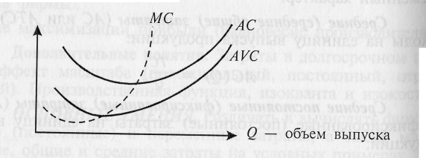
Рис. 9-1. Средние (АС), средние переменные (AVC) и маржинальные (МС) издержки (затраты). Минимум средних общих затрат достигается при МС = АС, а минимум средних переменных затрат достигается при МС = AVC

Минимизация затрат, вообще говоря, не дает максимальноq массы прибыли. Она обеспечивает максимальную норму прибылb при фиксированных ценах.
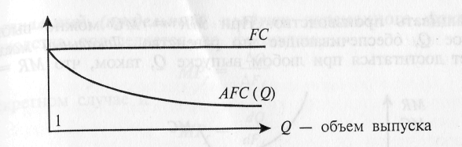
Рис. 9-2. Фиксированные (FC) и средние фиксированные затраты (AFC)

Эффект масштаба. Если с ростом выпуска продукции средние затраты снижаются, то говорят, что наблюдается положительный эффект масштаба. В этом случае часто говорят просто Эффект масштаба». Если издержки не зависят от масштаба производства, то это нулевой эффект масштаба. И, наконец, если с ростом выпуска растут и средние издержки - то это отрицательный эффект масштаба.
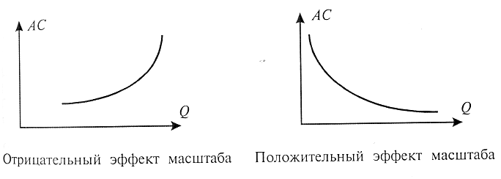
Рис. 9-3. Типичные зависимости затрат от выпуска

Маржинальная (предельная) выручка (MR) представляет собой прирост выручки за счет выпуска дополнительной единицы продукции:
$\text{MR}\left(Q\right)=\frac{\text{dTR}}{\text{dQ}}$ в непрерывном случае и
MR (Q) = TR(Q) - TR(Q - 1) в дискретном случае.
Маржинальный, или предельный, анализ: решение о том, производить ли дополнительную единицу продукции, следует припирать, сравнивая дополнительные затраты и дополнительные выгоды. При наилучшем соотношении выгод и затрат предельные выгоды равны предельным затратам:
Максимум прибыли достигается при MR = МС.
Первое. До тех пор пока с ростом объема выпуска (Q) выполняется неравенство MR > МС, для увеличения массы прибыли следует наращивать производство. При MR = МС можно выбирать любое Q, обеспечивающее это равенство. Локальный максимум будет достигаться при любом выпуске Q, таком, что MR = MC.
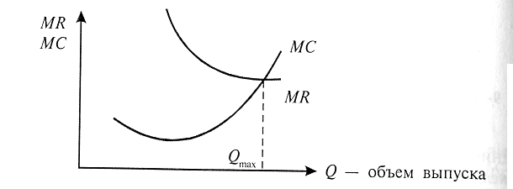
Рис. 9-4. Максимизация прибыли (равновесие фирмы в краткосрочном и долгосрочном периодах)

Буквальное понимание условия MR = МС нередко ставит в тупик школьников и студентов, изучающих экономическую теорию. Рассмотрим пример с фрагментом традиционной таблицы расчетов:
р | Q | TR | MR | ТС | МС | Прирост прибыли
- | 10 | - | 5 | - | 4 | + 1
- | и | - | 4 | - | 5 | -1

Ясно, что локальный максимум достигается при Q - 10. Но равенство MR = МС не выполняется ни при каком из возможных значений выпуска. Этот математический парадокс связан с естественным различием между непрерывным и дискретным.
Второе. Равенство MR = МС задает необходимое, но недостаточное условие максимума прибыли, т.е. оно позволяет найти локальный максимум, но не гарантирует, что найденная величина Q задает глобальный максимум.
Третье. Максимизируется масса прибыли, а не ее норма или еще что-либо.
Производственная функция. Зависимость выпуска от затрат называют производственной функцией: Q = f(F₁, F₂, ..., F_{n}), где Ff представляет количество затраченного фактора f. Поскольку природные ресурсы во многих случаях можно рассматривать в качестве постоянного фактора, то производственная функция чаще всего имеет вид Q = f(L, К), т. е. выпуск продукции зависит только от труда L и капитала К.
Средний продукт переменного фактора производства f определяется по формуле
${\text{AP}}_{f}=\frac{Q}{F_{f}}$/
Маржинальный (предельный) продукт переменного фактора производства определяется по формулам
$${\text{MP}}_{f}=\frac{ΔQ}{{ΔF}_{f}}$$
в дискретном случае и
$${\text{MP}}_{f}=\frac{\text{dQ}}{{\text{dF}}_{f}}$$
в непрерывном.
В частности,
$${\text{AP}}_{L}=\frac{Q}{L}$$
- средний продукт (производительность) труда, а
$${\text{MP}}_{L}=\frac{ΔQ}{ΔL}$$
- предельный продукт труда,
$${\text{MP}}_{K}=\frac{Q}{K}$$
- средний продукт (производительность) капитала,
$${\text{MP}}_{K}=\frac{ΔQ}{ΔK}$$
- предельный продукт капитала.
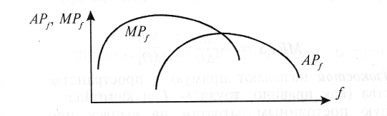
Рис. 9-5. Средний (AP_{f}) и маржинальный (MPf) продукт переменного фактора производства (f). Максимум среднего продукта (производительности) переменного фактора достигается при MP_{f}=AP_{f}

С ростом выпуска продукции маржинальная производительность MP_{f} фактора (f) сначала растет, а затем падает. Это является следствием закона убывающей предельной отдачи.
Многофакторный анализ прибыли при фиксированных общих издержках дает еще одно правило максимума прибыли: MRP_{f}=P_{f} для всех факторов, где Pf - цена единицы f-того фактора, а MRP_{f} - предельная выручка от этого фактора производства. Если это равенство нарушено, то можно увеличить прибыль.

• Если MRP_{f} > Р_{f}, то следует увеличить применение f-того фактора хотя бы на единицу, что принесет дополнительную прибыль в размере MRP_{f} - P_{f}> 0.
• Если MRP_{f} < P_{f} то следует уменьшить применение f-того фактора хотя бы на единицу, что принесет дополнительную прибыль в размере P_{f} - MRP_{f} > 0.
Правило наименьших издержек заключается в том, что пр., некотором постоянном выпуске продукции последний рубль затраченный на каждый ресурс, дает одинаковый предельный продукт:
$\frac{{\text{MRP}}_{1}}{P_{1}}=\frac{{\text{MRP}}_{2}}{P_{2}}=…=\frac{{\text{MRP}}_{n}}{P_{n}}$,
где P_{f} - цена фактора, MRP_{f} - маржинальная отдача фактора f.
Изоквантой называют кривую в пространстве факторов производства (как правило, труда - L и капитала - К), соответствующую постоянному выпуску продукции.
Норма замещения. При движении вдоль изокванты один фактор замещает другой:
MP_{L} ΔL + МР_{К} ΔК = 0,
где MP_{L} - предельная отдача труда, а МР_{К} - предельная отдача капитала. Норма замещения одного фактора другим (MRTS) равна:
$\text{MRTS}=−\frac{ΔK}{ΔL}=\frac{{\text{MP}}_{L}}{{\text{MP}}_{K}}$.
Изокостой называют прямую в пространстве факторов производства (как правило, труда - L и капитала - К), соответствующую постоянным затратам на выпуск продукции.
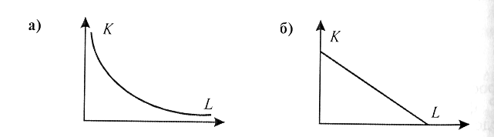
Рис. 9-6. а) Изокванта. б) Изокоста при постоянных ценах труда и капитала

Выбор минимизирующего издержки сочетания производственных факторов при фиксированном выпуске продукции происходит путем нахождения точки касания изокванты, соответствующе необходимому объему производства, и изокосты.
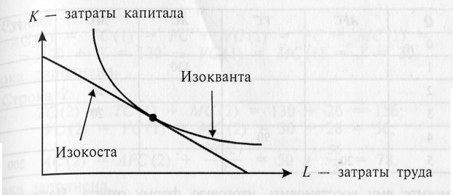
Рис. 9-7. Минимизация затрат при фиксированном выпуске продукции

Учимся решать экономические задачи
Типы задач:
• идентификация статей переменных и постоянных затрат;
• задачи на расчет затрат и прибыли;
• задачи на взаимосвязь общих, средних и предельных затрат;
• вывод формул и расчет (аналитический и табличный) кривых общих, средних и предельных затрат;
• определение эффекта масштаба;
• минимизация затрат; максимизация производительности;
• минимизация затрат и максимизация производительности при фиксированном выпуске;
• максимизация прибыли.
9А. Экономист, исследовавший возможные затраты фирмы в краткосрочном периоде, потерял итоговый отчет. В черновике он нашел следующие данные.
Q | AFC | FC | AC | MC | tc
0
1 |  |  | 130
2 |  |  |  | 26
3 |  |  |  | 20
4 |  | 90
5 | 20 |  |  |  | 200

Помогите ему восстановить итоговую форму отчета. Напоминаем что:
AFC - средние постоянные затраты (издержки);
ТС - совокупные затраты (издержки);
МС - предельные затраты (издержки);
АС - средние затраты (издержки);
VC - переменные затраты (издержки).
Решение: 1) Первый столбец заполнить просто:
AFC(Q) = FC : Q.
Следовательно, так как
AFC (5) = FC : 5 = 20, то FC = 100.
Отсюда можно найти весь этот столбец.
2) В дальнейшем надо применять более тонкие ходы. Начнем с последней строки:
AC(5) = TC : 5 = 200 : 5 = 40;
AVC(5) = AC(5) – AFC(5) = 40 – 20 = 20;
VC(5) = AVC(5) · 5 = 100;
MC(5) = VC(5) – VC(4) = 100 – 90 = 10/
Строка заполнена.
3) Строка 4:
$$\text{АС}(4)=\text{AFC}(4)+\frac{\text{VC}(4)}{4}=\text{25}+\frac{\text{90}}{4}=\text{47},5;$$
TС(4) = ТС(5) - МС(5) = 200 - 10 = 190.
Строка пока не заполнена, так как неизвестно МС(4). Найдем эту величину, заполняя таблицу сверху.
4) Строка 0:
TC(0) = AFC(1) = FC = 100; VС(0) = 0, по определению. Остальные данные не определены по сути (ставим прочерк). Строка заполнена.
5) строка 1:
АС(1) = ТС(1) = FC + VС(1) = FC + МС(1) = 100 + X = 130 => VС(1) = МС(1) = X = 30.
Cтрока заполнена.
6) Строка 2:
TС (2) = TС(1) + МС(2) = 130 + 26 = 156;
VС (2) = VС(1) + MС (2) = 30 + 26 = 56;
$\text{АС}(2)=\text{AFC}(2)+\frac{\text{VC}(2)}{2}=\text{50}+\frac{\text{56}}{2}=\text{78}$.
Строка заполнена.
7) Строка 3:
TС(3) = TС(2) + МС(3) = 156 + 20 = 176;
VС(3) = VС (2) + МС(3) = 56 + 20 = 76;
$$\text{АС}(3)=\frac{\text{FC}}{3}+\frac{\text{VC}(3)}{3}=\frac{\text{100}}{3}+\frac{\text{76}}{3}=\text{58}\text{.}7$$
Строка заполнена.
8) Последнее: МС(4) = TС (4) - TС (3) = 190 - 176 = 14.
Ответ:
Q | Aft | VC | AC | МС | ТС
0 | - | 0 | - | - | 100
1 | 100 | 30 | 130 | 30 | 130
2 | 50 | 56 | 78 | 26 | 156
3 | 33,3 | 76 | 58,7 | 20 | 176
4 | 25 | 90 | 47,5 | 14 | 190
5 | 20 | 100 | 40 | 10 | 200

9Б. Компания, занимающаяся продажей квартир, могла бы совершать больший объем операций, если бы увеличила численность персонала при неизменных других факторах производства. В данный момент времени предельный продукт труда составляет 0,5 продаж квартир в день, а средний продукт труда составляет 0,6 продаж квартир в день. Увеличится или уменьшится средний продукт труда при увеличении численности персонала? Обоснуйте ваш ответ.
Решение: Предельный продукт труда меньше среднего продукта труда. Это значит, что данная точка лежит на участке убывания кривой среднего продукта (см. рис. 9-5).
Ответ: Средний продукт труда при увеличении численности персонала уменьшится.
9В*. Как изменить соотношение затрат на производство, чтобы добиться максимума выпуска продукции, если производственная функция задана соотношением
Q(L, К) = KL + К + 2L,
затраты факторов составляют L = 5, К = 5 и могут выражаться дробными числами, цены факторов заданы: PL= 10, Рк = 5 при неизменной сумме затрат, равной 75?
Решение:
Способ 1. Можно решить задачу на максимум производственной функции:
Q(L, К) = KL + К + 2L => max
при 101 + 5К = 75.
Подставим выведенное из ограничения выражение
К= 15 – 2L
в максимизируемую функцию и получим стандартную математическую задачу на максимум квадратичной функции:
L(15 - 2L) + 15 - 2L + 2L = L(15 - 2L) + 15
Приравняв производную этой квадратичной функции к нулю, получим
15 – 4L = 0,
т.е. L = 3,75, а К = 7,5. Следовательно, надо увеличить затраты капитала на 2,5 единицы и сократить затраты труда на 1,25 единицы.
Способ 2. Тот же результат можно получить, составив систему уравнений с двумя неизвестными. Правило минимизации затрат
$$\frac{{\text{MP}}_{K}}{P_{K}}=\frac{{\text{MP}}_{L}}{P_{L}}$$
дает первое уравнение, а уравнение изокосты 10L + 5К = 75 является вторым уравнением системы.
Ответ: Увеличить затраты капитала на 2,5 единицы и сократить затраты труда на 1,25 единицы.
9Г*. Предприятие «Омега» закупает сырье за рубежом. Месяц назад рубль сильно подешевел относительно других валют, результате чего затраты на сырье в рублях в расчете на единицу продукции изменились на 100%. Прочие составляющие средних переменных издержек сохранились. Поэтому предприятие «Омега» решило изменить объем производства. В результате этого средние совокупные издержки возросли на 300 р., а общие постоянные издержки не изменились.
На сколько процентов фирма изменила объем производства, если первоначально средние совокупные издержки составляли 500 р. на единицу продукции, средние постоянные издержки были равны 100 р. на единицу продукции, а затраты на сырье составляли 50% переменных затрат?
Решение: Будем использовать следующие обозначения: индекс 0 присвоен переменным, описывающим затраты фирмы до изменений, а индекс 1 - после изменений.
${\text{АС}}_{0}=\frac{{\text{FC}}_{0}}{Q_{0}}+\frac{{\text{VC}}_{0}}{Q_{0}}$ (по определению), АС₀=500
$\frac{{\text{FC}}_{0}}{Q_{0}}=\text{100}⇒{\text{FC}}_{0}=\text{100}Q_{0};$ (1)
$\frac{{\text{VC}}_{0}}{Q_{0}}=\text{500}−\text{100}=\text{400}$, ${\text{VC}}_{0}=\text{400}Q_{0}$ (2)
Поэтому 50% средних переменных затрат, которые составляют затраты на сырье при выпуске продукции Q₀, равны 400 : 2 = 200, а затраты на сырье после девальвации рубля выросли и составили
2 х 200 - 400, (3)
${\text{АС}}_{1}=\frac{{\text{FC}}_{0}}{Q_{1}}+\frac{{\text{VC}}_{1}}{Q_{1}}=\frac{\text{100}Q_{0}}{Q_{1}}+\text{400}+\text{200}$. (4)
поскольку прочие затраты не изменились.
Так как АС₁ = 500 + 300 = 800, то
$$\text{800}=\frac{\text{100}Q_{0}}{Q_{1}+\text{400}+\text{200}}$$
откуда находим соотношение нового и старого объемов производства: Q₁ = 0,5Q₀.
Ответ: Объем производства уменьшится на 50%.

БУХГАЛТЕРСКИЕ И ЭКОНОМИЧЕСКИЕ ЗАТРАТЫ И ПРИБЫЛЬ. ЭФФЕКТИВНОСТЬ ПРОИЗВОДСТВА
Основные понятия. Понятие прибыли. Амортизация. Прямолинейный метод начисления амортизации. Бухгалтерские (внешние, явные) затраты. Бухгалтерская прибыль. Затраты внутренних ресурсов (внутренние, неявные или скрытые затраты). Необратимые затраты (затраты прошлых периодов). Вмененные затраты. Экономические затраты. Экономическая прибыль. Экономическая целесообразность (принятие решений на основе расчета экономической прибыли).
Дополнительные понятия. Другие методы начисления амортизации: методы ускоренной амортизации, метод единицы услуг или продукции. Бухгалтерские оценки стоимости оборудования и зданий: первоначальная стоимость, остаточная стоимость, ликвидационная стоимость, текущая стоимость. Нормальная прибыль.
Показатели эффективности производства. Норма прибыли. Основной и оборотный капитал. Рентабельность основного и оборотного капитала. Рентабельность оборота. Фондоотдача и фондоемкость.
Основные умения. Определять состав бухгалтерских и экономических затрат. Рассчитывать сумму амортизационных отчислений. Учитывать необратимые и вмененные затраты при принятии экономических решений. Вычислять в простейших случаях бухгалтерские и экономические затраты и прибыль.
Дополнительные умения. Различать основной и оборотный капитал. Вычислять норму прибыли, рентабельность основного оборотного капитала, рентабельность оборота, фондоотдачу фондоемкость.

Теоретический материал
Прибылью называется разница между доходами и расходами определенного периода (как правило, года):
Прибыль = Доходы - Расходы
Учет затрат. Бухгалтерский учет ведется на основе бухгалтерских затрат по жестким формальным правилам и без учета фактора времени. Экономический анализ строится на основе экономических затрат и принимает во внимание фактор времени.
Бухгалтерские и экономические затраты различаются составом статей затрат и используются в рамках определенного календарного периода времени, чаще всего года.
Бухгалтерские затраты - это реально произведенные платежи внешним поставщикам или условно начисленные расходы (например, амортизация), иначе именуемые внешними или явными затратами.
В экономической теории используется упрощенный способ расчета бухгалтерских затрат, не учитывающий особенности постоянно меняющегося национального законодательства. В экономической теории в бухгалтерские затраты включаются расходы на сырье и материалы, амортизационные отчисления, арендная плата, расходы по обслуживанию долга (сумма процента), эксплуатационные расходы (плата за электричество, тепло и пр.), расходы по оплате труда (заработная плата и премиальные, составляющие в сумме фонд заработной платы, плюс начисления на фонд заработной платы, а также прочие расходы, связанные со стимулированием труда и вложениями в человеческий капитал).
Амортизационные отчисления являются частью бухгалтерских затрат. Амортизация - это уменьшение бухгалтерской стоимости капитальных ресурсов (основных фондов) и постепенное перенесение их стоимости на произведенный продукт для обеспечения возможности возмещения физического и морального износа читальных ресурсов (в бухгалтерской терминологии - основных фондов).
Начисление амортизации является чисто бухгалтерской операцией потому, что, во-первых, амортизационный фонд может физически и не создаваться. Во-вторых, методы начисления амортизации регулируются законодательством как часть налоговой политики. В-третьих, потому, что износ фактически может не совпадать с начисленной амортизацией.
1) Обычная, или прямолинейная, амортизация используется в большинстве случаев. Допустим, машина стоит 10500 р., она изнашивается за 10 лет, а стоимость ее после 10 лет службы составляет 500 p.
А = (10 500 - 500) : 10 = 1000 р. - годовые амортизационные отчисления; а = 100% : 10 лет = 10% в год - норма амортизации.
Если не указано иное, то предполагается, что применяется прямолинейный метод начисления амортизационных отчислений.
2) Ускоренная амортизация повышает амортизационные отчисления в первые годы срока службы и уменьшает в после-дующие годы. Жестких ограничений на алгоритмы ускоренной амортизации нет. Приведем пример одного из возможных алгоритмов - так называемого метода двойной нормы амортизации. Допустим, срок службы оборудования составляет 10 лет Норма амортизации при нулевой ликвидационной стоимости составляет 10%. Ускоренная амортизация будет начисляться по 20%, но от остаточной стоимости. Когда норма амортизации, начисленная таким способом, становится меньше нормы амортизации, вычисленной по прямолинейному методу, то используются равномерные амортизационные отчисления до конца срока службы оборудования. Шкала в процентах первоначальной стоимости имеет вид:
Годы | 1 | 2 | 3 | 4 | 5 | 6 | 7 | 8 | 9 | 10
% | 20 | 16 | 12,8 | 10,24 | 6,83 | 6,83 | 6,83 | 6,83 | 6,83 | 6,83

Ускоренная амортизация стимулирует технический прогресс, но снижает прибыль, облагаемую налогом.
3) Метод единицы услуг или продукции используется в тех случаях, когда физический нормативный износ связан с выпуском определенного объема продукции или оказанием услуг. Например, если грузовик стоимостью 100 тыс. р. пройдет до списания 400 тыс. км, то амортизационные отчисления на 1 км составят 0,25 р. независимо от срока службы. Амортизационные отчисления в этом случае могут напрямую включаться в стоимость продукции без промежуточных бухгалтерских расчетов.
Бухгалтерские оценки стоимости капитальных ресурсов.
Одно и то же оборудование имеет несколько стоимостных оценок. Остаточной, или балансовой, стоимостью называют чисто книжную оценку, фиксируемую бухгалтером в книгах учета. Она равна первоначальной стоимости, т.е. стоимости покупки, за минусом начисленной к этому моменту амортизации. Текущей стоимостью называют современную рыночную цену изношенного оборудования. Когда оборудование полностью изношено, то текущая стоимость принимает форму ликвидационной стоимости. Например, стоимости лома за минусом стоимости демонтажа оборудования.
Бухгалтерская прибыль. Остаток бухгалтерского дохода вычетом бухгалтерских затрат называется валовой или бухгалтерской прибылью:
Бухгалтерская прибыль = Доход - Бухгалтерские (внешние) затраты.
Если из валовой прибыли вычесть налоги и другие обязательные платежи, то образуется чистая прибыль.
Экономические затраты. Внутренние (неявные) затраты.
Экономические затраты помимо бухгалтерских включают так называемые внутренние, или неявные, затраты, т. е. затраты ресурсов, принадлежащих собственникам и не внесенных в бухгалтерскую отчетность, т. е. не ставших явными затратами.
Затраты внутренних ресурсов (внутренние затраты) - это затраты ресурсов, принадлежащих предпринимателю и не включенных в бухгалтерский баланс.
Пример. Допустим, предприниматель использует в производственном процессе принадлежащее ему помещение. Экономисты полагают, что соответствующие затраты должны быть учтены. Но как? Ведь никто никому ничего не платил! Но эту площадь собственник мог бы использовать иначе, например сдав в аренду. Если это наилучший способ извлечения дохода от использования помещения, то необходимо увеличить внутренние затраты на величину арендной платы, являющейся альтернативной стоимостью этого помещения.
Экономические затраты = Явные (бухгалтерские, внешние) затраты + Неявные (внутренние) затраты.
Традиционные составляющие внутренних затрат, измеряемых альтернативной стоимостью используемых товаров:
- затраты собственных материалов предпринимателя;
- затраты его капитальных ресурсов;
- затраты принадлежащих ему финансовых ресурсов; затраты труда собственников бизнеса, измеряемые возможной заработной платой или прибылью (нормальной прибылью) в случае, если бы они оставили данный бизнес.
Нормальная прибыль. Включение в состав затрат внутренних ресурсов фирмы наивысшей альтернативной заработной платы предпринимателя является частным случаем. Более общим и распространенным случаем является включение во внутренние затраты «обычного» покрытия затрат предпринимательской энергии, т.е. так называемой нормальной прибыли. Это делается, когда в число альтернатив предпринимателя входят не только варианты работы по найму, но и предпринимательская деятельность вне данной фирмы. Нормальную прибыль рассматривают как прибыль наилучшего из возможных применений предпринимательской способности.
Экономическая прибыль. Деятельность экономичен оправдана, если она приносит экономическую прибыль.
Экономическая прибыль = Доход - Экономические затраты = Бухгалтерская прибыль - Затраты внутренних ресурсов
Необратимыми (невозвратными или затратами прошлых периодов) затратами называют те, которые уже были произведены и вернуть которые назад не представляется возможным. При принятии решений необратимые затраты в расчет принимать не нужно. Принимать в расчет следует лишь те затраты, которые еще нужно произвести.
Общее правило:________________________________________________________
Альтернативные затраты часто носят скрытый, неявный характер, но их обязательно надо брать в расчет при принятии экономических решений. Необратимые затраты всегда на виду. Тем не менее их следует игнорировать, принимая экономические решения.
_____________________________________________________________________________
Показатели эффективности деятельности фирмы и отдельных ее операций. Инвесторов и собственников интересует не только масса прибыли, но ее удельное, относительное значение. Этот показатель называют нормой прибыли и исчисляют в процентах:
$$\text{Норма прибыли}=\frac{\text{Годовая прибыль}}{\text{Вложенный капитал}}⋅\text{100}\text{\%}\text{.}$$
Производственный капитал состоит из основного капитала, или основных фондов, включающих оборудование, здания и сооружения, и оборотного капитала (оборотных средств), связанного с покупкой материалов, выплатой зарплаты и другими расходами в течение производственного цикла. Оборотный капитал в течение года совершает несколько оборотов. Эффективность использования основного и оборотного капитала показывает так называемая рентабельность:
$\text{Рентабельность основного капитала}=\frac{\text{Годовая прибыль}}{\text{Основной капитал}}⋅\text{100}\text{\%}$.
$$\text{Рентабельность оборотного капитала}=\frac{\text{Годовая прибыль}}{\text{Оборотный капитал}}⋅\text{100}\text{\%}$$

В торговле применяют показатель рентабельности оборота:
$\text{Рентабельность оборота}=\frac{\text{Приюиль на один оборот}}{\text{Сумма оборота}}⋅\text{100}\text{\%}$.
Суммой оборота называют объем продаж в течение одного оборота капитала.
Во всех этих показателях можно использовать или валовую, или чистую прибыль. Рентабельность оборотного капитала в торговле может быть получена по следующей формуле:
$\frac{\text{Прибыль на один оборот}}{\text{Оборотный капитал}}⋅\text{Количество оборотов в год }⋅\text{100\%}$.
Фондоотдача показывает, сколько рублей продукции «снято» с одного рубля основных фондов. Фондоемкость является показателем, обратным фондоотдаче. В экономической теории основные фонды именуются капитальными ресурсами, а фондоотдача называется чаще всего просто отношением (продукт / капитал).

Учимся решать экономические задачи
Типы задач:
• нахождение необратимых затрат и принятие решений с их учетом;
• определение амортизационных отчислений;
• вычисление бухгалтерских затрат и бухгалтерской прибыли;
• вычисление экономических затрат и экономической прибыли;
• определение эффективности производства и торговли.
10А. Предположим, что на строительство гостиницы уже было потрачено 40 млн р. Осталось вложить еще 20 млн р. для завершения строительства. Но ситуация на рынке гостиничных услуг вменилась. Экономисты оценивают будущие доходы равными млн р. Нужно ли заканчивать строительство?
Решение: Конечно, да, если нет иных, более выгодных вариантов использования незавершенного строительства. Дополнительные (предельные) затраты (20 млн р.) меньше дополнительных доходов (30 млн р.). Необратимые затраты при принятии этого решения были исключены. Неверно складывать общие затраты:
40 + 20 = 60 млн р.
10Б. Среднегодовая стоимость основных фондов составляет 100 млн р., в том числе:
• здания - 20 млн р. (норма амортизации 7%);
• оборудование - 15 млн р. (норма амортизации 10%);
• ЭВМ - 5 млн р. (норма амортизации 12%);
• транспорт - 50 млн р. (норма амортизации 10%);
• прочие - 10 млн р. (норма амортизации 12%).
а) Определите годовую сумму амортизации, начисляемую прямолинейным методом.
б) Стоимость произведенной и реализованной продукции 120 млн р. Найдите фондоотдачу.
Решение: а) Перед вами одна из простейших задач традиционной для советского периода экономики промышленности. Тем не менее своей актуальности она не потеряла, и ее решение в школе не должно вызвать вопросов.
Сумма амортизационных отчислений вычисляется так:
0,07 х 20 + 0,1 х 15 + 0,12 х 5 + 0,1 х 50 + 0,12 х 10 = 9,7 млн р.
б) Фондоотдача, т.е. отношение (продукт / капитал), равна 120 / 100 = 1,2, или 120%
10В. Мистер Твистер владеет небольшой фирмой по производству керамики. Он нанимает одного помощника за 12 тыс. долл. в год с оплатой в конце года, и 20 тыс. долл. в год уходит на покупку сырья и материалов с оплатой в начале года. В начале года для приобретения нового оборудования, срок эксплуатации которого составляет 8 лет, мистер Твистер взял в банке кредит в размере 40 тыс. долл. под 10% годовых с возвратом суммы кредита и процентов в конце года. Процент по депозитам равен 7. Мистер Твистер использует собственное помещение под мастерскую. Он мог бы сдавать его в аренду за I тыс. долл. в год с оплатой в конце года. Конкурент мистера Твистера предлагает ему рабочее место гончара с зарплатой 15 тыс. долл. в год с условием выплаты этой суммы в конце года. Суммарный годовой доход от продажи керамических изделий составляет 65 тыс. долл. Найдите годовую бухгалтер скую и экономическую прибыль мистера Твистера.
Решение: Запишем в таблице явные и неявные издержки:
Явные издержки, тыс. долл. |  | Неявные издержки, тыс. долл.
1. Зарплата помощника | 12 | 1. Неполученный процент | 20 х 0,07
2. Затраты на сырье | 20 | 2. Неполученная зарплата | 15
3. Процент | 40 х 0,1 | 3. Неполученная арендная | 10
4. Амортизация | 40 х 0,125
Всего: | 41 | Всего: | 26,4

Итого: экономические издержки составляют 67,4 тыс. долл.
Бухгалтерская прибыль равна 65 - 41 = 24 тыс. долл., а экономическая прибыль составит 65 - 67,4 = -2,4 тыс. долл.
Ответ: 24 и -2,4 тыс. долл.

СОВЕРШЕННАЯ КОНКУРЕНЦИЯ
Основные понятия. Ценоустановители (ценоискатели) и ценополучатели. Несовершенные и совершенные конкуренты.
Рынок совершенной конкуренции. Прибыль (экономическая прибыль, сверхприбыль) конкурентной фирмы и ее максимизация в краткосрочном периоде. Нулевая экономическая прибыль конкурентной фирмы в долгосрочном периоде.
Поведение конкурентной фирмы в краткосрочном и долгосрочном периоде.
Дополнительные понятия. Масса и норма прибыли. Нормальная прибыль. Предложение конкурентной фирмы. Влияние аккордных и количественных налогов на поведение конкурентной фирмы и на рынки совершенной конкуренции в целом.
Основные умения. Определять тип рыночной структуры. Определять объем продаж и цену, максимизирующую прибыль конкурентной фирмы в краткосрочном и долгосрочном периоде. Анализировать поведение конкурентной фирмы р краткосрочном и долгосрочном периоде.
Дополнительные умения. Выводить аналитически предложение конкурентной фирмы и рыночное предложение. Вычислять при известном рыночном спросе и точку равновесия, и число фирм в отрасли. Определять изменения в поведении конкурентной фирмы и изменения на рынках совершенной конкуренции в целом под влиянием аккордных и количественных налогов.

Теоретический материал
Рыночная власть - это способность продавца или покупателя влиять на цену товара и объем продаж.
Конкурентная фирма, т. е. фирма, действующая на рынке роенной конкуренции, является ценополучателем. Спрос на продукцию конкурентной фирмы является абсолютно эластичным. Поэтому кривая спроса на продукцию конкурентной фирмы горизонтальна (см. рис. 11-1). Но кривая рыночного спроса на рынке совершенной конкуренции имеет отрицательный наклон.
Прибыль. Напомним, что в состав экономических затрат заключаются факторные доходы всех задействованных факторов производства, в том числе и доход на фактор «предпринимательство». Доход владельцев фирмы, который позволяет ей продолжать производство, получил название нормальной прибыли. Экономической прибылью в экономической теории называют превышение выручки над общими затратами, в которые уже включена нормальная прибыль. Конкурентная фирма может получать и только нормальную прибыль, и экономическую прибыль (которая чаще именуется просто прибылью, а иногда сверхприбылью), и быть экономически убыточной (хотя при этом фирма может получать бухгалтерскую прибыль).
Максимум прибыли (равновесие) конкурентной фирмы в условиях совершенной конкуренции: определяется равенством Р = МС (см. рис. 11-1). Равновесным это положение называют потому, что ни увеличить, ни уменьшить выпуск продукции фирме невыгодно. В условиях равновесия на рынке совершенной конкуренции выполняется равенство
Р = AR = MR = МС. (1)
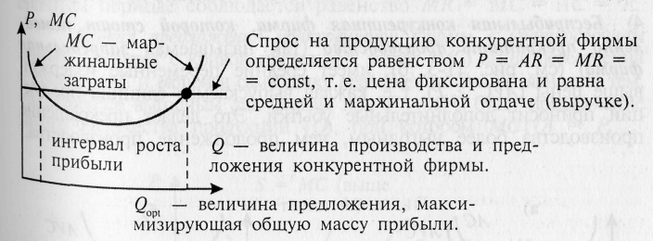
Рис. 11-1. Максимизация прибыли конкурентной фирмы

Поведение конкурентной фирмы в краткосрочном периоде.
Конкурентная фирма сталкивается с четырьмя ситуациями.
1) Нормальная прибыль (нулевая экономическая прибыль) конкурентной фирмы (см. рис. 11-2, а) обеспечивается хотя бы в одной точке (точке максимума прибыли), если средние общие издержки совпадают в этой точке с ценой и маржинальными издержками (АС = МС = Р).
2) Сверхприбыль (прибыль, положительная экономическая прибыль) конкурентной фирмы (см. рис. 11-2, б) достигается, когда средние общие издержки меньше цены (АС < Р).
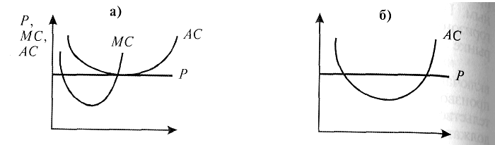
Рис. 11-2. Прибыльные конкурентные фирмы - равновесие в краткосрочном периоде: а - фирма с нормальной прибылью; б - фирма, дающая экономическую прибыль (сверхприбыль)

3) Бесприбыльная конкурентная фирма, которой еще стоит продолжить производство (так называемая предельная фирма) (см. рис. 11-3, а), имеет средние переменные издержки не выше цены (AVC≤Р). Почему ей имеет смысл продолжать работать в отрасли в краткосрочном периоде? В случае ухода с рынка убытки составят FC. Если фирма останется в отрасли, то убытки будут меньше фиксированных затрат:
(FC + VC - PQ) < FC,
так как AVC < Р и, следовательно, VC < PQ. В долгосрочном периоде такой фирме, конечно же, стоит поискать другой рынок.
4) Бесприбыльная конкурентная фирма, которой стоит немедленно прекратить производство (так называемая запредельная фирма) (см. рис. 11-3, б), имеет средние переменные издержки выше цены (AVC > Р), т.е. каждая выпускаемая единица продукции приносит дополнительные убытки. Это делает прекращение производства более выгодным, чем продолжение производства.
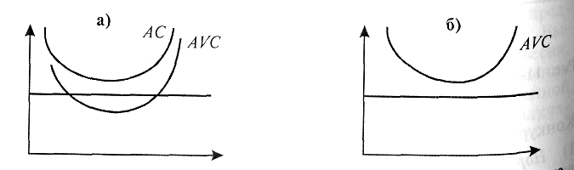
Рис. 11-3. Бесприбыльные конкурентные фирмы: а - фирма, которой е можно оставаться в отрасли (предельная фирма); б – фирма, которая будет вынуждена прекратить производство (запредельная фирма)

Прибыль (экономическая прибыль) конкурентной фирмы в долгосрочном периоде равна нулю, так как MR = МС = АС = Р.
Дичиной этого является то, что в долгосрочном периоде возможен перелив капитала из других отраслей в отрасль, где прибыль выше. Результатом появления в отрасли новых производителей продукции будет увеличение предложения и соответственно снижение равновесной цены при неизменном рыночном спросе. Новая равновесная цена в конце концов будет соответствовать уровню маржинальных и средних затрат типичной фирмы: МС = АС = Р.
Стратегии конкурентной фирмы. В краткосрочном периоде который характеризуется невозможностью изменения Фиксированных затрат, совершенный конкурент продолжает П00изводство, если
Р ≥ AVC или TR ≥ VC или π ≥ -FC. (2)
При этом конкурентная фирма стремится увеличить производство (продажи), если Q < Q_{e}, и, наоборот, стремится уменьшить производство (продажи), если Q > Q_{e}, где Q_{e} - выпуск, максимизирующий прибыль при Р = МС.
При Р < min AVC следует прекратить производство.
В долгосрочном периоде совершенный конкурент продолжает производство, если
Р ≥ АС или TR ≥ ТС или π > 0. (3)
При этом максимальная экономическая прибыль типичной формы равна нулю. В условиях совершенной конкуренции в долгосрочном периоде соблюдается равенство MR = МС = АС = Р.
Кривая предложения конкурентной фирмы в краткосрочном периоде совпадает с кривой предельных затрат (MС) выше пересечения с кривой AVC и включая саму точку пересечения. Это объясняется тем, что наиболее выгодным для фирмы при Р > AVC будет предложение такого количества продукции (Q), при котором MC(Q) = Р.
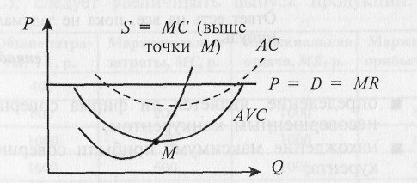
Рис. 11-4. Спрос на продукцию конкурентной фирмы (D = Р) и ее предложение S = МС выше точки пересечения МС и AVC, где МС - предельные затраты, АС - средние затраты, AVC - средние переменные затраты

Кривая предложения конкурентной фирмы в долгосрочном периоде совпадает с кривой предельных затрат (МС) начиная с пересечения с кривой АС, или, что то же самое горизонтальной прямой спроса (Р).
Предполагается, что фирма на рынке любой структуры максимизирует массу прибыли, а не норму прибыли, если в задаче не сказано иное. Нормой прибыли называют отношение прибыли к общим затратам (π / ТС), или к затратам капитала (π / К), или долю прибыли в цене (π / ТR).
Влияние налогов и субсидий на рынки совершенной конкуренции и на поведение конкурентной фирмы.
Аккордными налогами в экономической теории называют налоги на фирму, которые не связаны с объемом ее производства. Количественные налоги налагаются в постоянной или переменной пропорции от объема производства фирмы.
Аккордные налоги и субсидии не оказывают влияния на предложение фирмы и на рыночную цену, так как они увеличивают постоянные затраты.
Введение количественного налога увеличивает МС и снижает предложение фирмы. Поэтому цена увеличивается и соответственно меняется выпуск каждой фирмы.
Количественные субсидии, уменьшая МС, действуют на рынки и фирмы в противоположном направлении.

Учимся решать экономические задачи
Типы задач:
- определение, является ли фирма совершенным или несовершенным конкурентом;
- нахождение максимума прибыли совершенного конкурента;
- расчет общей и маржинальной (предельной; ручки, прибыли конкурентной фирмы;
- выявление стратегии конкурентной фирмы, в числе прекращения производства.
11А. Обладает ли властью на рынке продавец, если его продукция приносит выручку: a) TR = 5Q; б) TR = 5Q - 0,5Q²?
Решение: а) В первом случае «нет», так как цена (Р = TR / Q = 5) не зависит от объема продаж - единственного параметра, с помощью которого производитель в данной ситуации Р дет влиять на цену. Это случай совершенной конкуренции.
б) Во втором случае «да», так как цена (Р = TR / Q = 5 - 0,5Q) зависит традиционным образом от Q и эта зависимость называется кривой или функцией спроса на продукцию фирмы. Это случай несовершенной конкуренции.
11Б. Предприятие находится в условиях совершенной конкуренции. Зависимость общих затрат от выпуска продукции представлена в таблице:
Выпуск, шт. | Общие затраты, р.
0 | 400
1 | 600
2 | 1000
3 | 1600
4 | 2800
5 | 4100
6 | 5400

На рынке установилась цена на уровне 1000 р. Какой объем производства выберет предприятие?
Решение: Применим маржинальный анализ. До тех пор, пока маржинальная отдача будет превышать маржинальные затраты (MR > МС), следует увеличивать выпуск продукции:
Выпуск, шт. | Общие затраты, ТС, р. | Маржинальные затраты, МС, р. | Маржинальная отдача, MR, p. | Маржинальная прибыль, Мπ, р.
0 | 400 | - | - | -
1 | 600 | 200 | 1000 | 800
2 | 1000 | 400 | 1000 | 600
3 | 1600 | 600 | 1000 | 400
4 | 2800 | 1200 | 1000 | -200
5 | 4100 | 1300 | 1000 | -300
6 | 5400 | 1300 | 1000 | -300

В данном случае MR = Р, т. е. отдача возрастет при фиксированной цене каждый раз на эту самую цену. Из составленной таблицы следует, что, выпустив три единицы продукции, следует остановиться, так как четвертая единица принесет уменьшение прибыли, т.е. добавление четвертой выпускаемой единицы продукции приносит убыток. Кстати, при выпуск трех изделий прибыль составит 2000 р.

НЕСОВЕРШЕННАЯ КОНКУРЕНЦИЯ
Основные понятия. Монополия. Максимизация прибыли монополиста. Максимизация выручки монополиста, фиксированные цены, квоты и налоги на рынках несовершенной конкуренции.
Дополнительные понятия. Соотношение предельной выручки и цены на рынке несовершенной конкуренции. Потери благосостояния покупателя на монопольном рынке. Ценовая дискриминация. Монопольное производство на разных предприятиях.
Монополистическая конкуренция и олигополия. Монопсония.
Основные умения. Определять тип рыночной структуры. Максимизировать прибыль и выручку монополиста в непрерывном и дискретном случаях.
Дополнительные умения. Определять объем продаж и Цену, максимизирующие прибыль фирмы на рынках олигополии, монополистической конкуренции и монопсонии. Доказывать основные соотношения и выводить основные формулы на рынках несовершенной конкуренции. Вычислять оптимум монополии в условиях ценовой дискриминации и производства на разных предприятиях.
Теоретический материал
На рынке несовершенной конкуренции чем больше фирма предлагает товаров на рынок, тем по меньшей цене она их сможет продать, т.е. кривая спроса имеет отрицательный наклон. Несовершенный конкурент обладает рыночной властью разница действительно может рассматриваться как монопольная прибыль, т.е. как прибыль, полученная вследствие преимуществ фирмы-монополиста перед конкурентной фирмой. Так как нормальная прибыль включена в издержки, то экономическая прибыль конкурентной фирмы в долгосрочном периоде равна нулю. Монопольная прибыль в этих условиях положительна (см. рис. 12.1).
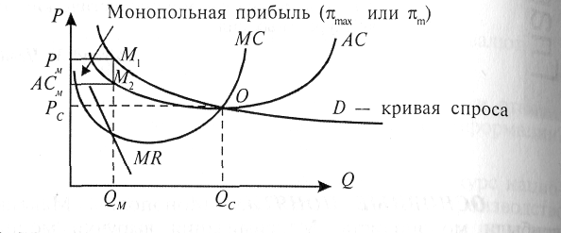
Рис. 12-1. Монопольная прибыль

Монопольной прибылью (монопольной сверхприбылью) называют разницу между прибылью монополиста и прибылью конкурентной фирмы в долгосрочном периоде, если вдруг монопольный рынок превратился бы в рынок совершенной конкуренции.
На рисунке монопольная прибыль равна площади прямоугольника М₁М₂Р_{м}АС_{м}. Максимум прибыли для любой фирмы на любом рынке достигается в точке, где MR = МС. Значит, наилучший выпуск монополиста составляет Q_{м}. При этом средние затраты будут АС_{м}, а цена достигнет Р_{м}. По сравнению с нулевой прибылью конкурентной фирмы, получаемой в точке О, монополист имеет прирост в
Π_{м} = (Р_{м} - АС_{м})·Q_{м}
Это и есть монопольная прибыль.
Ценовая дискриминация - это продажа товара разным покупателям по разным ценам. Для этого необходимы две предпосылки: определенная рыночная власть продавца и возможное разделять покупателей по группам. Чем больше рыночная власть, тем больше возможностей для ценовой дискриминации. Для чего осуществляют ценовую дискриминацию? Естественно, ради увеличения прибыли. Примерами ценовой дискриминации служат продажи со скидкой детских билетов на соревнования и концерты.

Учимся решать экономические задачи
Типы задач:
• общие и маржинальные (предельные) выручка и затраты несовершенного конкурента;
• максимум прибыли монополиста;
• стратегии монополиста, в том числе прекращение производства;
• ценовая дискриминация;
• производство продукции монополистом на нескольких предприятиях с разными затратами;
• монополистическая конкуренция и олигополия;
• монопсония.
12A. Монополист на рынке компакт-дисков, изучив спрос, ищет наиболее выгодную цену и объем выпуска. Постоянные затраты составляют 50 млн р. в год, переменные затраты на один компакт-диск - 2000 р. Спрос не превышает 100 тыс. штук в год и падает на 1 тыс. штук при увеличении цены на каждые 100 р. На какую максимальную прибыль может рассчитывать монополист, какую он должен для этого назначить цену и каким должен быть выпуск?
Решение: Пусть Р, Q и π - неизвестные цена, количество и прибыль:
π (Р, Q) = TR(Р, Q) - ТС(Q),
где TR - выручка, а ТС - производственные затраты.
TR(Р, Q) = PQ, ТС (Q) = FC + VC(Q) = FC + VQ,
где FС, VC - постоянные и переменные расходы, а V- удельные расходы (V = 2000 р./шт.). Количество Q ограничено спросом:
Q ≤ Dd(P) = D - dP
где D = 100 тыс. штук, а d = 1000 шт. / 100 р. = 10 шт. / р.
Итак, математически задача формулируется следующим образом:
π (Р, Q) = PQ - VQ - FC => max (1)
при ограничении Q ≤ Dd(P) = D - dP. (2)
Рассмотрим два способа решения: без привлечения маржинальных величин, что называется «в лоб», и на основе маржинального анализа.
Первый вариант решения. При цене (Р), большей, переменные издержки (Q), выгодно производить максимально возможное для продажи число компакт-дисков, т.е. неравенство (2) превращается в равенство
Q = D - dP,
и путем подстановки получаем:
-dP² + (D+dV)P- DV- FC => max (по Р).
Максимум квадратичной формы с отрицательным коэффициентом при квадрате цены (-d) достигается в точке среднего арифметического корней:
• оптимальная цена: $P_{0}=\frac{P_{1}+P_{2}}{2}=\frac{D+\text{dV}}{2d}=\text{6000}р\text{.}$
• оптимальное количество: $Q_{0}=\frac{D−\text{dV}}{2}=\text{40}\text{ тыс}\text{.}\text{ штук}$;
• максимальная прибыль: $π_{0}=π_{\text{max}}=\frac{\left[D^{2}−{\left[\text{dV}\right]}^{2}\right]}{4d}−\text{FC}=\text{190}\text{ млн}\text{.}\text{ р}\text{.}$
Второй вариант решения требует владения основами дифференцирования: $\text{MC}=\frac{d\left(\text{TC}\right)}{\text{dQ}}$ приравниваем к $\text{MR}=\frac{d\left(\text{TR}\right)}{\text{dQ}}$, где $\text{TR}=\text{PQ}=\frac{D−Q}{d}$, а ТС = FC + QV.
В результате имеем простое уравнение: $V=\frac{D}{d}−2Q\frac{1}{d}$. Ответы, конечно же, одинаковы.
12Б. Даны функция затрат монополии
ТС = 8000 + 11,5Q + 0,25Q²
и функции спроса на двух региональных рынках:
Q₁ = 150 - 0,5Р₁, Q₂ = 200 – Р₂.
Найти объемы продаж и цены на каждом из двух рынков, при которых прибыль монополии будет максимальной. Как изменятся объем продаж, цены и прибыль, если решением правительственных органов цены на продукцию монополии не могут различаться по регионам?
Решение: Перед вами две задачи. Первая задача на максимум прибыли монополиста при одном центре производства и при нескольких различных рынках отражает реалии рыночной экономики, в том числе и российской. Действительно, в регионах России цены в начале 1990-х годов различались в два раза и более. Вторая задача несколько искусственна, хотя практика недавнего прошлого в СССР была похожа: ряд ныне действующих, естественных монополий по социальным и другим соображениям проводят аналогичную политику.
Решение первой задачи основано на принципе выравнивания маржинальных доходов, получаемых на каждом из рынков: MR₁ = MR₂. Причем этот уровень должен определяться маржинальными издержками: МС = MR₁ = MR₂. Поясним это на примере. Автогигант в Тольятти хотя и не является чистой монополией, безусловно стал ценоискателем, поведение которого в России мало отличается от поведения монополиста. Если в Литве цены на «Лады» выше, чем в Молдавии, то рыночный механизм диктует увеличение поставок в Литву за счет снижения поставок в Молдавию. Цены на «Лады» в Литве снизятся, а в Молдавии - возрастут. Тем самым выравниваются маржинальные доходы на двух рынках. Но достигнутый при этом уровень может быть ниже или выше маржинальных издержек. В первом случае следует наращивать объем выпуска, а во втором - сокращать. Так достигается наибольшая масса прибыли. Теперь решение становится очевидным:
$\text{MC}={\left(\text{TC}\right)}^{′}=\frac{d\left(\text{TC}\right)}{\text{dQ}}=\text{11},5+0,5Q=\text{11},5+0,5\left(Q_{1}+Q_{2}\right)$,
${\text{MR}}_{1}={\left({\text{TR}}_{1}\right)}^{′}={\left[Q_{1}\left(\text{150}−Q_{1}\right)⋅2\right]}^{′}=\text{300}−4Q_{1}$;
$${\text{MR}}_{2}={\left[Q_{2}\left(\text{200}−Q_{2}\right)\right]}^{′}=\text{200}−2Q_{2}$$
Составим и решим систему из двух уравнений с двумя неизвестными:
$$\begin{aligned}\left\{\text{11},5+0,5\left(Q_{1}+Q_{2}\right)=\text{300}−4Q_{1} (1) | \right.\end{aligned}$$
Из (2) получаем Q₂ = 2Q₁ - 50 и подставляем выражение для Q₂ в (1):
11,5 + 0,5(Q₁ + 2Q₁ - 50) = 300 – 4Q₁.
Отсюда найдем Q₁ = 57 и Q₂ = 64.
Вычислим цены:
Р₁ = (150 - Q₁) х 2-186, P₂ = (200 - Q₂) = 136, Q₁ + Q₂ = 121.
Подсчитаем прибыль монополиста при ценовой дискриминации:
π = 57 х 186 + 64 х 136 - (8000 + 11,5 х 121 + 0,25 х 121²) = 6254,25.
Вторая задача решается еще проще. Так как цена на обоих рынках и одинакова, можно просто просуммировать спрос на двух рынках и получить обычную и хорошо вам известную задачу на максимум прибыли монополии на одном рынке. Найдем прибыль монополиста при отсутствии ценовой дискриминации, т.е. при продаже на обоих рынках товара по одной и той же цене Р.
Так как Р = Р₁ = Р₂, то общий (так называемый рыночный) спрос будет описываться отрезком прямой:
Q = (150 - 0,5Р) + (200 - Р) = 350 - 1,5Р при Р < 200 и 150 - 0,5Р при 200 ≤Р< 300.
MC=11,5 + 0,5Q, a $\text{MR}={\left(\text{TR}\right)}^{′}={\left[Q\left(\text{350}−Q\right)\frac{2}{3}\right]}^{′}=\frac{\text{700}}{3}=\frac{4}{3}Q$
Из уравнения
$$\text{MC}=\frac{\text{MR}}{\text{11},5}+0,5Q=\frac{\text{700}}{3}−\frac{4}{3}Q$$
получаем Q = 121. Проверим, что при Q = 121 P < 200:
121 = 350 - 1,5P => P = 152 х 2/3
Найдем максимальное значение прибыли:
π (121) = 121 х 152 х 2/3 - (8000 + 11,5 х 121 + 0,25 х 121²) = 5481,415.
Разница между прибылью π(D) = 6254,25 при ценовой дискриминации и прибылью без нее π(121) = 5481,415 составляет 151,585. Прирост прибыли за счет ценовой дискриминации составляет
$$\frac{\text{772},\text{835}}{\text{5481},\text{415}}⋅\text{100}\text{\%}≈\text{14},1\text{\%}\text{.}$$

РЫНОК ТРУДА
Основные понятия. Маржинальная отдача труда (предельная выручка от предельного продукта труда). Конкурентный рынок труда. Спрос на труд фирмы и рыночный спрос на труд. Индивидуальное и рыночное предложение труда. Ситуации дефицита и избытка рабочей силы на рынках труда. Минимальная заработная плата. Монопольная власть на рынках труда.
Дополнительные понятия. Дискриминация на рынке труда. Монопсония на рынках труда.
Основные умения. Строить шкалы и графики спроса и предложения на рынке труда на условных примерах. Определять относительный дефицит и избыток рабочей силы на рынке труда. Определять влияние изменений на конкурентных и монопольных рынках товаров и услуг на конкурентный рынок труда и выводить уравнения кривых спроса на труд. Учитывать влияние профсоюзов на ситуацию на рынках труда.
Дополнительные умения. Определять влияние изменений на конкурентных и монопольных рынках товаров и услуг на монопсонический рынок труда и выводить уравнения кривых спроса на труд. Строить шкалы и графики спроса на труд и предложения труда на условных примерах при дискриминации на рынке труда. Аналитически исследовать различия в оплате труда и их причины.

Теоретический материал
Маржинальная отдача труда (предельная выручка от предельного продукта труда). Для того чтобы получить маржинальную отдачу труда, следует зафиксировать остальные факторы производства, выразить TR через L(TR(L)) и продифференцировать полученную функцию
${\text{MRP}}_{L}=\frac{\text{dTR}\left(L\right)}{\text{dL}}$ (1)
В условиях совершенной конкуренции на рынке продукции цена продукции фиксирована и поэтому MR = Р, т. е. формула (1) упрощается:
MRP_{L} = MP_{L} Р, (2)

где Mr_{L} - маржинальный продукт труда, равный - $\frac{\text{dQ}}{\text{dL}}$ в случае дифференцируемой по L производственной функции и ТР_{L}(L) - TP_{L}(L - 1) при дискретном задании общего продукта труда
Кривая спроса фирмы на фактор производства. Маржинальная отдача фактора производства задает предельно высокую цену которую фирма готова заплатить за приобретение единицы этого фактора. Начиная с некоторого объема применяемого в производстве фактора чем большее количество фактора используется, тем меньше маржинальная отдача этого фактора. Таким образом, равенство
MRP_{L} = W (3)
на убывающем участке кривой MRPL задает кривую спроса. Нисходящая часть кривой маржинальной отдачи фактора и есть кривая производного спроса на этот фактор производства.
Уравнение (3) можно получить из соотношения для максимума прибыли:
π(L) = TR(L) - ТС(L) = P(L) Q(L) – WL – FC → max. Приравняв производную прибыли к нулю:
π'(L) = 0 = MRP_{L} - W,
получим формулу (3). Этот подход можно применить в условиях несовершенной конкуренции на рынке продукции.
Предложение труда для фирмы определяется тем, сколько предложат за то же количество труда в других местах, т. е. альтернативной стоимостью труда. Наниматели должны предложить рабочим такую заработную плату, которая побудит их отказаться от всех остальных возможностей (см. разбор задачи 13Б).-
Особенности рынка труда, используемые в задачах в данной главе:
1. Минимум оплаты труда в большинстве стран устанавливаете законом. Если он выше равновесной цены труда, то это привод к избыточному предложению труда на данном рынке.
2. Ставки заработной платы. Как правило, наниматель за равный труд должен платить равную заработную плату (это мы именуем в задачах термином платить «по ведомости»). Если наниматель за равный труд может платить разную заработную плату (осуществлять дискриминацию, иногда это мы именуем в задачах термином платить «в конверте»), то, как правило, он на этом выигрывает.
3. Дискриминация на рынке труда чем выше, тем выгоднее работодателям за счет эффекта ценовой дискриминации и работинкам, не подвергающимся дискриминации.
4. Профсоюзы имеют монополистическую власть на рынке труда.
5. Монопсония на рынках труда - для работников многих профессий выбор работодателя очень ограничен.
Равновесие на конкурентном рынке труда. На рис. 13-1 изображены кривые спроса и предложения труда на конкурентном рынке труда. Предприятия отрасли нанимают то количество работников, которое они хотят нанять за равновесную зарплату, а работники отрасли готовы предоставить ровно то же самое количество труда.
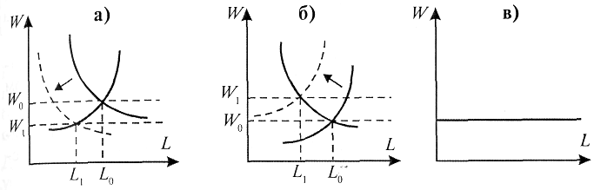
Рис. 13-1. Влияние на рынок труда: а) падения цен на конечную продукцию (влияние производного спроса) и б) повышения зарплаты в других отраслях экономики (влияние альтернативной стоимости труда); в) предложение труда для фирмы. Поэтому предложение труда представляет собой горизонтальную линию

Избыточное предложение труда. Если по какой-либо причине на отраслевом рынке устанавливается зарплата выше равновесной, то возникает избыточное предложение труда (рис. 13-2). В частности, это может быть в результате действий профсоюзов или правительства.
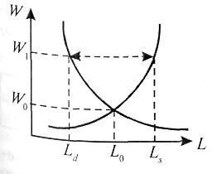
Рис. 13-2. Избыточное предложение труда как разница между величинами предложения труда и спроса на труд в отрасли (Ls – L_{d})

Еще раз о точках «буриданова осла». В ответах задач на вычисление шкал спроса и предложения труда пограничные значения ставки оплаты труда исключаются.

Учимся решать экономические задачи
Типы задач:
• построение функций спроса на труд конкурентной фирмы и фирмы-монополиста;
• построение функций предложения труда;
• предельный продукт труда, предельная выручка от предельного продукта труда (маржинальная отдача труда) и кривая спроса на труд;
• максимум прибыли конкурентной фирмы и фирмы-монополиста, приобретающих труд на конкурентном рынке труда;
• максимум прибыли конкурентной фирмы и фирмы-монополиста, приобретающих труд на монопсоническом рынке труда;
• равновесие на рынке труда, сдвиги кривых спроса и предложения труда;
• монополия и определение степени монопольной власти на рынках труда;
• монопсония на рынках труда;
• дискриминация на рынках труда;
• ценовая дискриминация и квотирование на рынках труда.

13А. Как предельная доходность труда рождает спрос на него. В ООО «Матрешка», представляющем собой мастерскую по изготовлению матрешек, месячный выпуск зависит только от количества мастеров:
Количество работников | 1 | 2 | 3 | 4 | 5 | 6
Месячный выпуск, шт. | 200 | 480 | 801 | 1000 | 1150 | 1315

Вопрос первый: Допустим, зарплата мастера составляет в месяц 1600 р. Какова величина спроса на труд мастеров по изготовлению матрешек со стороны мастерской при отпускной цене матрешки, равной 10 р.?
Фактически требуется найти число работников, при котором считается максимум прибыли, если зарплата мастера составляет 1600 р., а отпускная цена, т.е. оптовая цена, по которой ООО сдает матрешки оптовым торговцам, равна 10 р.
Применим маржинальный анализ:
Количество работников | 1 | 2 | 3 | 4 | 5 | 6
Месячный выпуск, шт. | 200 | 480 | 801 | 1000 | 1150 | 1315
Прирост выручки, р. | 2000 | 2800 | 3210 | 1990 | 1500 | 1650
Прирост расходов на оплату труда, р. | 1600 | 1600 | 1600 | 1600 | 1600 | 1600
Прирост прибыли, р. | 400 | 1200 | 1610 | 390 | -100 | 50

Будем гипотетически увеличивать число работников до тех пор, пока прирост выручки при найме дополнительного работника превышает прирост расходов на оплату труда. Таким образом, оптимальное количество рабочих равно 4. Данная задача интересна тем, что немного нарушен принцип убывающей предельной отдачи (это вполне может случиться), и поэтому следует рассмотреть и возможность нанять 6 рабочих. Прирост выручки при найме с 4 до 6 рабочих составляет 3160 р., а прирост издержек - 3200 р. Следовательно, в лучшем случае надо нанять 4 рабочих, и это означает, что при зарплате, равной 1600 р., величина спроса на труд со стороны ООО «Матрешка» составит 4 работника в месяц.
Вопрос второй: Как построить шкалу спроса данной мастерской на труд? Напомним, что шкала спроса представляет собой таблицу заданной зависимости величины спроса от цены. Шкала спроса будет специфической. Некоторым целым числам из интервала (0,6) не найдется места в шкале в качестве величины спроса на труд. Если пропущенное число равно N, то это означает, что ни при какой зарплате не будет выгодным нанимать именно N мастеров.
На восходящей части кривой маржинальной выручки этот разрыв «запланирован». Например, одного работника невыгодно нанимать ни при каких значениях зарплаты. Действительно, можно было бы нанять одного работника при зарплате меньшей, чем прирост выручки, который дает первый работник, т. е. 2000 р. Но второй Работник принесет значительно больше - еще 2800 р. Таким образом, два работника всегда лучше, чем один. Аналогично Получаем, что и двух работников невыгодно нанимать ни при какой зарплате. Так будет продолжаться, пока кривая предельной выручки от дополнительной единицы труда не достигнет своего максимума. В данном случае это произойдет в точке L = 3, т. е при найме трех работников. Трех мастеров будет выгодно нанимать, если их суммарная оплата труда будет меньше, чем общая выручка, или, что одно и то же, ставка заработной платы будет меньше, средней выручки. Поэтому при ставке заработной платы свыше 8010 / 3 = 2670 р. в месяц рабочих мест нет, а при 2660 р. – сразу три.
С ростом количества труда, вовлеченного в производство величина предельной выручки рано или поздно начинает убывать. Происходит это в силу закона убывающей предельной отдачи факторов производства. Держать только трех работников следует, если зарплата будет превышать маржинальную отдачу четвертого работника, т.е. 1990 р.
Четвертого рабочего еще будет целесообразно нанять, если зарплата будет меньше 1990 р., но больше того предела, при котором выгоднее будет нанять больше мастеров. Поскольку при переходе от точки L = 5 к точке L = 6 опять наблюдается небольшой рост маржинальной отдачи, то пять работников не нужно нанимать ни при какой оплате труда. Это нетипично, но вполне возможно. Именно это создает дополнительную сложность при решении данной задачи. Для ответа на поставленный вопрос следует рассмотреть возможность нанять 6 рабочих. Так как прирост выручки при найме с 4 до 6 рабочих составляет 3350 р., то при зарплате, меньшей чем $\frac{\text{3350}}{6−4}=\text{1675}р\text{.}$, стоит нанимать максимально возможное количество - 6 мастеров. А при зарплате от 1675 до 1990 р. в лучшем случае надо нанять 4 рабочих. В результате получаем такую шкалу спроса:
Зарплата, р. | от 0 до 1675 | от 1675 до 1990 | от 1990 до 2670 | от 2670
Величина спроса | 6 | 4 | 3 | 0

13Б. Как объясняется предложение труда для фирмы через его альтернативную стоимость. Допустим, что три знаменитых мушкетера имеют следующие возможности выбрать вариант приложения своих сил, говоря современным языком - устроиться на работу и получать доход, в первую очередь зарплату, в год в ливрах (см. таблицу)
Каково предложение труда для такой «фирмы», как «Полк королевских мушкетеров», если дело решают не вопросы чести, а «презренный металл»?
Атос |  | Портос |  | Арамис
Альтернатива | Зарплата (доп. доход) | Альтернатива | Зарплата | Альтернатива | Зарплата
Перейти на службу к кардиналу | 300 | Перейти на службу к кардиналу | 300 | Перейти на службу к кардиналу | 300
Вернуться в свое графство | 200 | Выгодно жениться | 400 | Устроиться аббатом | 500

Решение: Атос, наверно, получает ренту - доходы от своего поместья. Размер этой ренты не влияет на решение о выборе работы. Возвращение Атоса увеличит эту ренту. Прирост ренты оценивается в 200 ливров и выступает в качестве вознаграждения за труд менеджера.
Альтернативной стоимостью труда Атоса будет максимально возможная цена его труда, т.е. 300 ливров. Аналогично Портос имеет альтернативную стоимость труда, равную 400 ливров, и не согласится служить в полку королевских мушкетеров за меньшую сумму. Арамис «стоит» 500 ливров. Нанять каждого мушкетера можно будет, лишь заплатив ему больше, чем он может получить в лучшем случае в другом месте. Шкала предложения труда трех мушкетеров выглядит так:
Зарплата, ливров в год | до 300 | от 300 до 400 | от 400 до 500 | свыше 500
Величина предложения | 0 | 1 (Атос) | 2 (и Портос) | 3 (и Арамис)

Обратите внимание, что этот пример показывает, почему фирме выгодно платить зарплату «в конверте». Я не имею в виду «черный нал», а основную форму выплаты заработка в США и Других развитых странах. Представьте себе, что наниматель знает альтернативную стоимость труда работников. Тогда в нашем примере он заплатил бы Атосу 300 ливров в год, Портосу - 400, а Арамису - 500 (мы игнорируем точки «буриданова осла»), т. е. нанять трех мушкетеров можно за 1200 ливров в год. Если платить «по ведомости», то пришлось бы платить 1500 ливров в год, так как всем троим придется платить равную зарплату. Поэтому даже если наниматель точно не знает альтернативной стоимости труда работников, то примерно он это представляет и потому платить «в конверте» для него, как правило, выгодно. Проанализируйте, выгодно это для работников или нет.
13В. Рынок труда является конкурентным. Производствен функция фирмы, являющейся совершенным конкурентом на рынке готовой продукции, в краткосрочном периоде имеет вид Q = 60L^{0,5}, где L - количество работников. Цена готовой продукции - 5 долл., а уровень заработной платы - 10 долл. Сколь работников наймет фирма, максимизирующая свою прибыль? °
Решение запишем кратко: MP_{L} = (60L^{0,5})' = $\frac{\text{30}}{\sqrt{L}}$;
${\text{MRP}}_{L}=P⋅{\text{MP}}_{L}=5\frac{\text{30}}{\sqrt{L}}=W=\text{10}$. Отсюда L = 225.
Ответ: 225.

РЫНКИ ЗЕМЛИ И КАПИТАЛА. ДИСКОНТИРОВАНИЕ
Основные понятия. Понятие капитала. Дисконтирование: приведение доходов и расходов, распределенных во времени, к единому измерителю. Современная (текущая, приведенная) и будущая стоимость (ценность).
Особенности рынка земли. Цена земли как текущая стоимость. Цена капитала как текущая стоимость (рентная цена капитала). Капитал и процент. Рынки капитала. Спрос и предложение капитала. Свободная (рыночная) цена капитала. Спрос фирмы на капитал.
Дополнительные понятия. Затратная, восстановительная, арендная, аналоговая цены капитала.
Основные умения. Применять дисконтирование для сопоставления доходов и расходов, распределенных во времени. Определять современную и будущую стоимость инвестиционных проектов. Вычислять цены капитала и земли. Определять поведение фирм на конкурентных и монопольных рынках капитала.

Теоретический материал
Капитал. Обобщенное понятие капитала. В общем случае капитал - это и капитал как фактор производства (капитальные Ресурсы), и финансовые активы, и природные богатства, и Человеческие качества, которые будут обеспечивать производство благ и сегодня, и завтра. Результат применения физического, финансового и человеческого капитала, земли представляет собой поток доходов.
Капитал - это ресурсы, изъятые из текущего потребления и отведенные под будущие результаты. Капиталом в широком смысле называют все, что приносит поток доходов.
То же самое можно сказать иными словами: главное свойство капитала - это способность приносить доход, называемый в экономической теории процентом.
Цена капитала. Существует много видов оценок (цен) Капитала - рентная цена, цена, устанавливаемая по аналогам' свободная цена как результат игры спроса и предложения, затратная, восстановительная и арендная цены. Подробно они изучаются в прикладной экономике. В настоящей главе мы коротко познакомимся с ними для того, чтобы лучше понять суть цен капитала изучаемых в экономической теории.
Если с ценой по аналогам все ясно, то с остальными ценами не все так просто.
Затратной называют цену, базирующуюся на бухгалтерских затратах, произведенных в процессе создания капитала. Ясно, что цена не обязательно равна этим затратам. Часто в цену включают нормативную прибыль (в процентах от цены или в процентах от суммы затрат).
Восстановительная цена показывает, сколько нужно затратить ресурсов для того, чтобы сегодня произвести тот же капитальный ресурс.
Арендная цена. Как быть, если нет аналогов, не известен поток доходов, затраты произведены давно, рынок данного капитала не развит? Так было с рынком московской земли в 1992 г. Мэр Москвы Ю.М. Лужков сделал тогда ставку на краткосрочную аренду. Арендная плата следует за формирующимся рынком и является наиболее гибкой оценкой земли. Кроме того, аренда дает городским чиновникам дополнительную власть. Эта оценка принципиально отличается от предыдущих оценок тем, что известна цена аренды, а не купли-продажи земли.
В экономической теории, как правило, изучают два вида цен капитала: свободную (рыночную) и рентную.
Свободная (рыночная) цена капитала как экономическая категория если и отличается от цены труда, то только тем, что она проще. Рыночная цена формируется под воздействием спроса и предложения.
Рентная цена («цена капитала», капитальная цена) формируется исходя из соотношения двух ключевых ценообразующих факторов: потока будущих доходов и ставки банковского процента (или процента по иному, наилучшему альтернативному способу вложения денег). В настоящей главе мы будем рассматривать безрисковые вложения денег. Это делается для упрощения, но не нарушает общности результатов.
Рентную цену часто называют ценой или стоимостью капитала, фактически она является равновыгодной ценой для продавцов и покупателей при условии, что они одинаково оценивают будущие доходы от капитала. Такой подход применим и к земле, так как ценность земли как ресурса определяется приносимой ею рентой, рыночная цена в долгосрочном периоде не может сильно отклоняться от рентной цены. Цены купли-продажи колеблются вокруг рентной цены капитала.
Из рассмотренных цен капитала только одна - рентная - является технически относительно сложной. Она формируется на основе операции дисконтирования и в дальнейшем будет называться «ценой капитала».
Дисконтирование. Как можно оценить поток будущих доходов? Ведь просто сложить между собой элементы денежного потока нельзя. Ясно, что «деньги сегодня» лучше, чем те же «деньги завтра». Но насколько? Для ответа на этот вопрос применяется так называемое дисконтирование. Дисконтирование - это метод сравнения разновременных денежных сумм. Оно позволяет свести денежный поток к одному числу - денежной сумме, выраженной в сегодняшних денежных единицах, например в рублях или долларах.
$\text{Деньги сегодня}=\frac{\text{Деньги завтра}}{\text{Коэффициент дисконтирования}}$ (14.1)
Коэффициент дисконтирования больше единицы и обычно определяется как 1 + r(t), где r(t) - ставка (процентная) дисконтирования, в общем случае зависящая от времени и выражающаяся в долях (как в приведенной формуле) или в процентах. Дисконтировать можно суммы, подлежащие уплате не только через год, но и через месяц, полгода или через несколько лет. Чаще всего используется годовая ставка дисконтирования и потому, если не указано иное, в задачах именно она имеется в виду. Платеж через t лет приводится к платежу в первом году по формуле:
$\text{Деньги сегодня}=\frac{\text{Деньги через t лет}}{{\left(1+r\right)}^{′}}$, (14.2)
где r - годовая ставка дисконтирования. Для вывода этой формулы используется логика сложного процента. Например, платеж 144 тыс. р. через два года имеет ту же ценность, что и 100 тыс. р. единовременно в настоящий момент при ставке дисконтирования, равной 20% годовых: $\frac{\text{144}}{{\left(1,2\right)}^{2}}=\text{100}$. Эта сумма получается последовательным применением двух операций дисконтирования (1). Сначала сумма «приводится» к концу первого года:
$$\text{Деньги через 1 год}=\frac{\text{Деньги через 2 года}}{1+r}=\frac{\text{144}}{1,2}$$
а затем она приводится к сегодняшнему моменту:
$$\text{Деньги сегодня}=\frac{\text{144}}{{\left(\text{1,2}\right)}^{2}}=\text{100}$$
Эта величина получила название современной стоимости (ценности).
Современная стоимость (ценность). Современная стоимость, современная ценность, текущая стоимость (ценность) приведенная стоимость, present value (PV) - все это одно и то же. Это равновыгодная для продавцов и покупателей сегодняшняя цена потока доходов.
Современная стоимость платежа, осуществляемого в некоторый момент в будущем, представляет собой сумму, которую можно наилучшим образом положить сегодня в банк или вложить в другие надежные активы, чтобы получить указанную сумму платежа к этому моменту.
Современная стоимость потока доходов равна минимальной сумме, за которую продавец может продать этот поток платежей, и максимальной сумме, которую готов уплатить покупатель сегодня за будущие доходы. Она получается суммированием дисконтированных элементов потока платежей (доходов - со знаком «плюс» и/или расходов - со знаком «минус», естественно). Например, платежи 100 тыс. р. ежегодно в начале каждого года в течение трех лет имеют ту же ценность, что и 252,777 тыс. р. единовременно в начале первого года при ставке дисконтирования, равной 20% годовых:
$$\text{100}+\frac{\text{100}}{1,2}+\frac{\text{100}}{{1,2}^{2}}=\text{252},\text{777}$$
Дисконтирование и современная стоимость чаще всего применяются при оценке инвестиционных проектов, при расчетах экономической эффективности капиталовложений. Этот аппарат вполне применим не только на уровнях государства и предприятия, но и в семейном бюджете при принятии решений о покупке или продаже крупных доходных объектов собственности.
Уравнивающая ставка дисконтирования. Уравнивающей называется ставка дисконтирования, при которой два инвестиционных проекта одинаково выгодны. Она применяется в инвестиционном анализе для принятия решений в случае, если выбор ставки дисконтирования для оценки современной стоимости денежных потоков затруднен.
Рента. Равномерный поток доходов получил название финансовой ренты. В последнее время и переменный денежный поток с фиксированной периодичностью часто тоже называют рентой (точнее это следовало бы называть переменной рентой).
Примерами ренты могут служить ежегодная выручка за урожай, получаемая фермером в октябре, или ежемесячные платежи за электроэнергию. Делая взнос в счет погашения ипотечной ссуды, люди делают рентные платежи, или, просто говоря, платят ренту. Получая ежемесячно пенсию, регулярные доходы от капитала или земли, собственники получают ренту.
Классические рентные платежи производят через один и тот же интервал времени внесением одной и той же суммы. Допустим, что r - это постоянный разовый взнос или платеж, r - процентная ставка, выраженная в долях и используемая для наращения или дисконтирования платежей. Кроме этого, рента характеризуется:
• периодом, т. е. интервалом между двумя платежами;
• сроком от начала и до конца платежей;
• порядком выплат: как правило, в конце или начале периода.
Рента с платежами в начале периода получила название пренумерандо, а при платежах в конце периода - постнумерандо.
Основными показателями ренты являются сумма выкупа, т.е. сумма, дисконтированная к началу выплат (она же современная стоимость - present value - в принятой за рубежом терминологии), и наращенная сумма, т.е. сумма всех платежей с набежавшими на них процентами к концу срока ренты (она же future value).
Предположим, что имеется годовая рента с выплатами в начале каждого года в течение п лет. Тогда сумма выкупа (современная стоимость) ренты определяется дисконтированием каждого платежа:
$\text{PV}=R\left[1+V+…+V^{n−1}\right]=R\frac{1−V^{n}}{1−V}$ (14.3)
где $V=\frac{1}{1+r}$- дисконтный множитель.
Какую сумму нужно уплатить сразу, чтобы заменить ренту? В этом включается экономический смысл выкупа ренты. Сумма наращения на момент последней выплаты показывает, сколько нужно заплатить в конце, чтобы уравновесить ренту:
$\text{FV}=R\left[1+\left(1+r\right)+…+{\left(1+r\right)}^{n−1}\right]=\frac{{\left(1+r\right)}^{n−1}}{r}R$ (14.4)
Цена капитала и земли как современная стоимость приносимых им доходов. С помощью дисконтирования и понятия современной стоимости устанавливается основной принцип определения цены капитала и земли:
Равновесная цена актива, цена, уравнивающая выгоды продавца и покупателя (рентная оценка актива), равна современной стоимости всех будущих приносимых им доходов.
Равновыгодная для покупателя и продавца цена актива, приносящего годовую ренту, равна той сумме X, которую нужно положить в банк, чтобы ежегодно получать ту же ренту
$X_{i}=R$, или $X=\frac{R}{i}$ (14.5)
где R - размер ежегодного платежа, а i - банковский процент выраженный в долях. Действительно, заплатить больше означает проигрыш покупателя (цена покупателя $Х_{\text{пок}}≤\frac{R}{i}$). Если сумма меньше, то проигрывает продавец (цена продавца $X_{\text{пр}}≥\frac{R}{i}$).
Заметьте, что этот вывод мы получили чисто экономическими рассуждениями.
Тот же результат можно получить и чисто математически. Исходя из формулы (3) получим формулу (5). Поскольку предполагается получать ренту неограниченно долго, то мы имеем в левой части формулы (3) бесконечную геометрическую последовательность:
$R\left[V+…+V^{n−1}+…\right]$.
Она начинается не с единицы, а с V, так как первый платеж будет получен не сразу, а только через год. Сворачивая эту последовательность, имеем $R\frac{V}{1−V}$. Подставляя в это выражение $V=\frac{1}{1+i}$, получим $\frac{R}{i}$. Что и требовалось доказать.
Практически рента фермера будет переменной. Означает ли это, что формула (5) неверна? Нет. Торгуясь, покупатель и продавец ориентируются на доход прошлого года. Если нет другой информации, то нет и причин считать, что доход увеличится или уменьшится. Этот принцип в математике носит имя Лапласа. Если мы можем рассчитывать на рост доходов, то, конечно, нужно это учитывать. Таким образом, рентная оценка капитала может в ступать в качестве основы для рыночной котировки, или суммы, уплачиваемой фирмой владельцу капитала за его аренду.
Рынок земли. Земля рассматривается как капитал особого рода потому, что природные ресурсы ограниченны абсолютно, а не только по отношению к человеческим потребностям. Такая ограниченность определяет неэластичный характер предложения земли.

Учимся решать экономические задачи
Типы задач:
• особенности рынков в сельском хозяйстве;
• вычисление «цены» земли и капитала;
• расчет приведенной и будущей стоимостей потока доходов;
• вычисление ренты;
• определение эффективности вложений в человеческий капитал;
• построение шкал и функций спроса и предложения финансового капитала;
• определение поведения фирм на конкурентных и монопольных рынках капитала.
14А. Вам предлагают 2 января купить станок, который вы собираетесь использовать в течение трех лет. Допустим, вы рассчитываете получать с помощью этого станка чистый доход, Который поступает в ваше распоряжение только в конце каждого года. Чистый доход - это та сумма, которая получена после оплаты всех издержек, не связанных с покупкой станка (зарплата, материалы и пр.), а также после уплаты налогов.
Точно оценить доход, конечно же, вы не в состоянии (особенно в рублях), поэтому прибегаете к правдоподобной гипотезе. Например, чистый доход одинаков в каждом году и равен 3000 долл. По истечении трех лет вы собираетесь продать станок за 5000 долл. Если банковский процент по валютным вкладам прогнозируется на уровне 10%, то какова разумная цена станка? Вопрос этот не совсем точен. Точнее будет так: «Начиная с какой цены вам будет выгодно вложить деньги в этот станок?»
Решение: Приведем расчет современной стоимости станка в таблице:
 | 1-й год | 2-й год | 3-й год
Поступления от эксплуатации станка (чистый доход) | 3000 | 3000 | 3000
Выручка от перепродажи | - | - | 5000
Современная стоимость 1 долл. или $V_{t}=1/{{\left(1+r\right)}^{2}}$-дисконтный множитель при ставке дисконтирования (r), равной 10% | 0,909 | 0,826 | 0,751
Современная стоимость поступлений | 2727 | 2468 | 2253 + 3755
Итого: современная стоимость (максимальная цена) станка: 11 203

Результаты расчета показывают, что предельно высокой ценой будет 11 203 долл. Кстати, если процентная ставка непостоянна и имеет тенденцию к понижению, то современная стоимость повысится. Наоборот, при повышении процентных ставок по валютным вкладам современная стоимость уменьшится.
Таким образом, сами по себе инвестиции нельзя считать успешными (рентабельными) или неудачными (нерентабельными), если не принимать во внимание ставку процента.

14Б. Фермер может выращивать на своем участке земли в среднем 400 т картофеля в год. Цена одного килограмма картофеля из года в год одна и та же - 0,2 долл. Банковский процент устойчиво держится на уровне 10%. Какова равновыгодная для продавца и покупателя цена этого участка земли (цена земли), если затраты на выращивание, сбор и реализацию картофеля оцениваются в 50 тыс. долл. в год?
Решение: Ежегодная рента оценивается как разница между выручкой (80 тыс. долл.) и издержками (50 тыс. долл.).
Экономическое решение: Тогда оценка стоимости земли составит $\frac{\text{30000}}{0,1}=\text{300}$тыс. долл., где 0,1 - банковский процент, выраженный в долях от суммы депозита. Ведь невыгодно будет покупателю приобретать, а продавцу продавать землю за иную цену.
Математическое решение: Ежегодная прибыль от реализации урожая составляет бесконечную ренту с платежом, равным 30 тыс. долл. под 10%. Поэтому нижняя граница цены для фермера определяется суммой выкупа этой ренты. Обратите внимание, что уже первый платеж надо дисконтировать, так как мы имеем дело с рентой типа постнумерандо, когда рентные платежи поступают в конце каждого периода:
$\text{30}⋅\left(\frac{1}{1+i}+{\left[\frac{1}{1+i}\right]}^{2}+{\left[\frac{1}{1+i}\right]}^{3}+…+{\left[\frac{1}{1+i}\right]}^{n}+…\right)=\frac{\text{30}}{i}$,
где i - норма банковского процента в долях.
Итак, получаем оценку продажной цены - 300 тыс. долл.
14В. Какой проект дает большую приведенную стоимость (PV) при разовых капиталовложениях сегодня в размере 100 млн р., если первый проект принесет бесконечную ренту с ежегодным доходом в 20 млн р., а второй принесет доход в течение 2 лет: в первый год - 80 млн р. и во второй - 150 млн р.?
а) Подсчитайте результаты при двух ставках процента: 20% и 40%.
б) При любой ли ставке банковского процента первый вариант хуже второго?
Решение: а) Современная стоимость доходов первого проекта считается по той же формуле, что и в решении предыдущей задачи:
$R_{1}=\frac{\text{20}}{0,2}=\text{100}$, $R_{2}=\frac{\text{20}}{0,4}\text{50}$
Обратите внимание на то, что в первом случае (при r = 20%) капиталовложения окупаются без какой-либо прибыли, а во втором случае (при r = 40%) окупаются только наполовину.
Второй проект обсчитывается так:
$R_{1}=\frac{\text{80}}{1,2}+\frac{\text{150}}{{1,2}^{2}}=\text{170},\text{83}$,
$$R_{2}=\frac{\text{80}}{1,4}+\frac{\text{150}}{{1,4}^{2}}=\text{133},\text{67}$$
Обратите внимание на то, что оба варианта приносят приличную прибыль.
б) Нет. Для вычисления ставки дисконтирования r, такой, что при любой ставке процента, меньше которой первый проект лучше второго, нужно решить неравенство:
$$\frac{\text{20}}{r}>\frac{\text{80}}{1+r}+\frac{\text{150}}{{\left(1+r\right)}^{2}}$$
откуда получаем r < 10,19, т.е. уже при ставке 10% первый вариант выгоднее.
Примечание. Ставка дисконтирования 10,19% называется уравнивающей, так как она делает равновыгодными оба проекта.

14Г. Фирма, являющаяся совершенным конкурентом товарном рынке и монополистом на рынке капитала, имеет производственную функцию вида
Q = 12К – 2К²
при фиксированных затратах остальных ресурсов. Цена едини единицы производимого ею товара равна пяти денежным единицам. Функция предложения капитала имеет вид '
К = 0,1 r - 2,
где r - цена единицы капитала. Найти цену капитала и его количество, приобретаемое фирмой для максимизации прибыли
Решение: 1) Цена капитала r = 10K + 20 - из уравнения предложения капитала, а затраты переменного ресурса равны:
rK = 10K² + 20K.
2) Функция прибыли в зависимости от затрат капитала при фиксированных затратах остальных ресурсов имеет тот же максимум, что и функция:
TR(K) - VС(К) = 5(12К - 2К²) - К(10К + 20) → max.
3) Находим максимум этой функции, приравняв ее производную к нулю:
60 - 20К – 20K - 20 = 0 $⇒$ К = 1,
r = 10 х 1 + 20 = 30.
Ответ: r = 30, К = 1.

СЛУЧАИ НЕСОСТОЯТЕЛЬНОСТИ РЫНКА. ЭКОНОМИКА И ЭКОЛОГИЯ. РАСПРЕДЕЛЕНИЕ ДОХОДА
Основные понятия. Случаи несостоятельности рынка. Внешние (побочные) эффекты. Общественные товары и услуги. Регулирование последствий внешних (побочных) эффектов. Неравенство доходов и перераспределение доходов государством. Методы измерения неравенства доходов: частные и интегральные. Кривая Лоренца.
Дополнительные понятия. Предельные частные затраты, предельные внешние затраты и выгоды. Общественные выгоды от положительного внешнего эффекта и общественные потери от отрицательного внешнего эффекта. Корректирующие налоги и субсидии. Вертикальное суммирование спроса на общественные блага. Коэффициент Джини. Показатели покупательной способности.
Основные умения. Определять равновесие на рынках, обладающих внешними эффектами, при компенсационных воздействиях государства и третьих лиц. Измерять неравенство Доходов с помощью частных показателей. Строить кривые ЛоРенца.
Дополнительные умения. Определять общественные выго-ДЬ1 от положительного внешнего эффекта и общественные потери °т отрицательного внешнего эффекта, а также корректирующие Залоги и субсидии. Вычислять коэффициент Джини. Вычислять Указатели покупательной способности. Определять равновесие спроса на общественные блага при помощи вертикального суммирования спроса.

Теоретический материал
1. Внешние эффекты.
Отрицательные внешние эффекты связаны с издержками третьих лиц.
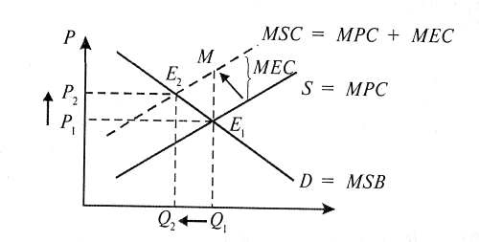
Без учета отрицательного внешнего эффекта предложение совпадает с восходящей кривой предельных частных затрат (marginal private cost): S = MРC.
Если учитывать отрицательный внешний эффект, то предложение должно совпадать с кривой предельных общественных затрат (marginal social cost):
S' = MSC = MРC + MEC,
в которой суммируются предельные частные и предельные внешние затраты (marginal external cost (MEC)).
Кривая спроса в этой модели совпадает с предельными общественными выгодами: D = MSB (marginal social benefits).
Площадь треугольника МЕ₁Е₂ показывает общественные потери от отрицательного внешнего эффекта.
Корректирующий налог (t) повышает предельные частные затраты до уровня предельных общественных затрат, т. е. t = МЕС.
Положительные внешние эффекты связаны с выгодами третьих лиц.
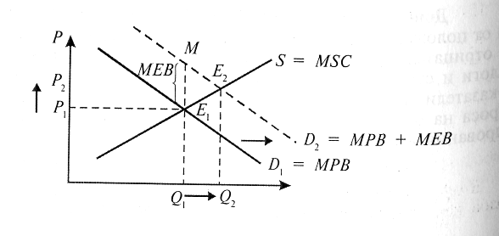

Без учета положительного внешнего эффекта спрос совпадает нисходящей кривой предельных частных выгод (marginal private benefits): D₁ = МРВ.
Ясли учитывать положительный внешний эффект путем увеличения спроса, то новый спрос должен совпадать с кривой предельных общественных выгод
D₂ = МРВ + МЕВ,
в которой суммируются предельные частные и предельные внешние выгоды.
Кривая предложения в этой модели совпадает с предельными общественными затратами: S = MSC (marginal social cost).
Площадь треугольника МЕ₁Е₂ показывает общественные выгоды от положительного внешнего эффекта.
Корректирующая субсидия (s) повышает предельные частные выгоды до уровня предельных общественных выгод, т. е. s = МЕВ.
На практике чаще положительный внешний эффект компенсируется увеличением предложения.
2. Общественные блага.
Допустим, что на общественное благо А несколько групп потребителей предъявляют различный спрос: Qi(Рi) - объем потребления блага каждым индивидом i-той группы, а Рi - предельная цена, которую согласна платить вся i-тая группа в целом.
Тогда действует правило вертикального суммирования спроса:
1) Q₁ = Q₂ = Q₃ = ... Q_{n} = Q - это означает, что потребление блага А неконкурентно и каждый представитель любой группы населения потребляет одно и то же количество общественного блага.
2) Т3, + Р2 + ... + Рп = Р - это общественная (суммарная) цена, складывающаяся из цен (чаще всего сумм налогов), которые согласны уплатить разные группы потребителей.
3. Интегральные показатели измерения неравенства доходов.
1) Кривая Лоренца. Распределение доходов можно отобразить с помощью кривой Лоренца. Точка (X, Y) на кривой Лоренца показывает, что Х% беднейших семей, определенных по среднедушевой доходу, располагают Y% общего дохода. Чем круче выгнут «лук Лоренца», тем сильнее неравенство. Кривая Лоренца показывает степень неравенства распределения доходов в стране, регионе, в любой группе населения (людей или домашних хозяйств).
2) Коэффициент Джини (J) позволяет выразить неравенство доходов как отношение площади между кривой Лоренца и диагональю (см. рис.), характеризующей абсолютное равенство процентах к общей площади треугольника. Чем больше коэффициент, тем сильнее неравенство.
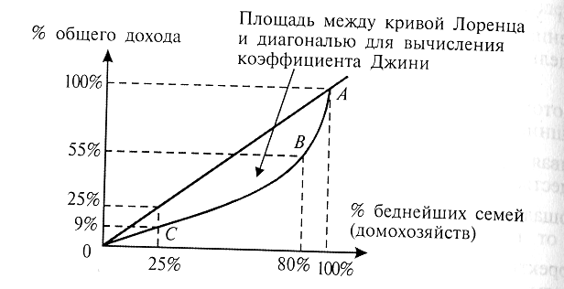
Точка С на кривой Лоренца показывает, что 25% беднейших семей владеют 9% совокупного дохода. В случае абсолютного равенства они располагали бы 25% общего дохода. Точка В означает, что 80% беднейших семей владеют 55% совокупного дохода. Соответственно 20% самых богатых семей владеют
100% - 55% = 45%
совокупного дохода.
4. Частные показатели измерения неравенства доходов.
Измерить неравенство доходов можно с помощью частных показателей отношения доходов самых богатых к доходам самых бедных.

1) Коэффициент С. Кузнеца: $К=\frac{\text{Доходы 40\% богатейших}}{\text{Доходы 60\% беднейших}}$

где «Доходы 60% беднейших», т. е. первых 60% семей (бедная часть населения) по шкале Лоренца, а «Доходы 40% богатейших» - это доходы последних 40% семей по шкале Лоренца (богатая часть населения).
Саймон Кузнец считал, что реально равномерное распределение дохода характеризуется единичным значением коэффициента. При этом J = 20%.
Базовой моделью неравномерного распределения в развивающихся странах он считал положение, когда доходы 2% богатейших равнялись доходам 80% беднейших. В этом случае J = 40%. Это вполне соответствует современной статистике.
2) Децильный коэффициент дифференциации денежных доходов населения:
$$\text{ДКД}=\frac{\text{Суммарный доход 10\% самых богатых}}{\text{Суммарный доход 10\% самых богатых}}$$
Наибольшая дифференциация денежных доходов населения в России в годы реформ наблюдалась в Восточно-Сибирском регионе (18,9 во втором квартале 1994 г.).
3) Квантилъный коэффициент дифференциации денежных доходов населения:
$$\text{ККД}=\frac{\text{Суммарный доход 20\% самых богатых}}{\text{Суммарный доход 20\% самых бедных}}$$
5. Показатели покупательной способности.
Многие частные показатели основаны на измерении покупательной способности населения. Как вычислить покупательную способность населения? Этот вопрос не имеет однозначного ответа. Для определения показателей покупательной способности населения душевой денежный доход сравнивают с денежной оценкой одного из распространенных стандартов текущего потребления, например прожиточного минимума (ПМ) или минимального потребительского бюджета (МПБ).
• МПБ - это доход, покрывающий полное удовлетворение разумных потребностей человека.
• ПМ обеспечивает лишь элементарные условия жизни в их современном понимании. ПМ рассчитывается на основе методики Минтруда России и включает расходы на питание, непродовольственные товары, услуги, налоги и другие обязательные платежи.
Приведем основные показатели покупательной способности:
1) Средняя покупательная способность (СПС) измеряется либо в количестве ПМ, либо в количестве МПБ, заключенных в среднедушевых доходах. Например, если СПС вычисляется на основе ПМ и составляет 1,5, то это означает, что среднедушевой доход в полтора раза превышает ПМ.
2) Коэффициент направленности стратификации населения (КНС).
$\text{КНС}=\frac{\text{Численность населения с доходами, меньшими ПМ}}{\text{Численность населения с доходами, большими двойного ПМ}}$'
Этот коэффициент достаточно неустойчив в России.
3) Процент населения с доходами ниже прожиточного минимума (НПМ).
4) Доля среднего класса (ДСК) - это процент населения денежными доходами от ПМ до двух ПМ.
5) Доля доходов обеспеченного населения (ДОН) - это процент доходов тех, кто имеет больше двух ПМ.
6. Перераспределение доходов.
И для сглаживания отрицательных внешних эффектов, и для увеличения положительных внешних эффектов, и для обеспечения общественными благами, и для выравнивания доходов используют налоги и трансферты (пенсии, дотации, субсидии и пр.)- Воздействие на отдельные рынки налогов и трансфертов в самом общем их понимании изучается в разных разделах микроэкономики и в международной экономике. В настоящей главе мы в первую очередь сконцентрируемся на перераспределении доходов для выравнивания доходов.

Учимся решать экономические задачи
Типы задач:
• задачи на отрицательные внешние эффекты;
• задачи на положительные внешние эффекты;
• определение оптимального уровня загрязнений окружающей среды;
• задачи на общественные блага;
• построение кривой Лоренца;
• вычисление коэффициента Джини;
• вычисление частных показателей неравенства распределения доходов.

15А. Заполните пропуски в таблице и выясните, какой уровень очистки загрязнений окружающей среды принесет обществу наибольшую выгоду:
Единицы загрязнений, уничтожаемые при очистке выбросов | Суммарная общественная выгода очистки, млн долл. | Маржинальная общественная выгода, млн долл. | Суммарные общественные затраты на очистку, млн долл. | Маржинальные общественные затраты, млн долл.
1 | 300 | 300 | 240 | 240
2 | 550 | … | 480 | …
3 | 780 | … | … | 300
3 | 990 | … | 1050 | …
5 | 1180 | 190 | 1300 | 250

Решение: Маржинальная выгода при двух единицах очищаемых загрязнений еще превышает маржинальные издержки (250 против 240), тогда как при трех единицах все наоборот (230 против 300). Поэтому максимальное превышение выгод над издержками составляет 70 млн долл. при уровне очистки, равном 2.

15Б. Нефтехимическое предприятие производит продукцию, которая приносит пользу обществу, выраженную функцией
TSB = 52Q - 1,5Q².
При этом предприятие несет затраты в размере
TPC = 2Q+ Q²
и, кроме того, загрязняет озеро. Совокупный ущерб, наносимый природе и обществу деятельностью предприятия
TEC=5Q.
а) Найти объем выпуска (Q₁) и цену (Р₁).
б) Определить совокупные потери от отрицательного внешнего эффекта.
в) Вычислить оптимальные с позиций всего общества объем выпуска (Q₂) и цену (Р₂).
г) Найти величину корректирующего налога (t) на единицу продукции и сумму корректирующего налога (Т).
Решение: 1) Надо определить кривую спроса. Она, как известно, совпадает с кривой предельной общественной выгоды D = MSB. Найдем MSB как производную заданной в условии функции
TSB = 52Q - 1,5Q²; MSB = dTSB / dQ = 52 – 3Q
2) Надо найти величину MSC. Так как
TSC = TPC + TEC = (2Q + Q²) + 5Q=7Q + Q²,
то
$$\text{MSC}=\frac{\text{dTSB}}{\text{dQ}}$$
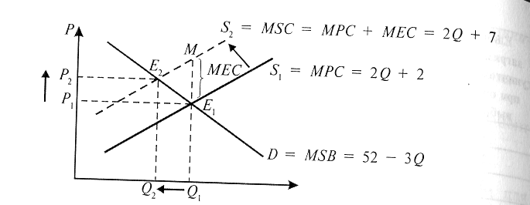

3) Найдем точку равновесия (Е₁) до введения корректирующего налога из равенства MSB = МРС, т. е.
52 – 3Q = 2Q + 2 ... Q₁ = 10, Р₁ = 52 - 310 = 22.
4) Найдем точку равновесия (Е₂) после введения корректирующего налога t = МЕС = 5 из равенства MSB = MSC, т. е.
52 - 3Q = 2Q + 7$⇒$ Q₂ = 9, P₂ = 52 – 3 · 9 = 25.
5) Вычислим совокупные потери от отрицательного внешнего эффекта. Они выражаются площадью треугольника МЕ₁Е₂. Заметим, что МЕ₁ = t = 5. Высота этого треугольника, опущенная из точки Е₂ на МЕ₁, равна разности Q₁ - Q₂ = 1. Поэтому площадь треугольника МЕ₁E₂ будет равна
0,5t(Q₁ – Q₂) = 2,5.
6) Сумма корректирующего налога Т = tQ₂ = 5 х 9 = 45.
Ответ: а) Q₁ = 10, Р₁ = 22. б) 2,5. в) Q₂ = 9, Р₂ = 25. г) t = 5, Т = 45.

15В. Жители некоторой общины получают в год:
• Антон - 5 тыс. р. в виде заработной платы;
• Петр - 3 тыс. р. в виде заработной платы и еще 3 тыс. Р. в качестве дивидендов по акциям;
• Юлия - 4 тыс. р. зарплаты, из которых она тратит 3 тыс. р. на наряды;
• Артур - 12 тыс. р. за счет доходов от собственной мастерской, из которых он должен выплатить зарплату наемны рабочим - 3 тыс. р. и 2 тыс. р. за аренду оборудования;
• Яна - 3 тыс. р. в виде стипендии. Построить кривую Лоренца.
Решение: По оси X на кривой Лоренца откладываются накоплен частоты численности в процентах, начиная с беднейших и заканчивая богатейшими членами общины. Ясно, что на оси X будут отложены 0, 20, 40, 60, 80 и 100, так как членов общины - 5. Координате X = 20 соответствует доход беднейшей жительницы Яны - 3 тыс. р., но выраженный в процентах от общей суммы доходов:
Антон | 5 тыс. р.
Петр | 3+3=6 тыс. р. (включая доход от собственности - акций)
Юлия | 4 тыс. р. (несмотря на покупки нарядов, естественно)
Артур | 12 - 2 - 3= 7 тыс. р.
Яна | 3 тыс. р. (стипендия тоже доход)
 | Итого: 25 тыс. р.

Таблица долей доходов имеет вид:
Антон – 5 / 25 = 20%.
Петр – 6 / 25 = 24%
Юлия – 4 / 25 = 16%
Артур – 7 / 25 = 28%
Яна – 3 / 25 = 12%
Итоговая шкала накопленных долей доходов (откладываемая по оси Y), начиная с беднейшей Яны и заканчивая богачом - Артуром, имеет вид: 12, 12 + 16 = 28, 28 + 20 = 48, 48 + 24 = 72, 72 + 28 = 100.
В результате получается кривая Лоренца, если соединить точки (0, 0), (20, 12), (40, 28), (60, 48), (80, 72), (100, 100).
Ответ: Кривая Лоренца представляет собой кусочно-линейную линию, соединяющую точки (0, 0), (20, 12), (40, 28), (60, 48), (80, 72), (100, 100).

